I dedicate this thesis and all the hard work it entailed to Justin L. Pihony—thank you for your support and understanding when I needed it the most.

Reconocimientos

I wish to thank my friends, family, and professors for all of their support throughout my undergraduate career:

To my parents and siblings for creating the independent adult that I am (or think I am).

To Hannah and Sarah for being my therapists and listening to my gripes for four years.

To “the boys” for keeping me from missing my brothers.

To Mrs. Maureen McArdle for encouraging my interests in foreign languages.

Gracias a mi mamá, a mi papá, y a mis hermanos mexicanos por ser una familia verdadera.

Gracias al doctor David Burton y al doctor Daniel Torres por presentarme otra cultura fascinante.

Gracias a Pepo Delgado por leer, organizar, y corregir esta tesis.

Gracias a Joaquín Bestard Vázquez por escribir sus novelas y cuentos que me inspiran y por ayudarme en las investigaciones de esta tesis.

A profuse thank you to the staff of the Honors Tutorial Collage: Dean Ann Fidler, Assistant Dean Jan Hodson, and Administrative Associate Kathy White. Without your help and guidance these past four years, college would’ve been much more difficult. I shall miss you all in grad school!

A final thank you to Dr. Betsy Partyka for being an invaluable mentor and helping me forge my way.
ÍNDICE DE CONTENIDO

DEDICATORIA…………………………………………………………………………iii

RECONOCIMIENTOS………………………………………………………………......iv

ÍNDICE DE CONTENIDO……………………………………………………………….v

RESUMEN EN INGLÉS………………………………………………………………….1

CAPÍTULOS

- Introducción………..…………………………………………………….20
- La identidad fragmentada: la creación y la destrucción de la pluralidad...33
- El simbolismo mitológico: la naturaleza versus la humanidad…………..63
- Conclusión……………………………………………………………….88

APÉNDICES

Apéndice A………………………………………………………………………95

Apéndice B……………………………………………………………………….96

Apéndice C……………………………………………………………………….97

Apéndice D………………………………………………………………………98

Apéndice E……………………………………………………………………….99

Apéndice F……………………………………………………………………...100

Apéndice G……………………………………………………………………..110

Apéndice H……………………………………………………………………..111

Apéndice I………………………………………………………………………112

Apéndice J………………………………………………………………………113

Apéndice K……………………………………………………………………..114

Apéndice L……………………………………………………………………...115

Apéndice M……………………………………………………………………..116

Apéndice N……………………………………………………………………..117

Apéndice O……………………………………………………………………..118

Apéndice P……………………………………………………………………...119

BIBLIOGRAFÍA

Bibliografía primaria……………………………………………………………120

Bibliografía secundaria…………………………………………………………122

Bibliografía terciaria……………………………………………………………125

The Fragmented Identity of theYucatecan People in Joaquín Bestard Vázquez’s Un tigre con ojos de jade (The Jaguar with Eyes of Jade)

In October of 2004, the Yucatecan author Joaquín Bestard Vázquez came full circle when he republished his first novel Un tigre con ojos de jade, initially released to the public in 1966. The original text, written to commemorate the impact of the Maya-Yucatecan culture on Bestard’s life, was harshly criticized by the editors in Mexico City. In order to publish the first edition, Bestard removed all direct references to the Mayan culture, such as the indigenous words and ancient traditions, which subtracted from the impact of the novel. Four decades and more than sixteen novels and eighty short stories later, Bestard republished the original version in the newspaper ¡POR ESTO! of his birth city Mérida, Yucatán. The novel reflects the journey of an anonymous old man who sets out on his last hunting trip in search of game as well as his own identity. This thesis analyzes the complex identity of the novel’s characters, the fragmentation of identity caused by the modern social structure of Yucatán, and the circularity inherent in the text. These elements reflect the culture of Yucatán, depicted in the historical events and cultural practices that make up the fragmented identity.
The following four chapters of this thesis are divided into the introduction, “The Fragmented Identity: The Creation and Destruction of Pluralism” which includes the historical and social elements of the Mayan culture that contribute to the formation of the fragmented identity, “Mythological Symbolism and its Conflicts: The Old Man versus Nature, the Modern Culture, and the Younger Generation” which shows the mythological and ritualistic symbolism within the belief system of the old man, and the conclusion.
The first chapter presents the introduction to the thesis, which includes the biographical details of Bestard’s life, the placement of his writings in Yucatecan, Mexican, and Latin American literature, as well as a plot summary to establish the basis for the analysis of this thesis.
Joaquín Bestard Vázquez was born in 1935 in Mérida, but due to his father’s employment, the family relocated several times to small villages such as Ticul (See Appendix C) to live with relatives. At the age of five, he lived with his grandmother and two aunts who taught him the oral traditions of the Mayans and gave him his first books. It was during this time that his passion for creating stories grew, and he realized that literature would be an important part of his identity.
As a young man, he moved to Mexico City and studied towards various careers before settling on government employment in order to support his family. There he began to write novels and short stories concerning Mayan culture. However, since his regionalist writings were unpopular at the time, he turned towards works on urban culture, and published Neurosis (1969), Viejo cocodrilo, ¡Llora! (1976), and La called que todos olvidan (1982) among others, while employed by the federal government. In 1980, after 27 years in the capital, he retired to Mérida, where he continued to write. He also began to teach at the Universidad Autónoma de Yucatán to help struggling young writers. More recently, he has taught courses on Yucatecan literature to international students in Mérida. There he continues to teach and write in 2006.
In order to understand the importance of Bestard’s work in Yucatecan literature, it is necessary to contextualize it within Latin American literature. Chronologically, his novel Un tigre con ojos de jade places itself in the Latin American Boom of the 1960s, but characteristics of multiple literary movements are evident. He uses a myriad of stylistic and structural techniques that contradict the ideals of 19th Modernism, highlight regionalist descriptions of the 20th century, and concentrate on the fragmented identity of Postboom literary movements. Like many authors of Latin American postmodernism, Bestard found inspiration in James Joyce and Ernest Hemingway, but found his true inspiration in the works of William Faulkner. A lack of linearity, experimentation with stylistic rules, and the use of other techniques such as interior monologues characterize Bestard's works.
Bestard’s literature can also be categorized as a part of the nueva novela because it includes the characteristics of undeveloped anonymous characters and a stylistically and structurally unpunctuated fragmented plot that seems to have no logical order and requires an active reader to decipher the fiction's message. The only developed character in Un tigre con ojos de jade is the old man who, despite his anonymity, represents the typical Mayan man protecting his culture and family. Finally, the end of the novel remains open-ended, requiring the reader to interpret the possible outcome based on cultural clues left in the text.
Analysis of Bestard’s novel reveals that identity crisis is a common, well-developed theme. The plot of the novel provides a base for understanding this thesis’s analysis of identity. In the novel, the reader finds himself in the woodlands of Yucatán, near the fictitious village of Beyhualé, sometime in either the 19th or 20th century. Time is ambiguous since Bestard emphasizes the eternal existence and circularity of time and Nature. Nature is personified as one of the principal characters in the novel while the human protagonist is an old hunter who represents the ancient Mayan culture. For the last time in his life, he ventures into the hills with his dog Bicho on a quest for self-affirmation. Despite not needing fresh venison, he must prove to himself that he is still capable of hunting his own food and surviving alone in the wilderness.
As a young man, the wise protagonist knew the dangers of the forest and would hunt only until midday in order to return to his small hut before twilight. However, on the day described in the novel, he continues to hunt well into the afternoon, traveling farther and farther from his home. The old man persists until he finds an innocent deer that apparently has never had any contact with humans. The animal does not understand the danger presented by man and his weapons and remains immobilized even as the old man shoots him three times. According to Bestard himself, this deer represents the innocence marred by the inevitable clash between two cultures (Personal Communication).
Simultaneously, the jaguar, a more dangerous animal familiar with and odious of the destructive nature of mankind, tracks the old man in a mortal game of cat and mouse. The protagonist and his dog do not manage to return home before dark and must spend the night in the wilderness. In spite of the danger posed by the jaguar and other nocturnal predators, the old man wishes to return home with his deer. He is aware that the jaguar is stalking them to repossess its property (the deer). As Bicho and his owner travel by night with the heavy carcass to get closer to home, the jaguar attacks them several times. With each attack, the cat recovers more pieces of the carcass, returning its soul to Nature.
Finally, after sunrise, the persecution ends with a violent struggle between the jaguar, the old man, and Bicho. Suddenly, in the last paragraph of the text, a young man appears during the fight and fatally shoots the cat, despite his inexperience. All the old man has left is his injured dog, while the deer carcass is abandoned and forgotten. In the last lines of the novel, the young man forcefully reminds the old man not to forget to inform the people of Beyhualé who has killed the jaguar.
The possibly fatal wound of the dog is tragic because Bicho acts as the protagonist’s best friend, the only one who loves him unconditionally. He accepts him as he is—a self-described Indian who wishes to hold on to his ancestral traditions. The dog adds tenderness and humor to the somber environment of the text. At the conclusion of the novel, Bestard lets the reader decide the outcome between the jaguar and Bicho. The reader may decide that Bicho dies as the old man’s punishment for entering the jaguar’s territory and killing the deer, or as the dog’s punishment for rejecting its place in nature to live an easy life with the protagonist (a life very different from that of the jaguar). However, Bicho’s survival is also possible if the old man knows the curing practices of his ancestors’ culture which he can use to save his best friend’s life.
The final character in the novel is the old man’s acculturated brother Basilio who only appears tangentially in the text when the old man remembers his experiences in Beyhaulé. Basilio represents the adoption of Western culture and the rejection of the ancient way of life. Through interactions with the old man, Basilio tries to acculturate the old man into the modern way of life; however, the old man continues to reject the dominant culture in order to identify with the indigenous practices of his ancestors; the proper way of life that respects nature and its creations.
The second chapter of this thesis, “The Fragmented Identity: The Creation and Destruction of Pluralism”, briefly describes how the Mayan history of this region, as well as the social elements of identity, influence the development of the Mayan-Yucatecan identity as a way to understand the identities of Bestard’s characters in Un tigre con ojos de jade. The prehistory of the Mayans, the Conquest by the Spaniards in the 16th century, and the Caste War of Yucatán (1847-1873) make up said historical events that, along with cultural aspects such as materialistic values and regional identification, reinforce the creation of the fragmented identity.
Many of the cultural practices prevalent in Mayan prehistoric times still thrive in the traditions the old man upholds in the novel, such as the importance of astronomy, of a pantheistic religion, and of a complex calendar, traditions that are reflected in his frustrating situation in the novel (Coe 13). Mayan ancestors passed down this knowledge from generation to generation by way of the oral tradition, as well as inadvertently through post-conquest literature and archaeological methods. The old man has received much of this knowledge through oral stories from his ancestors, but the Mayan culture may have trouble retaining it because he has no one to pass it on to.
Another aspect of the Mayan prehistoric times may also be reflected in Un tgire con ojos de jade. The abandonment of the great cities of the Mayan empire in the ninth century reflect Basilio’s abandonment of the old ways in order to live in Beyhualé, however this desertion may also reflect the old man’s rejection of the town and its cultural “progress” in order to survive with his traditions.
The Mayan language of ancient times also plays a crucial role in the development of the old man's identity. During the prehistoric Mayan ages, the parent language Proto-Mayan originally split into three, bringing about Yucatecan Maya, which is the principal language of the region and of the old man in the novel (See Appendix H for the language’s divisions) (Coe 34). This fracturing of one language into many reflects the cultural changes within the indigenous Mayan groups and between the old man and his brother Basilio. The protagonist tries to maintain his native language as well as his traditional practices, but the lingual fracture of two thousand years ago preambles the eventual disappearance of his native tongue.
Following the Mayan prehistoric era, another historical time period that greatly influenced the construction of the Mayan-Yucatecan identity was the Spanish Conquest of the Yucatán (1527-1687 C.E.). This introduction of the dominant European culture led to the Mayans’ first experience with a brutal war, compounded by foreign diseases. The Spaniards also subconsciously introduced their domineering behavior, their superior attitude, and their views on indigenous inferiority. In the novel, Basilio identifies with this dominant culture and their fixation on wealth and power. However, he is not the only character to identify with them; the old man has also internalized the effects of the Conquest upon his culture, and at times shows this identification through his own domineering behavior.
After the Spanish Conquest, the next historic event that significantly affected the Mayan-Yucatecans was the Caste War of the 19th century, essentially a civil war. The Yucatecan military that combated against the general Mayan population consisted of other Mayans forced to participate in the government’s army. Civil war affects family stability due to conflicting beliefs that divide family members. It can also cause difficulties when relatives who fought on different sides wish to reunite in postwar times (Wiesebron 9). Some relatives during the Caste War even had to flee to distant refugee areas (See Appendix G) in order to survive. A division of culture also resulted because many of the Mayans who fled from their homes into the wilderness continued to practice their ancient traditions freely, while relatives at home either chose or were forced to assimilate to the dominant culture in order to survive. This rupture between family members is evident in Bestard's novel in the relationship between Basilio and the old man who participated on opposite sides of the war. In addition, Basilio remained in the town of Beyhualé and chose to acquiesce, while the old man fled as a refugee and secretly continued to practice his traditional customs.
The effects of these historical time periods and events are unmistakably reflected in the characters' identities, as well as in the social identity elements (presented below). Bestard expounds three distinct identities in the novel (indigenous, mestizo, and criollo) that are represented by the three human protagonists (the old man, Basilio, and the young man). Each character is a part of the mestizo identity inherent in the their mixed cultural background; however, the old man and Basilio both choose to identify with separate marginalized groups in order to avoid the pluralism of mestizaje. Each wishes to identify with a distinct group: the old man with the inferior indigenous group set apart by the dominant culture, and Basilio with the marginalized criollo group that is considered superior.
The old man chooses to identify with only the indigenous group. However, several aspects of his personality and behavior are reminiscent of the conquerors’ attempts (and desire) to destroy the innocent Mayan populations at the time of conquest: the old man’s hunting expedition into the wilderness, the destruction of the deer and desire to destroy the jaguar, his dominance over his dog Bicho, and his acceptance of the rifle as his weapon of choice. To counteract this half of his identity, the old man consciously chooses to identify with astronomy, believe in a pantheistic religion, wear the common manner of dress for the Mayans, and speak in the Mayan language. The old man decided to flee to the wilderness during the Caste War to identify with nature as his ancestors had done, and still avoids the towns and their inhabitants, visiting his brother Basilio only occasionally. The old man has rejected most material items of the dominant culture, like the knickknacks in Basilio’s home, as clutter and worthless items. Wealth and political power do not interest him, nor does he understand their draw. Yet, in spite of this clearly divided fragmentation, his identity is also balanced. Because of this equilibrium between the two cultures, the old man is the strongest, most developed character in the novel.
The only threat the old man experiences to his sense of identity is the cultural devaluation to which his brother subjects him. Basilio considers the old man’s way of life and belief system to be inferior to his own; this attitude, if he were to succumb to it, could cause the destruction of the old man’s self-esteem as well as the destruction of the value he places on his own abilities. Basilio attempts to educate him by teaching him Spanish vocabulary and discussing politics, all while cruelly insulting the old man’s customs. However, by not internalizing and not accepting Basilio’s expectations as his own, the old man takes control of this projected inferior identity and rejects its validity.
Conversely, Basilio chooses to identify overwhelmingly with the criollo culture, but still maintains a few weak ties to the indigenous roots he would rather forget, because of his connection to the old man and the occasional criticism of civilization. He desires the power and wealth of this marginalized group, set apart thanks to their inferiority, and yet cannot completely forget his roots.
Basilio still identifies with his brother, the old man, because they grew up together as family and shared many bonding experiences. He cannot break his tie to his brother and attempts to help the old man at times, such as when he needs glasses. Basilio also admits to the old man that perhaps the men of Beyhualé and other towns are becoming too civilized. Although his reason for saying this is not described in the novel, he may recognize the negative effects of progress. However, his decision to fight on the side of the white government leaders during the Caste War (despite their role in the assassination of his two brothers), his identification with the materialistic creature-comforts of the dominant culture in an urban area, and his domineering attitude towards the old man make his identification with the criollo culture stronger than his ties to his traditional Mayan roots. According to the protagonist of the novel, Basilio despises the old man for having adopted an offensive way of life and for living outside of the town. The old man must be “backwards” with the mind of a child or creature for having chosen an outdated culture. His strong identification with the dominant culture reveals Basilio’s character to be unbalanced and not as profoundly developed as the old man’s. Basilio plays a weaker role in the novel, but is still crucial as a contrast to the old man.
The only threat to Basilio’s sense of identity is his fear of his own roots and the indigenous culture the old man has chosen. He feels ashamed of his past because of the stigma the indigenous identity carries from the perspective of the dominant culture. Basilio does not wish to lose the wealth and power he has gained within the society of Beyhualé simply because of his roots; roots with which he no longer identifies. The only way to control this threat, in his subconscious opinion, is to change how the old man lives and destroy his indigenous identity; Basilio attempts to accomplish this by teaching his brother new Spanish vocabulary in order to “domesticate” him, encouraging him to move to Beyhualé to live with Basilio, and by constantly belittling him to destroy the old man’s self-image.
The third human protagonist, the young man, is simply associated with the mestizo identity, which is inherently fragmented due to the mix of cultures and races of which it is formed. His identity is not fragmented in the same sense as that of the old man or Basilio because he has not had enough life experiences. The young man is just beginning his journey into the world of adulthood and has not made enough decisions that would affect the development of his own identity, nor do any threats to his identity yet exist. For this reason, he is the weakest protagonist of the novel, without a name or a developed character. Nevertheless, he represents the middle ground between the old man and his brother Basilio, as well as their own starting points when they were young men. Consequently, the young man represents the possible future; the reader will decide on the outcome of this future, as well as on the identity the young man will choose. The balance of the novel would not exist without all three characters.
Finally, Bestard also portrays the fragmented identities of the main characters through his stylistic diversity. The action of the plot is divided by segments of the old man’s memories, thoughts, and conversations (real or imagined) with the other protagonists, while various points of view (including first, second, and third person) narrate the novel using distinct typographies. To further break apart the text, Bestard uses no paragraphs and few punctuation marks—only commas, semicolons, and colons. The fragmentation of the novel’s text represents the old man’s conflicted feelings and the broken identities of the three main characters.
The characters in the novel, as well as their identity conflicts, reflect the identity crisis that the Mayan-Yucatecans experience. The influential events in Yucatan’s history have impacted the fragmentation of this identity, and the social conflicts, such as cultural devaluation, have emphasized this fragmentation. Bestard reflects this impact in Un tigre con ojos de jade in the old man, his dog Bicho, his brother Basilio, and the young man, through the relationships they share. The old man is the most complex character of the novel. He occupies both a dominant and submissive position that reflects the fragmented identity of the Yucatecans since the Conquest, yet he is also realistic because he recognizes the errors and cruelties that human beings commit in their search for personal satisfaction. Basilio, in contrast, is not satisfied with his identity and prefers the criollo culture, while the young man is still too young and innocent to have begun developing a fragmented identity. Consequently, these two characters are weaker and less-developed than the old man, but no less important.
In Chapter 3, “Mythological Symbolism and its Conflicts: The Old Man versus Nature, the Modern Culture, and the Younger Generations”, myth and ritual occupy a central position in the belief system of Mayan culture and of the old man in Un tigre con ojos de jade. Although Bestard describes the beliefs of the protagonists and his Mayan ancestors concerning the important Mayan gods, animals, and the spirits of the forest, they are only part of the mythology that emphasizes the power of nature. The rituals, the Mayan myths, and the rites of passage associated with this culture represent the three conflicts that the protagonist experiences in the novel with nature, the modern culture, and the younger generation.
Cultural myth pertains to Bestard’s novel as an account of a sacred element that describes events of a previous age different from the present time period (Carroll 827-8). Several functions of the myths present in the novel include the preservation of the Mayan ancestors’ wisdom through their oral traditions, the explanation of the world’s creation and natural phenomenon of Earth so that man can seemingly have a sense of control over his surroundings, and the support of the culture’s ideology based on the subconscious message of the myths. These functions are reflected in the old man’s beliefs in various Mayan gods who created the world and other spirits that roam the Earth wreaking havoc, as well as in the importance of family evident in myths that emphasize staying at home after dark to avoid dangers.
The Mayan myths in this novel manifest themselves as the conflict between nature and mankind: the jaguar and the deer versus the old man and the young teenager. Mayan beliefs attribute a great deal of power to nature, but it is a power that should be revered and respected since man depends on nature for his survival; consequently, native cultures create myths in order to control their environment. Bestard personifies the jaguar and the deer as representations of Nature in its battle with mankind. The old man foolishly ignores the myths and traditions of the old ways when he infringes on the territory of the jaguar and kills the deer; for this he will be punished. Bestard alludes to the myth of the Kaakaazbal, a demon-like creature that provoked man to desire the flesh of his animal friends. Man then destroyed his peaceful relations with them as a result of his carnivorous behavior, representing the betrayal of the animal kingdom and Nature by man’s greed and desires as alluded to in the second chapter.
The nahual, another important belief present on a subconscious level in the novel, represents Nature’s benevolent relations with mankind. According to Mayan beliefs, a natural spirit accompanies a human being from the day of birth to guide and protect him. It most commonly manifests itself in dreams or as an animal in the forest; the person may reveal physical or psychological characteristics of their animal spirit (Lopez Austin 416-7). In the novel, the jaguar represents the old man’s nahual because of their shared characteristics and behavior: loyalty, pride, bravery, and their attempts to protect their territory and way of life. At the end of the novel, when the young man kills the jaguar during its struggle with the old man, not only does the animal die, but it also represents the death of the old man who is already useless in society. The young man must be the one to kill the jaguar because the old man would be killing himself and destroying his own morals and ideals.
Rituals, like myths, also pertain to Bestard’s novel in that they emphasize and reaffirm myths through their actualization, as well as symbolize the conflict between the old man and the modern culture (represented by Basilio). A ritual may be a symbolic act that, physical or not, supports the ideological beliefs of a culture, uniting individuals in a community by their participation in such acts, strengthening the community as a whole. By participating in the ritual of sky watching and making offerings to his gods, the protagonist reinforces his belief in the spiritual guides’ existence, their power, and what they do for mankind. However, the old man comes into conflict with his brother Basilio through the same rituals the old man cherishes. This conflict was created once Basilio chose a new set of rituals in which to participate (capitalism, Christianity, gluttony, and scientific thought, for example). As a result of his loss of faith in the power of nature and the Mayan beliefs, Basilio rejected the old myths and rituals, as well as the written words of his ancestors, in order to acculturate himself to the new lifestyle.
The last type of ritual that also pertains to Un tigre con ojos de jade is the rite of passage, which emphasizes and reinforces the culture’s myths and represents the conflict between the old man and the younger generation. Through this ritual, a person passes from one phase of life into another; those acts that are considered as a rite of passage are decided upon by the culture and its ideology to mark and represent an important transitional change in life, such as birth, graduation, and marriage. In the novel, the anonymous young man that is out in the forest hunting the jaguar is on the verge of completing an important rite of passage. When he manages to shoot the cat at the end of the novel, he proves himself a man through the ritual of hunting. His transformation symbolizes the change from child to adult, and the young man can now return home ready to marry and start his own family. The rite of passage in the novel also exposes the repetitive circularity of life, evident in the lives of the protagonist and the young man. In his hunting expedition, the old man wishes to participate in this same rite of passage to again prove himself a man, despite his advanced age. He wants to remain in the same phase of life as the young man, but he will be pushed closer to death as soon as the youth kills the jaguar, symbolizing the death of the old man’s nahual, and therefore the old man himself.
In Un tigre con ojos de jade, the Mayan myths and rituals occupy a crucial role in the beliefs and daily lifestyle of the protagonist and the secondary characters (Basilio and the young man). The forest is the focus of the old man’s world and is part of the ancient traditions as opposed to modern contemporary society; this idea is reflected in the myths in which he believes and the rituals that he practices. Yet these myths and rituals are also represented by the conflicts that divide the three human protagonists based on the cultural choices they have made.
Chapter 4 concludes the thesis with a short summary of each of the preceding chapters, information on current Mayan-Yucatecan people today, and the importance of studying Bestard’s work. This thesis has presented the development of the fragmented Mayan-Yucatecan identity in Joaquín Bestard Vázquez’s novel Un tigre con ojos de jade. Based on the regional history, the social components of identity, and the traditional mythological and ritualistic practices of the ancient culture, the identity to which the characters of the text relate is multiplicative because of the various cultural contacts they have experienced. In addition, the protagonists of Bestard’s work and his writing style represent the Mayan-Yucatecan population in conflict today.
As a result of the Mayans’ contact with the dominant European and criollo cultures through the Spanish Conquest and the Caste War, their own sense of identity divided into three: the indigenous, the mestizo, and the criollo. The three human protagonists of the novel also experience this rupture within their families and within their identities, choosing to identify with one of the three presented as a result of their historical and social experiences.
The old man’s beliefs in the Mayan myths and rituals represent the conflict and the fragmentation within the Mayan-Yucatecan society. A culture creates myths in order to unconsciously control society and its actions, while it establishes its rituals to emphasize and reaffirm its myths. These beliefs cause conflicts between the people of the mestizo culture like the young man and Basilio, who have rejected the myths and traditional practices in favor of acculturating the dominant culture in order to gain wealth and prestige, and the traditional Mayan people who do not want to accept the mestizaje of their ancient culture.
From my own experiences in Yucatán in 2004 and 2006, it is evident that much of the Mayan-Yucatecan population now identifies with the Western cultural trends that invade every television set, radio station, magazine, and billboard. Most of the younger generation moves to the urban capital of the state, Mérida, speaks Spanish fluently and has forgotten much of their native Mayan, and listens to American pop music while imitating the dress of the American middle class. Despite this evidence of severe acculturation, there is now a growing movement in the opposite direction toward their Mayan roots. In the government agency where I held an internship (el Instituto para el Desarrollo de la Cultura Maya del Estado de Yucatán, i.e. INDEMAYA), an entire department consisted of Mayan-Yucatecan youths who studied English and used computers and cell phones with an obvious familiarity, and yet they used these technological advances to promote the Mayan culture. This Department of Mayan Language and Culture teaches Yucatecan-Mayan to children and adults; translates documents, television and radio programs into Mayan; produces music and literature in the native language written by the locals that participate; and provides a wealth of legal and economic resources to those who have trouble making ends meet or those who are thinking of emigrating to the United States. This cultural trend encourages the Mayan-Yucatecans to take pride in their roots and to acknowledge their identity, a goal that Bestard shares.
Finally, it is necessary to emphasize that this study concerning Bestard’s work is incomplete as a result of the impossibility of analyzing all of the significant aspects that one finds in his novels and short stories. Further in-depth studies may choose to analyze the changes between his first and last novels to interpret how the structural and stylistic changes, as well as the identity found in each of his works affect the author himself and the Yucatecan culture.
This author’s work has not enjoyed much academic analysis from the international or national community because of its complex nature and regionalist concentration; therefore, this thesis has been a rare opportunity to analyze the work of an author unknown in much of the literary world. The plight and struggle of the Yucatecan people to forge an identity out of many fragmented cultures will be brought to the forefront and made accessible to more readers unfamiliar with his writing through this study. They can learn about the Mayan culture through a realistic, not folklorized, vision of the people who thrived centuries ago and survived the brutal Spanish conquest that followed by developing a fragmented identity placed within two existing cultures.
By further exposing Bestard’s work as well as the divided Mayan-Yucatecan identity to the academic public, this study satisfies the author’s purpose for writing this novel. While a pessimistic tone, a series of bad omens, and the circularity of life indicate that the old man’s beliefs and traditions will be lost with his imminent death, this negative and fatalistic message is merely a means to an end. Bestard permitted the novel to end without a definitive outcome, denying the reader a negative reaction to the novel; it reveals the intent of the novel to receive an energetic reaction from the public that will wish to preserve this “dying” identity. This thesis acts as one such positive reaction because it directs Bestard’s work and the fragmented Mayan-Yucatecan identity to the, albeit limited, academic literary public of Ohio University.
The literature of Joaquín Bestard Vázquez, in particular his novel Un tigre con ojos de jade, carries an inconceivable value by presenting the Mayan-Yucatecan identity to Mexicans and foreigners alike, as well as by familiarizing the public with the Mayan culture, a public that will truly have an interest in and understand this individuality. His writings create a literature for and about the Maya-Yucatecans at a time when the focus is on Western culture’s modern technology. Written primarily in Spanish with a difficult style, perhaps it will not reach the native monolingual Mayans, but it can reach an extensive Yucatecan public that has lost contact with the fragmented identity it needs to recuperate.
Capítulo 1

Introducción

“…Sobre la tierra y el monte… las lluvias, la corrosión, el sol y los vientos, abrirán una brecha que derrumbará pared por pared, casa por casa, poblado por poblado hasta devolverle el hábitat al tigre, después de que el último hombre haya desaparecido en este mundo que… sólo estimuló sus intereses materiales y jamás los espirituales” (IV 4)

La obra narrativa de Joaquín Bestard Vázquez revela una perspectiva realista de la cultura maya-yucateca que no es común encontrar en México, ni en otras partes del mundo. Esta tesis analiza su primera novela, Un tigre con ojos de jade (1966), específicamente el desarrollo de la identidad fragmentada del personaje principal, el viejo, que representa la gente maya de Yucatán. La novela en cuestión describe el viaje de un viejo anónimo al monte en busca de la caza y su identidad perdida. El viaje refleja el desarrollo de su identidad fragmentada por la influencia de los eventos históricos. Las funciones simbólicas del mito, del ritual, y del rito de pasaje serán los otros enfoques de esta tesis.
Con la republicación en octubre de 2004 de Un tigre, Bestard regresa al punto de partida. El texto, originalmente escrito para conmemorar la influencia de la cultura maya-yucateca en la vida de Bestard, fue criticado duramente por los editores en la Ciudad de México. En la primera edición, Bestard eliminó del manuscrito todas las referencias detalladas de la cultura maya, como las palabras indígenas y las tradiciones antiguas. Como resultado, esa decisión sustrajo del impacto de la novela. Después de cuatro décadas, más de 16 novelas y 80 cuentos cortos, Bestard republicó la versión original en el periódico popular ¡POR ESTO! de su ciudad natal Mérida, Yucatán.
Este análisis de Un tigre con ojos de jade se divide en cuatro capítulos: la introducción, la historia maya y el desarrollo de la identidad presentes en la novela, el simbolismo mitológico y ritualista de la cultura maya en Un tigre, y la conclusión. El primer capítulo, como introducción a esta tesis, presenta una breve biografía de Bestard, la ubicación de la obra bestardiana dentro de la literatura yucateca, mexicana, y latinoamericana, una descripción de la estructura fragmentada de esta primera novela, y la trama de la novela misma.
El segundo capítulo se enfoca en los sucesos históricos de Yucatán además de los elementos sociales que contribuyen al desarrollo de la identidad fragmentada maya-yucateca que la novela refleja en los personajes principales del viejo, el joven, y Basilio, el hermano del viejo. La prehistoria maya, la Conquista española, y la Guerra de Castas se vinculan a los aspectos culturales como el materialismo y la identificación regional como una manera de enfatizar su conexión a la creación de la identidad fragmentada.
El tercer capítulo explica la formación de la identidad fragmentada en cuanto al simbolismo de los mitos y rituales de la cultura tradicional, preservados por el viejo y rechazados por otros personajes, como el joven anónimo. Bestard interpreta las prácticas antiguas como parte integral de la vida del viejo y del joven que perpetúa la circularidad de la identidad y la vida.
El cuarto, y el último, capítulo de esta tesis presenta un resumen de los capítulos anteriores, una breve explicación de la identidad fragmentada contemporánea de los maya-yucatecos, una comparación preliminar entre Un tigre con ojos de jade, la primera novela de Bestard, y Ciento y un años, Koyoc (2004), su última. Además, las metas elevadas de Bestard que tiene para la cultura maya por su obra son presentadas con relación a esta tesis.

El desarrollo de la identidad de Bestard
Joaquín Bestard Vázquez nació en 1935 en Mérida, y a causa del trabajo de su padre, la familia se mudó varias veces a varios pueblos pequeños como Ticul (véase Apéndice C) para vivir con otros parientes. Cuando Bestard tenía cinco años, vivía con su abuela Mercedes y dos tías que le enseñaron los cuentos orales de la cultura maya y le dieron sus primeros libros. En aquél entonces, según Bestard, nació su deseo de escribir porque su tía le “contrataba para narrarles historias a sus tres hijos […] porque era la única forma de mantenerlos tranquilos. En su casa y ante ese público salían los personajes que me habitaban a recorrer la vida” (Alcocer Álvarez 3).
Bestard decidió no quedarse en Yucatán como adolescente y viajó a la ciudad de México para estudiar ingeniería, arquitectura, y pintura. En esa ciudad se casó en 1970. Interesantemente, no concluyó ninguna de estas carreras y finalmente encontró trabajo en la Secretaría de Agricultura como burócrata para sostener a su familia. Pero fue durante su estadía en la capital que empezó a escribir sus novelas y cuentos cortos sobre la cultura maya, al igual que sobre la cultura urbana que experimentaba en la capital, como la novela La obsesión de Germán Ortiga (1990).
En 1980, después de 27 años, regresó a Mérida y se jubiló de su posición gubernamental (Alcocer Álvarez 3). Bestard continuó escribiendo y empezó a enseñar en la Universidad Autónoma de Yucatán para ayudar a los escritores jóvenes. También, aceptó enseñar cursos de literatura yucateca a los estudiantes extranjeros de la Universidad de Ohio, en particular su novela, De la misma herida (1985).

La ubicación de Bestard en la literatura latinoamericana
Para entender la importancia de la obra bestardiana en la literatura yucateca, es necesario ubicarla en el contexto literario de Yucatán, México, Latinoamérica. Aunque vivió muchos años en la Ciudad de México, un centro cultural influyente para toda Latinoamérica, las experiencias de Bestard en su estado natal con los miembros de su familia afectaron con mayor impacto su escritura. Esta primera sección hace un compendio de la influencia literaria maya, mexicana, y latinoamericana en el trabajo de Bestard.
Yucatán ha gozado de una larga historia de literatura oral, la cual obtiene sus rasgos de la literatura maya. Los mayas de la península de Yucatán (véase Apéndice D) escribieron estas narraciones orales sobre las tradiciones y creencias antiguas de la región para preservar su historia que incluyen los Libros de Chilam Balam y el Popol Vuh (Libro de Consejo), producidas después de la conquista. Chilam Balam es una colección de libros escritos por varios sacerdotes maya-yucatecos que aprendieron a leer y a escribir en maya con el alfabeto latín. Así transcribieron los textos religiosos e históricos ya escritos en jeroglíficos al nuevo alfabeto. Cada pueblo tenía su propia copia del libro y empezó a añadir sus costumbres, leyendas, y pronósticos para distinguir el suyo de los otros libros. Al final, añadieron información sobre la religión, la historia, la medicina, la astrología, la astronomía, los rituales, y los textos literarios (Terry, “A Panorama” 267-8). Antropólogos e historiadores han reunido mucha información sobre la cultura maya prehistórica y hoy día existen más de doce copias de los Libros.
Asimismo, Popol Vuh, escrito en maya-quiche por una colectividad de autores anónimos, es uno de los recursos más útiles de la mitología maya. El texto recoge el cuento oral de la creación del mundo, de la flora y de la fauna, y del ser humano; además de las leyendas antiguas de la cultura maya, y aunque ha sido traducido a muchas lenguas (español, francés, e inglés por ejemplo), algunos críticos literarios dudan su exactitud en cuanto a la descripción de la cultura maya a causa de la influencia europea inherente en él. En el libro, el texto explica que fue escrito dentro de una sociedad cristiana introducida por los conquistadores: “Esto lo estamos escribiendo en el Lenguaje de su Dios o sea que ya en el Cristianismo estamos elaborando esto” (Danvers 3); entonces, es probable que esa nueva influencia religiosa haya afectado el cuento oral, especialmente cuando se comparan las similitudes entre el primer capítulo y el cuento de la creación del mundo en el Génesis bíblico que a este punto en la Historia, los indígenas ya conocían (Terry, “A Panorama” 265).
En los siglos XVI y XVII, inmediatamente después de la conquista, las crónicas basadas en los sucesos bélicos que lo hiciera posible ese conflicto aparecieron en las Américas. La polémica indígena se inició con las cartas y los ensayos de los conquistadores, como Hernán Cortés, y los frailes. Dos obras influyentes durante esa época literaria son la Historia verdadera de la conquista de la Nueva España (1632) por Bernal Díaz del Castillo, un conquistador español, y la Brevísima relación de la destrucción de las Indias (1552) por el Fray Bartolomé de las Casas por sus perspectivas honestas sobre la avaricia y la cruzada religiosa y política. Díaz del Castillo expresa orgullo por su nueva tierra llamada América y la gente de allá, además de sus emociones verdaderas como la victoria, el temor, y la miseria. Las Casas, por el contrario, fue uno de los escritores tempranos de la novela indigenista (desarrollada más profundamente en el siglo XX, en particular por Rosario Castellanos) porque apoyó a la gente indígena y la defendió contra el abuso y la injusticia españoles.
Por otro lado, la obra de Bestard también refleja características de la literatura mexicana. Esa literatura del siglo XX simboliza las crónicas de la conquista europea, particularmente en la novela de la Revolución mexicana (1910-1917). Los autores de esas novelas presentan la realidad trágica de la guerra civil. La obra más exitosa de ese movimiento literario es Los de abajo (1916) por Mariano Azuela. El texto describe a la gente mexicana como seres desilusionados y decepcionados con la vida que desean cambiar la situación para liberarse. Sin embargo, aun después de la revolución y décadas de rebelión, la corrupción de la sociedad todavía existe a pesar del intento de erradicarla.
Entre 1910 y 1940, prosperaba la novela de la revolución, pero también la del regionalismo. El regionalismo es un movimiento literario en el que la temática trata de un área geográfica específica, y el escritor presenta la cultura específica de una región, incluso su lengua, sus costumbres, sus creencias, y la historia. El mundo natural se convierte en el protagonista principal como una “fuente inagotable de inspiración” (Bellini 503). Este estilo atraía al público por ser la única voz verdadera de Latinoamérica; una que se identifica con su propia región y cultura, y, en el caso que nos atañe con la identidad de la gente yucateca.
La literatura de toda Latinoamérica también es importante en el análisis y la ubicación literaria de la obra bestardiana. En la época de la posguerra de los sesenta, la generación del “Boom” emergió. La literatura de esa generación se enfocaba en reemplazar al narrador omnisciente con narradores múltiples o ambiguos, un mayor empleo de elementos simbólicos, la subversión del concepto del tiempo cronológico lineal y una estructura experimental que refleja la multiplicidad de lo real (Shaw 4). El estilo de esta generación era una rebelión que
[focused on] a more sophisticated view of the role of language in fiction, and a greater tendency toward "writerly" rather than reader-friendly fiction—the inclusion of a certain challenge to the reader. (5)
La literatura de ese período se concentraba en las nuevas condiciones modernas y económicas emergentes en Latinoamérica puesto que intentaba revolucionar la sociedad a través de la revolución literaria.
Durante el período del “Boom”, la característica principal de la literatura era la fragmentación y la multiplicidad del texto y de los personajes. La crisis de identidad se convirtió en la polémica más importante en la literatura (Bell 431), una crisis representada, por ejemplo, en la novela La muerte de Artemio Cruz por Carlos Fuentes. Esa novela juega con la pronominalización, mezclando el yo, el tú, y el él en el texto. La fragmentación de identidad que experimenta el personaje principal Artemio Cruz es una representación de la historia mexicana.
No obstante, a principios de los setenta la generación del “Boom” se convirtió en el movimiento literario “Posboom”, en el cual la tradición de separar lo popular y lo intelectual empezó a desaparecer. Formas más populares de expresión y la distribución de literatura por los medios populares fueron adoptadas. Como resultado, esta literatura se enfoca en "reader-friendliness, plot-centeredness, and a return to the here and now of Spanish America as a reaction against old-style realism" (Shaw 49). La generación del “Postboom” privilegiaba de la parodia, la poesía, y la cultura "pop" para analizar el realismo de la vida urbana y la cultura joven por los testimonios y la novela de exilio (interior y exterior), sin la resignación y el pesimismo de la literatura del "Boom" (Shaw 7-10). Los grupos marginalizados y excluidos, como las mujeres y los homosexuales en aquél entonces, empezaron a producir sus propias obras por tener acceso a los medios masivos de la industria editorial para proveer una perspectiva realista (Bell 430).
De todos estos movimientos literarios, la novela Un tigre con ojos de jade de Bestard cabe cronológicamente en la generación del “Boom” de los sesenta. Él utiliza una miríada de estilos que incluye aspectos del regionalismo y del indigenismo, una abundancia de elementos simbólicos (el tigre y el venado), un estilo difícil de leer, y la identidad fragmentada representada por los narradores múltiples, los personajes ambiguos (el viejo), y la falta de tiempo cronológico y estructura lineal. Es más, Bestard encuentra su inspiración en el autor estadounidense William Faulkner quien influyó mucho a la generación del “Boom”, incluso a Bestard, puesto que su literatura es caracterizada por la falta de linealidad, la experimentación con las reglas de estilo, y otras técnicas como el uso del monólogo interior. Aunque Ernest Hemingway también influyó a la generación del “Boom” a través de su obra The Old Man and the Sea (1952), Bestard se identificaba más con la obra de Faulkner.
Estas características de la obra bestardiana reflejan las del “Boom”. El único personaje desarrollado a medios es el viejo anónimo, un personaje creado para representar el maya típico que quiere proteger su cultura. El texto se fragmenta en varias voces y tipos de puntuación, y parece que no hay ningún orden lógico. Finalmente, para entender bien el mensaje escondido en el texto, el lector tiene que ser cómplice porque el texto no describe bien el final de la trama y no explica el futuro de la cultura maya.
Joaquín Bestard es pues, uno de pocos autores quienes, dentro de literatura yucateca, se enfocan en el estado verdadero de los mayas contemporáneos sin folklorizárlos la cultura. A pesar de la tendencia creciente en México de poner más importancia en las culturas estadounidense y europea, Bestard escribe sobre la gente rural de Yucatán y cómo su cultura conserva los rasgos culturales antiguos. Su literatura representa una manera efectiva y afectiva de sentirse orgullosos los mayas de su propia cultura porque señala que es aceptado reconocer su identidad fragmentada.
Como si eso fuera poco, su primera novela Un tigre…también se ubica en la categoría regionalista por las descripciones abundantes de la flora y la fauna de Yucatán, con la nostalgia por el pasado agrícola durante las décadas de expansión económica. Bestard no sólo escribe de la flora y la fauna, sino también de las costumbres mayas del viejo, sus acciones y sus recuerdos, además de sus creencias. Junto con esos elementos culturales viene la lengua maya, cuya presencia en el texto es frecuente con palabras como xoch (lechuza), balam (tigre), y kisín (diablo). Finalmente, Bestard incluye varias referencias a algunos eventos históricos de la península yucateca, como la Conquista y la Guerra de Castas, y su efecto a la gente indígena.
Este análisis de la obra de Bestard considera no sólo su ubicación en la literatura, sino también la poca crítica literaria basada en su escritura para enfatizar el rol de la identidad fragmentada. La crítica de la obra bestardiana interpreta estas características para entender el mensaje que propone el autor en su obra. La crítica de Daniel Torres y Margaret Shrimpton Masson propone unas ideas esenciales para interpretarla.
En una crítica sobre Un tigre…, Torres comenta que el texto:
…les enseña a nuevas generaciones el rescate no sólo de la esencia y la identidad de la tierra del Mayab sino que nos advierte a la vez sobre los efectos de la civilización occidental que borra y obvia aquellas voces silenciadas o marginales de todo nuestro continente mestizo. (7)
La cultura occidental está destruyendo poco a poco la identidad yucateca; sin embargo, alguna gente, como Bestard, intenta mantenerla de maneras diferentes. El tono de pesimismo y resignación sobre la realidad del mundo es reflejado en el análisis de Torres sobre la obra de Bestard.
Por otro lado, en su crítica de Un tigre…, Margaret Shrimpton Masson describe el monte como la fuerza central de la novela y de la vida maya. El viejo es imponente frente al poder de la naturaleza, y no es cazador, sino víctima de ella. También, es víctima de la sociedad occidental que ya controla a la sociedad yucateca, aún en Beyhualé, y ha cambiado la cultura de la península.
Así, la crítica de la obra de Bestard revela que la crisis de identidad es un tema reconocido en esa novela. Además, es necesario explicar la trama de la novela como la base para entender el análisis de la identidad fragmentada de Un tigre con ojos de jade en esta tesis.

La trama de la novela
En Un tigre…, el lector se encuentra en el monte de Yucatán, cerca del pueblo ficticio de Beyhualé, entre el siglo XIX y el siglo XX. Pero en realidad, la época no es tan importante puesto que Bestard enfatiza la existencia eterna y cíclica de la Naturaleza, uno de los personajes principales de la novela. El protagonista, un viejo cazador que representa la cultura antigua de los mayas, va por última vez a la jungla con su perro Bicho para probarse a sí mismo que todavía es capaz de sobrevivir en la naturaleza a pesar de que no necesita la carne de venado para sobrevivir.
Cuando era joven, el viejo siempre cazaba hasta el mediodía para regresar a la seguridad de su choza antes del anochecer. Sin embargo, el día descrito en el texto, él continúa buscando la caza después del mediodía, caminando más al interior del monte hasta que encuentra a un venado inocente que nunca ha visto a un ser humano. El animal deja que el cazador le dispare porque no entiende el peligro del hombre y su rifle. Según Bestard, el venado representa la inocencia destruida en el enfrentamiento de dos culturas (comunicación personal con Bestard), un ejemplo de todo ello siendo lo que sucedió en Yucatán con el enfrentamiento entre la cultura de los conquistadores españoles y los líderes blancos, y la de los indígenas mayas.
A la vez, hay otro animal que sigue al viejo, un animal más peligroso que conoce a los seres humanos y los odia—el tigre. A pesar del peligro que le significa la presencia del tigre, el viejo quiere regresar con el venado que mató. Pero ni el viejo ni el perro logran regresar de su expedición a la choza antes del anochecer. Por consecuencia, tienen que pasar la noche en el monte. El viejo y su perro están conscientes de que el tigre está merodeando, cazando su comida durante estas horas, y que quiere el venado. El cazador sabe que tener la carne del venado, parte del monte, y así del tigre, provocará al felino. Por la noche, mientras el viejo y Bicho intentan regresar a la choza con el cuerpo pesado del venado, el tigre los ataca varias veces para recuperar lo que pertenece al monte. Cada vez que ataca, el tigre logra rescatar pedazos de la carne, y así reposeer su espíritu. Esta lucha entre el hombre y el tigre representa el conflicto entre la civilización y la barbarie, la cultura versus la naturaleza.
Finalmente, al amanecer, la persecución termina con una lucha violenta entre el tigre, el viejo, y el perro. De repente, en el último párrafo aparece el joven durante la pelea. Este le dispara y mata al felino a pesar de su inexperiencia. Como resultado de la escaramuza, al viejo sólo le queda el perro lastimado y tal vez muerto mientras regresa a su choza, sin la carne abandonada y olvidada del venado. El joven, por el contrario, se regodea en el último párrafo del texto: “¡No olvides decir en el pueblo quién lo mató! ¡Tengo a mi tigre y tú, taat, un perro muerto!” (V 9). Al viejo no le importan las palabras del joven porque ya se ha dado cuenta de que la vida del perro vale más que su orgullo por cazar el venado y el tigre.
Como personaje principal de la novela, Bicho el perro es el mejor amigo del viejo, el único que ama al hombre incondicionalmente. Lo acepta como es—un indio que quiere preservar las tradiciones de sus antepasados. Dentro del texto, el perro le añade ternura y humor al ambiente sombrío. Al final de la novela, Bestard permite que los lectores decidan el resultado de la lucha entre el tigre y Bicho para que puedan interpretar la novela por sí mismos. El texto no dice explícitamente si Bicho se ha muerto porque sólo incluye la cita mencionada arriba. El lector puede decidir si el perro ha muerto como castigo al viejo por haber entrado en el territorio mítico del tigre sagrado y haber matado al venado. O, también, como castigo al perro por haber sucumbido a la vida domesticada del hombre, una vida muy distinta a la del tigre. Sin embargo, la supervivencia del perro también es posible si el viejo conoce las prácticas curativas de su cultura antigua que puede usar para salvar a su mejor amigo.
Otro personaje principal es el hermano del viejo, Basilio, quien representa la civilización y el progreso de Beyhualé. Basilio sólo aparece en el texto cuando el viejo recuerda las experiencias que ha tenido en Beyhualé con su hermano. A través de esta información parcial, el hermano representa la transculturación de la cultura occidental. Al rechazar la vida antigua de sus antepasados, es una asimilación a la cultura dominante establecida por el imperialismo cultural español. El joven en la novela también representa la transculturación por aceptar la nueva cultura como individuo, pero todavía no ha rechazado las costumbres antiguas completamente porque vive cerca del monte en vez del pueblo.

Conclusión
Esta tesis estudiará los sucesos históricos vinculados a los aspectos sociales, además del simbolismo mitológico y ritualista para analizar el rol del desarrollo de la identidad fragmentada. Los elementos autobiográficos de Bestard en el texto y su identificación con varios géneros de literatura latinoamericana revelan la identidad fragmentada del autor y de la gente maya-yucateca.

Capítulo 2

La identidad fragmentada: la creación y la destrucción de la pluralidad

La novela Un tigre con ojos de jade es un texto temáticamente híbrida que muestra la identidad fragmentada de la gente yucateca a lo largo de la historia de la península yucateca. En este capítulo, se analizan tanto los eventos históricos y los elementos sociales que afectan la vida de los personajes principales (el viejo, Basilio el hermano del viejo, y el joven) como sus identidades (la indígena, la criolla, y la mestiza). La identidad cultural de cada personaje es elemental porque forma a la persona como individuo y provee la unión comunal con otras personas que comparten las mismas experiencias y creencias.
La historia maya
Las épocas y los eventos históricos más influyentes que han afectado la identidad maya-yucateca son la prehistoria indígena, la Conquista española en el siglo XVI, y la Guerra de Castas de Yucatán (1847-1843 d.C.). Debido a su posición subyugada, los mayas internalizaron los efectos de esos sucesos, los cuales se convirtieron en una parte crucial de la identidad fragmentada basada en su historia violenta.
La civilización maya en la península yucateca empezó a desarrollarse en las tierras bajas alrededor del año 1000 a.c., llamado el período preclásico medio (Coe 10). Aquella civilización consistía en tres grupos, divididos por las diferencias medioambientes de las regiones: las zonas sureña, central, y norteña (véase el Apéndice D). La zona norteña aún se distingue por algunos elementos: hay menos potencial agrícola, la gente necesita vivir donde hay cenotes, y la población nativa sobrevive allí hasta hoy día (Coe 31).
De interés para este estudio son las prácticas culturales en la época prehistórica de la cultura maya que todavía existen en las tradiciones que el viejo conserva en la novela, como la astronomía, la religión panteística, la dieta mesoamericana, y el calendario complejo, temas que serán discutidos en el próximo capítulo (13). Este conocimiento de la cultura maya prehispánica ha sido preservado por las técnicas arqueológicas, la literatura posconquista, y el conocimiento que cada generación pasa a la próxima por medio de la tradición oral. El viejo ha conservado sus tradiciones de esta manera a través de sus antepasados.
Los arqueólogos dividen la civilización maya en períodos culturales (véase el Apéndice E para la gráfica de todos los períodos culturales y sus fechas). Sus técnicas investigativas datan el comienzo de la ocupación maya en el Período Temprano de los Cazadores, hace por lo menos trece mil años. Antes del Período Preclásico (2000 a.c.-250 d.c.), los cazadores, los horticulturalistas, y los campesinos arcaicos poblaban las tierras mayas de igual forma que el viejo lo hace en la novela. Él, vinculado a una cultura de más de dos mil años por su identificación como cazador, también vive de una manera sencilla que predata al “progreso” y a la “civilización”. Durante el Período Preclásico, los campesinos vivían en pueblos agrícolas, establecidos en las tres áreas mayas, y fueron los primeros establecimientos concretos en las tierras mayas. Además, algunos rasgos culturales más avanzados comenzaron durante aquel tiempo, como la construcción de pirámides y ciudades, y la inscripción de monumentos de piedra (Coe 33). El cambio del campo a los centros urbanos es representado en la novela por la decisión que Basilio, el hermano del viejo, toma de vivir en el pueblo en vez del monte por su deseo de participar en el “progreso”.
En 250 d.c., el Período Clásico empezó con la mayoría de la actividad y la prosperidad para la civilización maya, pero sólo duró 650 años. Tarde en el siglo VIII, una serie de eventos como severas sequías causaron el abandono de muchas ciudades importantes que prosperaban en la región. Así principió el Período Posclásico en 900 d.c. hasta la conquista española, temprano en el siglo XVI (33). Este abandono se refleja en la novela a través de las preferencias de Basilio, cuyas tradiciones mayas ya no son una parte integral de su vida. En su lugar, él cree en, y adopta, la cultura moderna.

La familia lingüística de los mayas
En Un tigre con ojos de jade, la lengua maya-yucateca es el idioma principal tanto del viejo como de la región yucateca. La gente urbana y los campesinos la hablan igualmente hoy día (Coe 34). En 2000, 60% de la población en Yucatán era indígena, y 37% de la población en total hablaba la lengua maya (“Situación” 11). La lengua maya es también un método de indicar las transformaciones de su cultura. Al analizar la historia y los cambios dentro del idioma, se indican cuándo los mayas se separaron en varios grupos, a dónde se trasladaron, y la influencia de otras lenguas cuando otros indígenas invadieron la península yucateca.
La familia lingüística de las lenguas mayas contiene muchos idiomas semejantes pero mutuamente ininteligibles. Por eso, no son solamente dialectos de la misma lengua, sino lenguas completas que comparten algunas palabras y estructuras. Antes del año 2000 a.c., la gente indígena sólo hablaba una lengua—“Proto-Maya”, particularmente en las montañas occidentales guatemaltecas. Sin embargo, según los estudios lingüísticos, en este tiempo la lengua maya se fracturó en tres. El idioma yucateco prosperaba en la región actual de Yucatán, y el huasteco se trasladó a la costa hacia México norteño (véase el Apéndice I). La lengua principal (Proto-Maya) también se fracturó en dos divisiones, oriental y occidental, delineadas en el Apéndice H (Coe 34).
La desaparición de la lengua maya en la novela puede simbolizar esta fractura por la existencia imposible de una lengua que permanece igual a lo largo de los años. La gente que usa la lengua la cambia cada día hasta que se convierte en otro idioma. Sin embargo, la historia del idioma maya también puede representar la supervivencia de la lengua del viejo puesto que él ha experimentado mucha transformación pero persiste y resiste la aniquilación.
Durante la prosperidad del Período Clásico, la lengua maya-yucateca dominaba como la más hablada, pero era la escritura maya clásica sureña, especialmente los códices, que se convirtió en el idioma literario de prestigio. Algunas escrituras del norte de la península muestran el bilingüismo de esa época por la presencia de palabras prestadas de otros idiomas indígenas, como el zapoteca, el mixe-zoquea, y el nahua, por ejemplo. Estas palabras aparecen en la lengua maya y muestran el contacto temprano entre las culturas (37-8); pero la ausencia de estas palabras extranjeras es notable en la novela de Bestard. Él sólo se enfoca en el contacto cultural entre los mayas y los europeos, y no con otros grupos indígenas.

La Conquista (1527-1687 d.c.) y la Guerra de Castas (1847-1900s)
La Conquista y la Guerra de Castas, dos eventos violentos en la historia de la península yucateca; influyen en el desarrollo de las identidades indígena, mestiza, y criolla al proveer contacto entre las culturas europea y maya. Aquí se presenta un breve resumen de los eventos para mostrar el desarrollo del conflicto y de la fragmentación de la identidad maya-yucateca ejemplificada en la novela.
Cuando los españoles llegaron a la península yucateca en 1517, no sabían que necesitarían 20 años para establecerse y dos intentos para conquistar a la población indígena, y que esa penosa experiencia duraría 175 años. Francisco Hernández de Córdoba descubrió la Península yucateca en 1517 en una expedición cubana que fracasó a causa de ataques indígenas y la sed. Diez años después, Francisco de Montejo llegó a la isla de Cozumel con soldados para establecerse. Al principio, los españoles fueron recibidos con una bienvenida positiva por los mayas. Sin embargo, cuando se mudaron a tierra firme, experimentaron dificultades al intentar establecerse. Los soldados querían regresar a Cuba a causa de las hostilidades indígenas y las epidemias. Entonces, Montejo decidió quemar las naves porque no quería abandonar la conquista de Yucatán. Así empezó su invasión difícil del noreste. Las victorias iniciales provocaron a los mayas a evitar a los conquistadores en el noreste, pero estos regresaron a Cozumel en poco tiempo por falta de comida, guerras sin pertrechos de combate, y las mismas epidemias de antes (Quezada 10-11).
En 1531, Montejo intentó conquistar a los mayas, otra vez entrando al interior de la península por la costa occidental. Sin embargo, ese intento también fracasó por varias razones; pero sobre todo, por la corrupción. Los hombres del grupo querían enriquecerse rápidamente, pero sólo habían experimentado el fracaso y la muerte al encontrarse con una península de piedra caliza sin metales preciosos. Empezaron a desertar cuando las noticias de la riqueza de Perú llegaron a Yucatán en 1534. El ejército ya estaba dividido en dos expediciones con solamente 300 soldados en cada grupo, fue difícil conquistar a los mayas sin un ejército sólido. Finalmente, el clima, la geografía cálcica, y la carencia de agua también causaron el fracaso del segundo intento de conquista (11-12).
Pero Francisco de Montejo no quería abandonar sus planes de conquistar la península, y creó un plan para fundar una ciudad española como base militar y, desde allí, conquistar la península poco a poco. En 1542, su hijo, también nombrado Francisco de Montejo, se mudó a Thó, un pueblo maya que conquistó con sólo 300 soldados, renombrándolo la ciudad de Mérida. La ciudad se hizo la base para los españoles en la tierra maya. El plan imitó el movimiento de los españoles desde Europa para conquistar a Latinoamérica, y Mérida se convirtió en el centro europeo desde donde su imperio prosperó.
Debido a la crueldad y a la violencia de los conquistadores, muchos indígenas huyeron a la región de Petén (hoy parte de Guatemala) que existía como un refugio, evitado por los españoles porque por allí habían estado expuestos a los ataques de piratas franceses, ingleses, y holandeses buscando la riqueza española en esos territorios (Farriss 56) (véase el Apéndice G para un mapa de los refugios). Desde la segunda mitad del siglo dieciséis, los mayas habían huido a estas regiones tanto en grupos como individualmente. Cuando los indígenas en el noroeste (la parte colonizada) experimentaban dificultades en su vida, huyeron al sur, libres de la tiranía de los españoles. Para los españoles, estas regiones necesitaban ser conquistadas porque eran un recuerdo a la gente indígena de cómo había sido la vida antes de la llegada de los europeos, y la posibilidad de volver a vivir así (Quezada 14).
A pesar de los éxitos en el noroeste, al final del siglo XVI, los exploradores españoles todavía no habían conquistado a los mayas en la región de Petén, la cordillera Puuc en el noroeste, y la Laguna de Términos en el sureste. Todo ello se debió a una falta de medios e incentivos (Farriss 54). De vez en cuando, los misioneros franciscanos trataban de convertir a los mayas en esas regiones distantes y fueron recibidos pacíficamente. Por otra parte, a la salida de los franciscanos, los mayas volvían a sus tradiciones antiguas. Ellos entendían que la resistencia solamente provocaba represalias peligrosas. Su sumisión era más prudente que trasladar sus colonias (56).
Los intentos débiles de los españoles de conquistar a los mayas establecieron que sus esfuerzos militares fracasaran cada vez, como habían fracasado otros intentos pacíficos. Estas regiones quedaron libres como refugios culturales para los cimarrones hasta 1678 cuando la última expedición del gobierno colonial salió para conquistar a los mayas restantes, y estas tierras fueron oficialmente conquistadas, según el gobierno (Quezada 17).
El próximo evento histórico que afectó de gran manera a los mayas-yucatecos fue la Guerra de Castas, una guerra civil, en el siglo XIX. El militar yucateco consistía en los soldados mayas forzados a ser miembros del ejército del gobierno y a combatir contra los mayas rebeldes. Según Wiesebron, una guerra civil afecta más la estabilidad de las familias a causa de que el conflicto puede dividir a miembros familiares por las convicciones diferentes. También causa dificultades cuando los parientes quieren reunirse después del conflicto pero no habían luchado por el mismo motivo (9). Esta ruptura entre parientes se presenta claramente en el texto bestardiano a través de las relaciones entre el viejo y su hermano Basilio. Ambos desarrollan un conflicto personal por su incongruente participación en la Guerra.
El sistema de castas, la desigualdad, y el abuso contra los derechos humanos produjeron esta guerra civil. La Guerra de Castas empezó en 1847 con la ejecución de tres mayas rebeldes en Valladolid que planearon un levantamiento rural como resultado de la inestabilidad política y la corrupción de los criollos. En ese momento, el sistema de castas consistía en los criollos como la clase alta, y luego los mestizos y los indios como la clase baja (Rugeley vii).
En el año 1841 previo a la guerra, los derechos de tener acceso al agua dulce en Yucatán, protegidos desde la conquista por ser un recurso escaso, fueron derogados. Los hacendados y terratenientes cavaban pozos y creaban depósitos privados. Mientras tanto, los mayas necesitaban pagar lo que siempre había sido gratis. Además, a causa de un aumento en la población maya, ellos tenían que pagar un precio caro por la competencia entre los consumidores.
Como otro abuso de derechos humanos, los hacendados empezaron un sistema de peonía de deudas para adquirir obreros de henequén. Los mayas recibían avances pequeños, como aguardiente o una escopeta barata, cuando empezaron el trabajo. Sin embargo, al poco tiempo, la deuda aumentó y el maya no podía pagarla. De esa manera comenzó un círculo vicioso donde el indígena continuaba trabajando para pagar la deuda mientras todavía recibía avances para sobrevivir. Estas peonías fueron trampas para la esclavitud, escondidas en las palabras de la ley, porque la esclavitud fue abolida en 1829 (Reed 6, 12). Los hacendados, sin embargo, crearon una nueva identidad para los mayas, pero una inferior de la cual no podían escapar.
Los rebeldes tuvieron éxito temprano en la guerra, pero a causa de la continua escasez, los problemas internos, la reorganización del gobierno, y la intervención extranjera, sus esfuerzos comenzaron a deteriorarse un año después. El militar gubernamental reconquistó mucho de los territorios perdidos antes de 1850, pero los rebeldes recibieron ayuda de comerciantes de armas de Belice y mantuvieron su control de las regiones del sudeste (casi todo el estado de Quintana Roo hoy día; véase el Apéndice B). Fue en esta región donde se formó la secta de la Cruz Hablante, una secta que predicaba la resistencia hasta la muerte. Una nueva ciudad, Chan Santa Cruz, se hizo la capital de los rebeldes autónomos en el sudeste. Esta gente de la cruz, o cruzo’ob en maya, tuvo mucho éxito, y después de 1853 los yucatecos sucumbieron a diez años de guerras civiles. Más al sur, otros grupos de rebeldes, o pacíficos, desarrollaron un acuerdo separado con el gobierno del estado y vivieron autónomamente hasta los fines del siglo (Rugeley vii).
Como la resistencia del viejo en la novela, los mayas yucatecos empezaron su propia lucha contra una dominación extranjera, casi expulsando a los señores blancos de Yucatán. Cuando ellos se acercaron a Mérida, la última ciudad bajo el control de los criollos, estaban en una posición ventajosa. Sin embargo, era la estación de las lluvias, y los hombres necesitaban regresar a la milpa para plantar las cosechas de maíz. Ellos tenían la intención de regresar después y terminar la guerra, pero necesitaban cuidar de sus familias primero. Los criollos, sin embargo, no esperaron a que los mayas los expulsaran de sus hogares. Consecuentemente, retomaron control de la ciudad y las regiones del oeste. Los mayas nunca admitieron su derrota y así ocupan sus territorios y mantienen sus tradiciones hasta hoy (Farriss 57-8).

La representación de los efectos históricos y sociales dentro de la novela
El efecto de toda esta tumultuosa historia además de los aspectos sociales de la identidad que se presentan en la segunda parte de este capítulo, están entretejidos en el texto Un tigre con ojos de jade como partes integrales de la imagen o la representación ficticia de los mayas. Bestard no puede separar ni la influencia de la Conquista o de la Guerra de Castas ni el efecto de la cultura social de la vida maya porque son parte de su identidad. Su cultura no sería la misma sin considerar cómo la han cambiado estos elementos: la existencia del Otro (una identidad comparativa), la auto-identificación con las categorías sociales compartidas, un elemento material (Larrain 24-6), y una conexión a un lugar específico (Medina 195). Dentro de la novela Bestard se enfoca en la Conquista y en la Guerra de Castas, los dos eventos más violentos e influyentes en la vida del viejo cazador y su perro Bicho, y en tres identidades: la indígena, la mestiza, y la de los criollos. Tres protagonistas (el viejo, el hermano Basilio, y el joven), representan la identidad mestiza, pero los primeros dos intentan identificarse con una de las otras dos identidades para no perderse en la pluralidad.
La identidad mestiza, definida originalmente como la mezcla de razas, se ha ampliado para incluir la mezcla de culturas y de conocimiento que reflejan los procesos de integración. El mestizaje enfatiza la pluralidad básica, y reafirma el respeto a personas diferentes y el equilibrio entre culturas. A la vez, rechaza los extremos, la enajenación, la autodestrucción, y la docilidad (Alarcón 18-20). En la novela, el viejo y su hermano pertenecen a esta categoría social a causa de la mezcla de culturas que empezó con la llegada de los españoles hace siglos. Sin embargo, los dos rechazan ser mestizos para no pertenecer a la pluralidad a la vez que quieren identificarse con otros grupos marginados positiva y negativamente. Para desarrollar una identidad propia, tiene que existir el Otro para que las identidades se comparen. Sin un opuesto, o la existencia de otra identidad, el concepto de la “identidad” no existiría porque todos serían iguales. El joven es el único personaje que, por el momento, pertenece verdaderamente a la identidad mestiza puesto que no es bien desarrollado como protagonista y no existe un personaje opuesto en la novela.
El viejo se identifica con la identidad indígena, la cual se refiere a grupos primordiales que rechazan la globalización del mundo, y a sus culturas que han existido miles de años a través de una conexión con la tierra. Otras culturas dominantes (como la occidental) definen al indígena como personas marginadas negativamente que son víctimas de las condiciones políticas y económicas. Sin embargo, estas personas sostienen las tradiciones (Canessa 242-3). El viejo asimila las características sociales de sus antepasados mayas: la lengua maya, la ropa tradicional que incluye la guayabera y el huipil, la astronomía, y la mitología. Él se siente aislado con sólo su perro, el monte, y las memorias de su esposa muerta como compañeros, pero es su decisión. Después de la muerte de su esposa, “el indio se fregó solo” (Bestard II 3) sin la compañía de otra mujer y de la gente de Beyhualé. Así, el viejo se identifica con las raíces y las tradiciones de una identidad auténtica, una validez que la pluralidad de la identidad mestiza no posee.
El hermano Basilio, en contraste, decide identificarse con los criollos y su cultura. A pesar de que los criollos nacieron en Latinoamérica en vez de en España, eran de ascendencia europea. En sus opiniones, tenían derecho a reinar en las tierras “sencillas” sin “culturas avanzadas”, y por eso se marginaban de los grupos indígenas. Anhelaban adquirir la tierra, la riqueza, y el poder de cualquier manera (Cañizares 423-4). Basilio desea este poder y la riqueza: Por eso, asimila cada aspecto de la cultura dominante que pone el valor en el materialismo y en la política.

El viejo: la identidad indígena versus la identidad europea
La identidad del viejo está relacionada con la cultura dominante de los criollos y también con la identidad indígena a causa de sus experiencias en la historia yucateca y las características sociales con que se asocia el viejo. A veces él prefiere la actitud y la cultura dominante que ha aprendido por los eventos históricos de Yucatán. Pero, a la vez, no abandona la identidad indígena, todo lo cual crea un equilibrio entre los dos extremos.
En la novela, el viejo y el perro han sido influenciados inconscientemente por el contacto entre sus antepasados y los conquistadores europeos. Los mayas no ocupaban una posición dominante después de la llegada de los españoles y aprendieron otra manera de vivir del comportamiento y la actitud de los europeos. Los conquistadores le mostraron inconscientemente el dominio por su manera de gobernar a la gente maya y su actitud en cuanto a este grupo “inferior”. El viejo desprecia a los españoles por haber conquistado a los mayas, pero no se da cuenta de que él mismo ha internalizado las perspectivas y los juicios españoles. Por consiguiente, él imita las características dominantes de los europeos y la posición subyugada de los mayas.
Al principio del texto, el viejo sale al monte para cazar un venado, un acto que representa a los españoles que salieron de Europa para conquistar las tierras extranjeras. Después de no poder encontrar muchos animales y su inhabilidad de dispararle a los que encuentra, no tiene sentido seguir. No obstante, tampoco puede regresar a su pueblo antes de que anochezca a causa de la distancia que el viejo ha viajado en el monte. A pesar del peligro durante la noche, como la presencia del tigre, el viejo quiere encontrar un animal para satisfacer sus necesidades de cazador. Seguramente, los animales peligrosos en el monte le van a atacar, pero si continúa viajando hasta regresar a su choza en la mañana, tiene la posibilidad de sobrevivir y regresar con la carne del venado.
El viaje del viejo en el monte es una alegoría que representa la expedición de los conquistadores en Latinoamérica. Como ellos, en su expedición el viejo ha experimentado muchas dificultades, como las enfermedades, las guerras, y la falta de comida. Además, el tigre, que representa a los mayas rebeldes que luchaban contra los españoles para mantener su territorio, ataca al viejo varias veces para recuperar su posesión (el venado). Sin embargo, esta vez el viejo lucha para su satisfacción personal y sus necesidades. Los conquistadores también experimentaron dificultades en sus viajes por la península, pero siguieron luchando hasta que fue un riesgo no conquistar toda la península. Si sólo un área libre del control español hubiera existido, los mayas podrían haber ganado el poder, reuniendo más tropas para luchar otra vez.
El viejo también representa a los conquistadores que no pensaron en los mayas como seres humanos, sino como salvajes. La función de esta gente era ser usada y explotada como trabajadores en las haciendas de henequén para los señores blancos, y los soldados en las guerras para satisfacer las necesidades y deseos de los conquistadores. Así se destruyó su inocencia. El viejo sigue su expedición en el monte, buscando un animal fácil de matar hasta que finalmente encuentra, por accidente, a un venado. Este animal es tan inocente como los mayas, y no reconoce al viejo como una amenaza con arma peligrosa. Por consiguiente, el animal se queda a una distancia cercana, tan cerca que el viejo puede verlo temblar cuando le dispara varias veces. Sus intentos fallan, pero el venado “continuaba rígido, intacto, como si no tuviera a dónde escapar o le resultara imposible establecer el sitio del que provino el trueno, el fogonazo, y menos relacionarlo con la cercanía del hombre” (Bestard III 5). La destrucción de la inocencia que ocurre cuando el cazador finalmente dispara con precisión e impacta al venado inmóvil, representa la destrucción de la inocencia de los mayas cuando los conquistadores vinieron a la península de Yucatán.
Igual a los europeos y su contacto con los mayas, el viejo nunca ha visto tan de cerca a un venado que no tema al ser humano peligroso. Además, el cazador sólo ve al animal como un costado de carne que se come y se explota. Este animal satisfará sus deseos y sus necesidades humanas. Para el cazador, el venado no consiste en carne y hueso como el ser humano, ni pertenece a la naturaleza que debe ser reverenciada. Aún su perro, también un animal, tiene más valor que el venado inocente.
Cuando el viejo mata al venado y lo sube a hombros, nos recuerda de la primera imagen del soldado español montado a caballo.
…Adquirió forma monstruosa, capaz de hacer correr al más valiente de los hombres y al más bravo de los perros…mitad humano y mitad bestia, la cornamenta saliendo de su sombrero, las patas del venado…terminadas en las pezuñas prendidas del estómago del viejo. (III 7)
Su compañero Bicho de repente le ve como mitad hombre y mitad bestia (literalmente y en sentido figurado), un monstruo que ejemplifica las descripciones de los conquistadores: sus armas estruendosas de acero, montados a caballo, la piel blanca, y las barbas. Al principio, se parecían a otro tipo de salvaje y los mayas le temieron a los conquistadores (Restall 134). El perro representa este temor del poder de su amo que no parece hombre en ese instante. Cuando Bicho se da cuenta de que es sólo un hombre, parece peor porque su carácter tiene esta crueldad inherente sin ser mitad bestia (Bestard III 7).
El viejo rebosa poder y controla al perro de la misma forma en que los conquistadores intentaron controlar a los indígenas, y los señores, durante la Guerra de Castas, intentaron controlar a los mayas rebeldes. El cazador trata de ordenar al perro, pero Bicho prefiere ser independiente en vez de obedecer a su amo y someterse. Sin embargo, cuando el viejo dispara el rifle al cielo como un mandato para que el perro regrese a su lado, Bicho sabe que su amo lo hace en serio en este momento y que debe obedecer. Con el ruido del rifle, el perro está adiestrado a ser sumiso como los mayas frente a las armas de los conquistadores y de los señores de la Guerra de Castas. El viejo usa el rifle para darle un susto y para que adore a su amo, como los mayas debían de haber temido a los conquistadores mientras les adoraban porque eran “superiores” a los indígenas.
Aunque la relación entre el viejo y Bicho parece una de dominación y sumisión, como entre el conquistador y el maya, hay mucho amor y ternura entre los dos. A pesar de sus palabras severas, el cazador en realidad lo ama. Al final de la novela cuando el perro está herido, su amo quiere hacer todo lo que pueda para cuidar de su único amigo. No obstante, esta relación puede resultar en malas consecuencias para Bicho. A causa de su asociación benévola con el hombre (el conquistador), Bicho representa no sólo la naturaleza (el tigre), sino también la traición de los animales porque anda de caza con el viejo. Al final del texto, la herida que el perro recibe del tigre es su castigo por ser amigo del ser humano. Además, el perro representa a los mayas que participaron en la conquista a favor de los europeos y ayudaron a los señores blancos durante la Guerra de Castas. Estos traidores eran castigados por su propia gente maya si no recibían la protección de los señores blancos (IV 6).
Otra conexión entre los conquistadores y el viejo es su deseo de destruir al tigre (que personifica la naturaleza). Aunque el animal sólo lucha para proteger su territorio y su propiedad (el venado), el viejo se pregunta “¿por qué insiste si se sabe en desventaja ante el hombre armado?” (IV 5). El cazador no entiende por qué el tigre sigue luchando por el cuerpo del venado cuando el hombre tiene un arma que es superior a la fuerza del animal. El viejo provee su propia respuesta cuando dice que los animales son como los hombres. El tigre actúa como los indios rebeldes que siguieron luchando durante la Conquista además de durante la Guerra de Castas a pesar de las armas de acero, los caballos, las enfermedades, y la persecución. Los indígenas no dejaron de combatir porque pelearon por su territorio y por su manera de vivir, como el tigre.
La última conexión entre la cultura dominante de los criollos y el viejo es la posesión del rifle, un símbolo del materialismo y el poder anormal creado por los seres humanos. Los elementos materiales de la vida determinan la identidad así como las características compartidas y la existencia del Otro. El acceso y el consumo de productos materiales proveen poder al grupo que los productos representan. Cada vez que se compra y se consume un producto, uno satisface una necesidad al igual que crea un acto cultural porque su cultura ha determinado lo que es importante comprar y consumir. Por participar en estos actos culturales, se busca el reconocimiento y el sentido de pertenecer a cierta comunidad. Para incluirse en la sociedad dominante y no morir en el aislamiento total, el viejo se siente forzado a aceptar los objetos materiales, en particular el rifle. Sin embargo, sólo se permite aceptar el rifle para conectarse marginalmente con la civilización de Beyhualé.
A pesar de estas asociaciones con la identidad de los criollos, el viejo mantiene su identidad en equilibrio entre la indígena y la europea al escoger las tradiciones mayas además de identificarse con el rol sumiso que la cultura dominante ha creado para la gente maya. Aunque es anónimo y el narrador no presenta todos los detalles de su vida, el viejo es el personaje más desarrollado de la novela a causa de este equilibrio. Su identidad es fragmentada, pero en equilibrio; así es más fuerte.
La Guerra de Castas causó una separación entre muchos hermanos mayas, y es representada en esta obra bestardiana por la ruptura entre el viejo y su hermano Basilio. Mientras el hermano decidió incorporarse en la cultura mestiza y vivir en la civilización de Beyhualé, el viejo es como los refugiados de la guerra que huyeron al monte, fuera del control y del poder de los señores, para protegerse personal y culturalmente.
Esta separación entre familias y amigos fue causada por la solidaridad con partidos diferentes. Este tipo de guerra civil es doloroso para la gente envuelta en ella, porque las únicas personas que perecen son los soldados que pelean contra los rebeldes a favor de la fuerza del gobierno. Por lo contrario, los otros luchan contra las tropas de las autoridades para proteger a su familia y sus tradiciones. Para los dos hermanos del texto, esta separación empieza cuando el viejo y sus tres hermanos son capturados por los señores blancos del gobierno y tienen que luchar contra los rebeldes que peleaban en contra de la injusticia racial. Uno de los hermanos fue asesinado y otro fue ejecutado por los señores; por consecuencia, el viejo “se pasó con los rebeldes…y empezó a matar a los soldados de los señores que también tenían [el mismo] color” y después “se escapó y se instaló en el monte“ (II 3) para proteger sus derechos. Basilio, como traidor, se queda con las tropas de los señores que habían matado a sus dos hermanos, porque quiere ser parte de la nueva cultura dominante. Así, la separación, el enojo, y el desacuerdo que impregnan el texto en cuanto a estos personajes empiezan como resultado de la Guerra de Castas.
El viejo representa la vida de un refugiado durante la Guerra de Castas porque está desesperado evitar al pueblo, a su hermano, a los hombres como él, y las costumbres de los señores. Él explica que los hombres en Beyhualé aún tienen otro color de piel y olor que sólo el viejo distingue. Todo esto es igual a los conquistadores cuyas diferencias los mayas podían distinguir después de su llegada a la península (I 6). El cazador no entiende porqué su hermano piensa que él es ignorante cuando sólo tiene otro método de aprender y comunicarse con el mundo. Ellos crecieron juntos pero ahora están separados a causa de sus decisiones y la Guerra de Castas. El conflicto que no existía antes se ha manifestado entre los dos como resultado de esta historia violenta.
Las diferencias entre los dos hombres también se proyectan entre los perros de la ciudad y los del monte como Bicho, según el viejo. Los perros del pueblo son diferentes porque
…no tienen tanta libertad, le ladran a todo, se asustan con cualquier sombra y los tienen entrenados para morder al primero que se acerque, pierden pronto la vista, el oído y el olfato…en cambio [al perro del monte le] gusta…quedarse absorto sin mover músculo, dedicado a la contemplación de los árboles, la tierra, el sol, las nubes y aquello eterno, oye y huele distintos aromas que le hablan desde adentro. (I 7)
El viejo es representado por Bicho, que, para la gente de la ciudad, es sólo un perro, pero él es un perro contento de ser uno hasta su muerte. Tiene su libertad como el viejo porque viven en el monte sin las restricciones de la “civilización”.
El viejo se identifica con la identidad indígena no sólo por su rechazo del pueblo y las costumbres materialistas de la identidad de los criollos, sino también por su conexión a la tierra de sus antepasados mayas. La territorialización cultural de una región conecta su población y su identidad social a este lugar gracias a los relatos históricos. Ellos reafirman la conexión entre la gente y la región porque la historia de la gente se convierte en la historia del lugar. La gente está “rooted in place, deriving identity from that rootedness” (Medina 196). En la cultura maya yucateca, la naturaleza ocupa un papel primordial por darle alimento y vivienda a la gente. También en la obra de Bestard, la naturaleza es un personaje integral que controla todo en la vida maya y refleja la identidad fragmentada yucateca. Mientras más lejos está la gente del monte, más lejos se encuentra de la cultura de sus antepasados. A pesar de conformarse a aceptar algunos aspectos de la cultura materialista, el viejo se identifica con el monte, la región de sus antepasados. Esta conexión conserva el vínculo entre el viejo y la identidad que ha escogido porque la historia de la región es aceptada como la historia de sus antepasados que vivían y dependían de la tierra. El viejo goza
Intensamente del contacto con el campo abierto, el aire puro, la vegetación y el sol fuerte y [mira] dentro de lo posible los paisajes que en su vanidad [cree] que la naturaleza hizo para él, porque [es] su amiga y su compañera… (II 5)
Para el viejo, la naturaleza y él se entienden, se respetan, y se nutren. Es la única entidad con la cual el viejo se identifica completamente.
La única amenaza que puede destruir el equilibrio de la identidad del viejo es la devaluación cultural, un conflicto social en que se consideran ciertas maneras de vivir y las creencias de una cultura como inferiores (Larrain 27). Esta devaluación es el único conflicto social que puede socavar la identidad del viejo y crear una posición sumisa para él en la sociedad. Además, su hermano es la fuente. Por presionar al viejo a mudarse a Beyhualé para ayudarle, Basilio devalúa la cultura antigua y las creencias del cazador, haciéndole parecer inferior a la cultura materialista. Basilio destruye la autoestima del viejo e impide que el cazador le otorgue un valor social a sus propias habilidades y sus contribuciones a la sociedad. Basilio dice del viejo que “[es] muy bruto porque [desprecia] a Beyhualé y los que viven como él no piensan” (Bestard I 7). Con sus palabras crueles, es el hermano que devalúa la identidad del viejo.
Las expectativas que Basilio tiene de su hermano son otras amenazas a la identidad del viejo porque el protagonista puede internalizarlas y convertirlas en su propia auto-expectativa. Las expectativas que tiene Basilio del viejo son de educarlo y enseñarle palabras sofisticadas. El viejo las interioriza y se convierten en sus propias expectativas. Él quiere aprender el nuevo vocabulario para mostrar que es inteligente según los estándares de la cultura moderna. Así, él empieza a definirse basado en cómo los Otros lo definen a él, resultando en una pérdida de su identidad original.
Otro efecto de esta devaluación y la historia traumática de la región es el tono cauto y desilusionado que impregna al texto. Este tono muestra la mala fortuna que experimentan los mayas, la falta de confianza en la humanidad por parte del viejo, y la importancia de la naturaleza como el único amigo en que puede confiar el viejo, aparte del perro.
“La fortuna cambia como lo hace la dirección del viento” (I 6). La vida cambia constantemente, en particular después de eventos influyentes como las guerras. Aunque la fortuna cambia la suerte de la humanidad, la cultura maya es más fuerte ahora a causa de los sucesos traumáticos en los últimos siglos. Los mayas no podían ser los mismos después de la Conquista y la Guerra de Castas. Por ello, el viejo y su perro no son los mismos cuando salen del monte en comparación a cuando entran en él. El viejo es más desilusionado y tiene vergüenza cuando piensa en su traición de la naturaleza y en el castigo del perro que resulta al final de la novela. A causa de los eventos en su historia que han destruido a sus antepasados, sus costumbres tradicionales, y su confianza en la población humana, él cree que la vida nunca será tan buena como era en el pasado.
Según el viejo, a causa de su falta de confianza y fe en la humanidad, uno debe ser cuidadoso porque la gente del pueblo sólo va a dañar y traicionar a otras personas. Los hombres dicen una cosa pero esperan otra, por consiguiente es difícil confiar en ellos. El viejo expresa su desilusión cuando dice que “los puntitos luminosos [de las estrellas] no alcanzan a iluminar el corazón humano” (III 4), lo cual implica que los seres humanos que no entienden el significado de las estrellas como guías personales en la cultura maya (la gente de Beyhualé) tienen espíritus tan oscuros y crueles que la luz nunca puede alumbrar su corazón y alma. Cuando Basilio asegura que la población de Beyhualé es civilizada y culta, el viejo se pregunta ¿por qué todavía hay guerra, pobreza, y enfermedades? (IV 6).
La desilusión se extiende a siempre estar en guardia a causa de la falta de confianza. “La tranquilidad…no es sintomática de tranquilidad” (I 5). El viejo ha aprendido a actuar como si estuviera sin preocupaciones pero, en realidad, está atento a su entorno. Este comportamiento es indicativo de una persona que no confía en sus alrededores y tiene que estar en guardia para su propia supervivencia. Además, es necesario actuar así no sólo en el monte con todos sus peligros, sino también en el pueblo con los otros seres humanos que son más peligrosos que los animales. Uno debe tener cuidado porque no se saben las acciones imprevisibles de los hombres.
Así, el viejo describe la naturaleza y el monte como el único amigo de que puede depender. Por toda la novela, hay muchas descripciones positivas de la naturaleza que dan un rol influyente y un tono optimista a cada elemento: “…llena de vida la tierra y el cielo libre de promesas, sin nube posible…el sol limpia de colores el espacio para regresarle su transparencia mañanera mientras derrite hasta la última gota de rocío” (I 5). De esa manera, no podrá desilusionarse con ella. Sólo la naturaleza seguirá igual para siempre y no traicionará al ser humano.
Sin embargo, el viejo puede contrarrestar las amenazas a su identidad tomando el control de la imagen sumisa de los indígenas y cambiarla. En Un tigre con ojos de jade, no se duda de la identidad del viejo: es un cazador maya. La caza es la base de sus acciones y está bien establecida en el texto. Así como la identidad de un individuo, la de un grupo es común en la literatura. Para los miembros de los grupos oprimidos en la historia como los indígenas, la literatura promueve una identidad que estos grupos pueden tomar como la propia y controlar. Las identidades que fueron impuestas por el opresor pueden convertirse en recursos para el grupo dominado (Restall 115). En su obra, Bestard describe los conflictos que experimentan los mayas, un grupo contra la sociedad occidental. Al aceptar la imagen asumida que la sociedad poderosa y la historia han creado para el grupo oprimido, los mayas pueden controlar su propia identidad.

Basilio, el hermano: la identidad de los criollos versus la indígena
La identidad de Basilio, el hermano del viejo, es también la de la mestiza, aunque está relacionado con las identidades indígenas y europeas. Sin embargo, él quiere identificarse sólo con la identidad de los criollos. Por lo tanto, él ha tomado varias decisiones para aculturarse a las tradiciones dominantes a pesar de que no puede evitar su conexión con su hermano, el vínculo con la identidad indígena.
Esta conexión con el viejo es la única que Basilio tiene con la cultura indígena, a pesar de que ellos no comparten una relación íntima. Basilio devalúa las prácticas del viejo, pero también lo anima a mudarse a Beyhualé para vivir con él y lo ayuda cuando el viejo no entiende porqué tiene dificultades con la visión. Basilio le explica que necesita lentes, pero el viejo los rechaza como objeto innecesario. Esta relación con el viejo muestra que la identidad de Basilio todavía tiene aspectos de la cultura maya porque no puede destruir completamente la conexión con sus raíces.
Además, en algunos momentos, Basilio critica la cultura moderna por cómo ella ha cambiado. Aunque él sólo describe la sociedad dominante de una manera negativa una vez, es obvio que se identifica como maya de vez en cuando. Según Basilio, “los hombres de ahora se están volviendo demasiado suaves, prácticos como se dice, razonables como se presume o indiferentes como se mira, civilizados en una palabra…” (IV 4). El texto no explica porqué Basilio describe a la gente así, pero parece que él toma nota del poder negativo de la “civilización”.
Basilio se relaciona más con la identidad de los criollos en vez de la indígena por sus acciones durante la Guerra de Castas, su actitud dominante que tiene reminiscencias de los conquistadores, y su identificación con las costumbres materialistas del pueblo. Este capítulo ya ha presentado a Basilio como traidor por decidir quedarse con las tropas que mataron a sus hermanos durante la Guerra de Castas. Basilio quiere ser parte del poder de la cultura opresiva; por eso, permanece en Beyhualé. La vida que él ha escogido también representa la esencia de la Conquista por la actitud dominante que tiene en cuanto al viejo.
Basilio escoge la posición dominante y superior cuando empieza a menospreciar al viejo por las decisiones que toma. El viejo cazador piensa que su hermano le odia por haberse adoptado a un ambiente tradicional y una manera de vivir ofensiva a la cultura dominante que detesta. En la opinión de Basilio, el viejo es atrasado y no puede racionalizar como un ser humano adulto porque decidió vivir en el monte y seguir las costumbres tradicionales de los mayas. El viejo, como el venado y los mayas, se parece a una criatura en la perspectiva de Basilio. Las relaciones entre Basilio y el viejo reflejan las que hay entre los conquistadores y los mayas después de su llegada en la península de Yucatán. A pesar de los aparentes motivos de ayudar a los indígenas, los conquistadores tenían otros en cuenta. Basilio quiere educar al viejo enseñándole a leer, a escribir, y a hablar mejor; decide usar el mejor lenguaje y amplificar el entendimiento del mundo para el viejo para “darle un poco de luz a [su] espíritu rebelde y lleno de sombras, hasta domesticarle” (IV 4), como si fuera un animal inferior.
Sin embargo, no importan las enseñanzas puesto que Basilio piensa que el viejo siempre será salvaje. Todo esto refleja el sistema de encomiendas, porque Basilio invita al viejo a vivir en Beyhualé para cuidar del maíz a cambio de la residencia con él. Sin embargo, esta situación sólo beneficiaría a Basilio porque de esa forma tendría al trabajador que necesita. El viejo ya tiene su choza en el monte, no necesita mudarse al pueblo donde se sentiría limitado y condenado al ostracismo por sus diferencias. Estas enseñanzas y la invitación a mudarse a Beyhualé sólo satisfarán las necesidades de Basilio para erradicar la identidad indígena del viejo.
Basilio ha aceptado el materialismo de la cultura dominante para crear una nueva identidad para sí mismo. Él se identifica por los productos que puede permitirse y por la comida excedente que consume. El viejo describe negativamente la casa de su hermano en Beyhualé, donde “no había suficiente espacio por tanta gente reunida ahí para gritar, hablar de… presidentes municipales, reclamar las promesas y cosas que ni le importaban o entendían, gente reunida también entre muchas cosas compradas por el hermano que eran porquerías…” (I 6). Esta descripción muestra que a la gente de Beyhualé, y de la cultura de los criollos, no le importan los problemas verdaderos de la sociedad. Ellos se preocupan por la avaricia, la riqueza, y el poder político que sólo satisfacen el ego de la gente y enfatizan el estatus social y el sistema de castas. Basilio se identifica con esa cultura puesto que desea el poder de la sociedad dominante.
Sin embargo, Basilio también experimenta una amenaza potencial a su identidad: el temor y la vergüenza de sus propias raíces y de la identidad indígena del viejo. Por el estigma de inferioridad que tiene la cultura indígena en la sociedad moderna, Basilio no quiere ni representar sus raíces ni perder su posición poderosa y la riqueza que ha ganado en la cultura dominante. Para combatir esta amenaza, tiene que destruir la cultura del viejo, su manera de vivir, y la ubicación del viejo en el pueblo en vez del monte.
En contraste al viejo, no hay en Basilio un equilibrio entre las identidades mestiza y europea. Él se identifica con la cultura criolla de una manera aplastante, mientras rechaza cualquier vínculo con la cultura indígena, menos la relación tensa con el viejo. Por haber escogido las costumbres de los señores y los conquistadores, y por participar en el capitalismo y la obsesión con las posesiones materiales, Basilio cree que está en una posición dominante en la sociedad. Sigue las leyes creadas por los hombres que se enfocan en la codicia y la satisfacción en vez de las creadas por la naturaleza que enfatizan la justicia y el equilibrio. Basilio dejó su manera de vivir, su primera cultura, para ganarse un lugar en la cultura históricamente forzada por los conquistadores. Por la falta de equilibrio, este personaje no es tan desarrollado como el viejo y su supervivencia no es asegurada. Su identidad es fragmentada pero inestable también; no puede existir así y necesita reconocer sus raíces indígenas para sobrevivir.

El joven: la identidad mestiza
El joven en la novela Un tigre con ojos de jade no merece tanto análisis porque su rol es mínimo. El conflicto de identidad que molesta al viejo y a su hermano Basilio no existe para el joven. Todavía no ha tomado muchas decisiones en su vida que lo ubican en categorías distintas de la pluralidad. Su personaje no tiene nombre, como el viejo, pero tampoco tiene el desarrollo necesario para darle al lector una indicación de sus acciones y decisiones futuras.
No existe una amenaza a la identidad del joven puesto que todavía no tiene conflictos. Al final de la novela cuando mata al tigre con su rifle, se convierte en hombre, según las costumbres de la región, y sus conflictos de identidad van a empezar. Como adulto, va a tomar muchas decisiones que afectarán su identidad y que son presentadas en la conclusión de esta tesis. Dado que su personaje no es desarrollado, como la trama del final de la novela es incompleta, el lector puede decidir con cuál cultura el joven se va a identificar como maya contemporáneo. Entonces, su rol sí es crucial.

El estilo como representación de la identidad fragmentada
El estilo y la estructura de esta novela también expresa la creación de la identidad fragmentada por diferentes perspectivas. El argumento, por ejemplo, está dividido en los pensamientos y las memorias del viejo, y la falta de párrafos. La novela se expresa en la perspectiva de la tercera persona omnisciente para describir las acciones y los pensamientos del viejo y el perro. El narrador revela las descripciones detalladas de la naturaleza además de los pensamientos del perro en cuanto a su amo; sin embargo, la mayoría del texto es un monólogo interior y exterior del viejo. Aunque Basilio nunca aparece físicamente en el monte con el viejo, está presente en el texto puesto que el viejo recuerda las conversaciones que han compartido. El viejo también piensa en las que tendrían si su hermano estuviera con él en el monte. El autor también emplea la perspectiva de la segunda persona cuando el viejo habla consigo mismo o recuerda cuando su hermano Basilio le hablaba. Asimismo, cuando el cazador le habla a su perro o al joven, se expresa en primera persona. Se ríe de las gracias de su perro, y se dice “tengo un perro loco, y ni creas que lo olvido” (III 3); pero después de esta frase en itálicas, el narrador sigue en la tercera persona, describiendo las acciones del viejo. Hay poco diálogo en voz alta entre el viejo y los otros personajes.
Este entrecruzado de diálogos parece roto y fragmentado. Todo ello le hace eco al argumento que también está dividido y fragmentado por los pensamientos, los recuerdos, y los sueños del viejo. Esta fragmentación representa los sentimientos del viejo cazador, dividido por dos culturas. El personaje tiene una identidad fraccionada porque no pertenece ni a la cultura moderna del pueblo, como su hermano, ni a la cultura pura de sus antepasados puesto que rechaza lo moderno y ha perdido la sabiduría de los antepasados. El viejo se pregunta cuáles son las enseñanzas que los antepasados preservaron porque, aunque él quiere preservar la cultura antigua, no conoce todas las prácticas olvidadas a través de los siglos (IV 4).
A la vez, hay que mencionar que el estilo de Bestard en ésta su primera novela es un experimento ortográfico donde no existen puntos sino al final de la novela. Previo a él, sólo hay comas, dos puntos, y punto y coma. Tampoco hay párrafos marcados, sólo columnas de bloques de texto del cual Bestard no se desvía. Él emplea una variedad de técnicas para que el texto fluya y cada frase se interrelacione como un viaje, representado por la expedición del viejo en el monte. Por lo tanto, no es necesario dividir el texto en párrafos y puntos porque, a pesar de la fragmentación del argumento y la perspectiva, cada frase es una parte integral de la novela, como hilos de una tapicería. Sin una de estas frases, la obra empezará a desenredarse; igual que la identidad del viejo y de los mayas sin uno de los componentes que la forman.
La puntuación en la novela es también una manera de mostrar la oralidad inherente en las tradiciones mayas. En la literatura, no es posible mostrar la simultaneidad de la vida a través del discurso escrito. Así, los escritores necesitan representar este aspecto de la vida de otras maneras. Bestard utiliza el punto, la coma y perspectivas omniscientes para mostrar cuándo el texto cambia los pensamientos de los protagonistas en las acciones del argumento. Por ejemplo, mientras el viejo lucha con el tigre, piensa en lo que diría su hermano Basilio de sus acciones. El texto lo representa así:
Caminó hacia el tigre y lo contempló igual que si lo empujara a comprobar su tamaño, aunque carecía de a quién presumirlo, menos a su hermano así le llevara la piel; por favor, tú ya no estás para matar un tigre, le diría Basilio, sino de cuidar nietos…, sin embargo a él, al viejo, siempre le pareció y jurará que fue un tigre grande y feroz; (V 9)
Este estilo es confuso a causa de los varios puntos de vista que se intercambian además de la yuxtaposición de la acción con los pensamientos. En la primera parte, el narrador explica las acciones del viejo y el tigre con una tipografía estándar. Cuando el estilo cambia a bastardilla, son las palabras imaginadas de Basilio. El texto vuelve a la voz del narrador cuando la tipografía vuelve a “la normalidad”. Es posible descifrar la multitud de voces solamente después de haber leído la novela varias veces. Estas voces reflejan los elementos individuales que forman la identidad fragmentada de los maya-yucatecos. Cada voz representa un elemento significativo dando importancia a cada individuo y al grupo comunal.

Conclusión
En suma, los personajes en la novela y sus particulares conflictos reflejan la crisis de identidad que experimentan los maya-yucatecos. Los eventos influyentes en la historia de Yucatán han tenido un impacto en la fragmentación de esa identidad. Los conflictos sociales, como la devaluación cultural, enfatizan esa fragmentación. Bestard refleja ese impacto en su novela Un tigre con ojos de jade a través de los personajes del viejo, su hermano Basilio, el joven, y el perro por las relaciones que comparten. El viejo es el personaje más complejo porque ocupa una posición tanto dominante como sumisa que refleja la identidad fragmentada de los yucatecos desde la Conquista. Pero la novela también es realista porque reconoce todas las crueldades y errores que cometen los seres humanos en la búsqueda de su satisfacción personal.
Sin embargo, gracias al equilibrio que el viejo mantiene entre sus varias identidades, su destrucción no es asegurada. Basilio, en contraste, no está satisfecho con una identidad fragmentada y prefiere la criolla. Sin un equilibrio, la supervivencia de su identidad es dudosa. Finalmente, el joven empieza con una identidad mestiza, ya fragmentada, pero no es una identidad desarrollada. No se convierte en adulto hasta el final de la novela. De esa manera, el lector decide con cual cultura el joven se va a identificar. Además, el estilo fragmentado que Bestard utiliza representa la identidad fragmentada de los mayas y a la vez unida por ser parte del mismo texto y de la misma cultura.
Capítulo 3

El simbolismo mitológico y sus conflictos: el viejo versus la naturaleza, la cultura moderna, y la generación joven

En la cultura maya de Yucatán y en la novela de Bestard, la mitología y los rituales ocupan una posición central. Aunque Bestard describe las creencias del protagonista y las de sus antepasados mayas en cuanto a los dioses, los animales del monte, y los espíritus, éstas sólo son una parte de la mitología que enfatiza el poder de la naturaleza. Los mitos mayas, los rituales, y los ritos de pasaje también se manifiestan en los conflictos que experimenta el protagonista en la novela contra la naturaleza, la cultura moderna, y la generación joven.

Mito
Antes de analizar las implicaciones de los mitos y de los ritos y rituales en la novela, hay que establecer una buena definición de cada uno. Se define el mito antropológicamente como un tipo de cuento que se inició con toda probabilidad en las culturas precultas. Estos mitos proveen una variedad de funciones para cualquier cultura: preservan la sabiduría de los viejos por sus tradiciones orales, intentan explicar la creación del mundo y los fenómenos naturales de la Tierra, y expresan la ideología de una cultura. Michael Carroll define los mitos por tres características básicas: es un cuento sobre lo sagrado que describe los eventos en una edad anterior y distinta a la era presente. Lo sagrado que menciona Carroll, según la definición de Émile Durkheim, es un ente o una persona, rodeado por respeto y reverencia en la sociedad del cuento (827-8). Los mitos de creación cumplen con esta definición porque son cuentos sobre actos sagrados que tomaron lugar hace siglos o en una vida antes de la cual se conoce hoy. Estos “cuentos”, al seguir existiendo, muestran que todavía sirven de alguna manera para el hombre moderno. Puede tener una función religiosa o espiritual, pero mientras existan, la gente seguirá creyendo en los mitos.
En cambio, el antropólogo E. B. Tylor describe con precisión le definición de los mitos que aparecen en la novela bestardiana. Tylor dice que el meollo de creencias religiosas antiguas era el animismo, la creencia en la existencia de espíritus en el mundo que habían animado los cuerpos muertos del ser humano (los antepasados) y todavía tenían intereses y deseos humanos. La gente primitiva interpretaba estos espíritus como los que impregnaban los objetos del mundo natural, como el árbol y el sol. Los mitos explicaban lo que la imaginación humana formulaba en cuanto a los objetos naturales “animados” (Carroll 828). La gente explicaba los fenómenos inexplicables con cuentos sobre los espíritus, los ángeles, y otras entidades que creían hallarse en el monte. Algunos espíritus causan el temor en la gente, y otros actúan como guías. El mito ayuda al hombre a estabilizar un mundo en que los fenómenos naturales le confunden y aterrorizan. La gente crea una razón, una explicación, o una manera de entender estos elementos para quitar su miedo.
Al mismo tiempo, el antropólogo Bronislaw Malinowski también teoriza que la gente crea los mitos como una manera para controlar la naturaleza (Segal 27). Sin embargo, según él, la gente no intenta explicar un fenómeno para controlarlo con toda la responsabilidad. Como consecuencia, se crean los mitos que culpan a los desastres naturales, a la vejez, a las enfermedades, y a la muerte en las acciones irreversibles de los dioses y de los seres humanos del pasado (28). Al echarle la culpa a otras entidades, la gente no reconoce su falta de control, sino que piensa que controla la situación por tener el conocimiento de las entidades. Así, la falta de respeto del hombre hacia la naturaleza y la inestabilidad de ella puede explicar en parte porqué los mitos se desarrollan.
Otra función más íntima del mito en la cultura, propuesta por Mircea Eliade, es el contacto con una deidad (60). Para sentirse parte del mundo y de la naturaleza, y para tener algún control, los mitos sobre los dioses y la creación son desarrollados. La gente proyecta sus deseos inconscientes en los mitos y así controlan su entendimiento de la naturaleza y los dioses a los cuales la gente atribuye los fenómenos físicos.
Uno de los mitos mayas que satisface todas estas definiciones y funciones es la Xtabay. Este cuento oral describe un duende femenino maligno que vaga por el monte por la noche, seduce a los hombres que no están en casa, y luego intenta matarlos. Los mayas dicen que durante el día, el cactus Tzacam, lleno de huellas y espinas, personifica la Xtabay, reflejando el concepto del animismo; ella hace daño a los hombres con sus espinas, y las huellas de la planta representan las heridas que infligen a los hombres mayas por apuñalar el espíritu, aunque no pueden matarlo. Este mito intenta explicar un fenómeno natural (el Tzacam) y controlar el comportamiento de la sociedad. Si el hombre atacado en el mito por el duende no hubiera estado en el monte por la noche en vez de en su casa con la familia, no habría recibido este castigo. También, este hombre está dispuesto a tener un amorío con una mujer hermosa que él no conoce en vez de estar feliz con su esposa (Covo Torres 11-24).
Por otra parte, las definiciones del mito presentadas arriba ayudan a aplicar el rol crucial de la mitología en Un tigre con ojos de jade. En la novela, el mito se manifiesta en las creencias del viejo en una religión panteística, en las leyendas que explican los fenómenos del mundo y en la creación de la Tierra y de todas sus criaturas. Además, el rol mitológico de la naturaleza presenta un conflicto con los seres humanos en la novela, incluso con el viejo.
Para el viejo de la novela, el Dios Único “que no tiene nombre ni figura pero es el creador de las cosas del cielo y la tierra” (II 7) también creó la vida, aún la vida de los otros dioses. El Dios Único es comparable en poder a la naturaleza porque no es ni aparente ni implicado que el uno controla al otro. Sin embargo, el viejo hace referencias a otros dioses, como Hunab Ku, el único dios que tiene mucho poder además del Dios Único. Hunab Ku, un dios verdadero en la religión maya, es el ser superior que ayudó a crear el universo maya (Fisher 32). En la novela, el viejo explica que Hunab Ku ha creado a otros dioses menos importantes y los espíritus generales del monte que lo protegen, lo cuidan, y lo guían. Este dios le designa a cada criatura el tiempo que va a pasar en la tierra e instruye a estas criaturas en lo que deben hacer y lograr durante la vida (véase una lista de los dioses en Apéndice F). Estos mitos de la creación le hacen entender mejor al viejo su propio mundo. Además, son una manera de echarle la culpa de sus problemas a otra entidad. Cuando hay condiciones malas, como la sequía, son atribuidas a los dioses como Chaac, que controla el agua (II 3).
A lo largo de la novela, el significado de la naturaleza es evidente en la vida del viejo y en la cultura maya. En los mitos de la creación y de los fenómenos naturales, la tierra madre siempre es un personaje principal. La gente maya invierte mucho poder y respeto en ella. Sus creencias religiosas (y sus mitos) incluyen la naturaleza. La naturaleza controla todo y se infiltra en cada aspecto de la vida del viejo—su pasado, su matrimonio, la caza, el futuro. La vida maya se enfoca en el gran poder del monte y todo lo que conlleva, como las plantas, los animales, y el tiempo. No importa lo que hace la gente para destruir la naturaleza, ni los desastres naturales: el monte ha existido desde el principio del mundo y seguirá sobreviviendo porque dio luz a todas las criaturas y las plantas de la tierra. Se envejece en su propia manera, distinta a la de los seres humanos y los animales. El monte es sumamente viejo, simbolizado en el viejo anónimo. El viejo cazador sabe que la muerte es inminente para él, pero “el monte no envejeció junto [con él], tal vez porque el monte ya era viejo de por sí, porque los años para el perro se miden de una manera, los del hombre de otra, y los del monte escapan de la menor forma que se piense” (IV 4).
De ahí que la naturaleza y su poder tienen un rol controversial en el texto puesto que se relacionan directamente con la supervivencia del ser humano. La naturaleza provee el sol y la lluvia necesarios para sostener las cosechas del ser humano. El hombre espera que la naturaleza se abstenga de causar los desastres naturales que afligen a su familia y a su comunidad. También espera irracionablemente que los animales, otras manifestaciones del monte, respeten las fronteras invisibles entre el monte y la comunidad, y que se queden donde ni pueden causar ni recibir daño. Este pacto intrínseco se basa en el respeto mutuo, pero ni uno ni el otro siempre obedece estas reglas ambiguas. El hombre tampoco confía completamente en la naturaleza para respetar a los seres humanos. El monte y el hombre coexisten en un ambiente de interdependencia donde domina la naturaleza. Cuando se van de caza, el viejo y su perro Bicho se encuentran rodeados por la naturaleza y deben respetar sus leyes. La ley más importante en las creencias indígenas es la de no abusar lo que le da la naturaleza al hombre. Sin embargo, en este episodio que empieza al final de la segunda parte del texto, el viejo muy conscientemente rompe este entendimiento intrínseco con el propósito de cazar innecesariamente un venado. El viejo sabe respetar las leyes inherentes y reconoce que el monte puede volverse peligroso y vengativo rápidamente. No se puede confiar en la naturaleza como compañera, pero tampoco se puede odiar o destruir al monte como enemigo. La naturaleza es una entidad que debe ser reverenciada porque nunca deja de sorprender a los seres humanos con sus peligros y sus creaciones hermosas. “El hombre que va en contra de los obstáculos que la naturaleza disfraza de adversidad y problemas, reta y pierde siempre” (IV 7).
En Un tigre con ojos de jade, Bestard personifica la naturaleza a través de animales como el tigre, el venado, y el perro. Los animales presentados en la novela son personajes principales por sus acciones y los sentimientos que expresan inconscientemente. El felino es sin duda la representación más importante de la naturaleza por su posición en contra del hombre, representado en el viejo, su perro doméstico Bicho, y el joven que también está cazando el tigre. En la mitología maya, el tigre representa la encarnación más poderosa de los poderes internos de la Tierra y se conoce como el Corazón del Monte (Chevalier 551). El tigre caza por necesidad, mientras el hombre despilfarra sus recursos naturales y así, según las leyes de la naturaleza, merece su castigo. “El tigre no compartirá, porque lo que está dentro del monte le pertenece y si dice es mío, suyo será y no habrá poder que lo haga cambiar, porque fue creado tigre para cuidar lo que se le encomendó” (IV 5). El venado matado por el viejo pertenece al tigre porque es parte del territorio controlado por el gato. Hace muchos años el hombre abandonó el monte y su protección, y no puede recuperar estas relaciones olvidadas que sostiene el tigre con el monte.
La civilización del hombre usurpa el territorio del tigre cada día más, y el animal parece condenado a desaparecer en el futuro. El viejo explica que para cazar, es necesario “llegar más lejos, porque los animales propios del monte y de la cacería, con el aumento del ruido y la gente de Beyhualé y los otros pueblos, se alejaban” (II 7). Según los seres humanos, la humanidad conquistará el monte. Sin embargo, la naturaleza siempre se rescata, según la explicación del viejo sobre la creación del tigre por un dios maya:
[Un dios] lo vistió de tigre y le dijo, ve tigre y sé tigre hasta el fin de los tiempos, hasta que tu bosque sea talado árbol por árbol y [los seres humanos] aniquilen el venado, tu alimento, para sembrar un mundo de maíz, henequén y otras plantas que absorberán los nutrientes del suelo, levantando pueblos y pueblos, abriendo carreteras que irán a cualquier lado y contaminando los cenotes y tu agua…entonces te convertirás en destructor de pastizales y del ganado que se alimenta de éste y de los hombres que andarán detrás de tu huella para convertirte en trofeo, beberás su sangre para calmar tu sed, comerás de su carne más insípida que será como sentarse a la mesa con los hombres. (IV 5)
El viejo describe cómo el tigre tendrá dificultades debido a la presencia del ser humano, pero que este animal no va a desaparecer, según la leyenda de su creación. Aunque esta descripción detalla la situación hoy día en cuanto a la destrucción de la naturaleza por los seres humanos, también pronostica que el tigre reaccionará con venganza contra el hombre a fin de proteger su tierra y a sí mismo. Si la situación fuera diferente, el hombre querría la venganza en cuanto al tigre: “en el supuesto caso de que entrara a la casa del viejo o se llevara uno de sus cochinos, el hombre clamaría al cielo la venganza y saldría con los demás hombres del pueblo a darle caza” (V 6). La gente diría que el animal no respetaba la demarcación entre la naturaleza y la cultura, entre el monte y la comunidad. Ellos exterminarían el tigre y todos los demás animales felinos porque los hombres perderían el respeto de los animales. No habría confianza, como en el mito del Kaakaasbal que se presenta más tarde. Aunque el viejo y el perro saben que están presentes en el mundo del tigre y existe mucho peligro en el monte, ellos se niegan a rendirse hasta que regresen a la choza con lo que les queda del venado. Al atacarlos varias veces para reposeer el cuerpo del venado, y sin lastimarlos mortalmente, el tigre juega con ellos. Todo ello permite que el viejo piense que regresará a casa con su vida, su perro, y el venado, cuando en realidad es el tigre que controla su destino. El viejo ignora los mitos sobre la naturaleza y su poder, aunque sabe las consecuencias de sus acciones.
En cambio, el tigre también representa el nahual, el espíritu natural que acompaña al ser humano desde su nacimiento, según las creencias mayas. Cada persona tiene el espíritu de un animal que le protege y le guía, determinado por el día del nacimiento. El nahual puede manifestarse a la persona como imagen en los sueños y aún como el animal mismo en el monte (López Austin 416-7) o la persona puede mostrar propiedades en el carácter de su nahual. En el texto, el tigre se interpreta como el nahual del viejo porque los dos intentan proteger su territorio y su manera de vivir mientras comparten características como el orgullo, la fidelidad, y la valentía. El felino guía al viejo a practicar las costumbres tradicionales y a protegerlas cuando intenta agarrar el cuerpo del venado. Así, el cazador debe mantener sus tradiciones y defenderlas. Al final de la novela cuando el joven mata al tigre, representa no sólo la muerte del animal, sino también la muerte del viejo porque ya es inútil a la sociedad. Pero el viejo no puede matar al tigre porque sería matarse a sí mismo, y destruiría sus propios ideales y sistema moral.
Al mismo tiempo, otra personificación de la naturaleza, según Bestard, se ve en el venado que representa la inocencia (Entrevista personal). El conflicto entre la cultura antigua y la moderna resulta en la destrucción de esta inocencia. Se nota la influencia de lo moderno en el mito maya del Kaakaasbal que explica la separación entre el ser humano y los animales. En la narración yucateca de este mito, compilada por Luis Rosado Vega por sus experiencias en varios pueblos yucatecos, el narrador describe la era idílica cuando el hombre vivía en paz con todos los animales y se comunicaban con el mismo lenguaje. Pero un demonio malévolo, el Kaakaasbal, introdujo el conocimiento de la caza al ser humano, el cual destruyó la paz por su deseo de devorar los animales. El hombre dudaba que debiera consumirlos porque “ellos no le hacían daño alguno, sino antes al contrario lo ayudaban en su vida” (Rosado Vega 36). Sin embargo, no pudo olvidar lo que había dicho el Kaakaasbal, y los animales notaron instintivamente la diferencia en su cara antes de huir. De esa manera, el ser humano perdió su pureza y su conexión con la naturaleza cuando participó en la gula. El venado de Un tigre con ojos de jade representa los animales traicionados por la caza y la gula humana que no entienden el peligro que presentan. En la novela, el venado “continuaba rígido, intacto, como si no tuviera a dónde escapar o le resultara imposible establecer el sitio del que provino el trueno, el fogonazo, y menos relacionarlo con la cercanía del hombre” (III 5).
El perro Bicho es otra representación de la naturaleza en la novela que se relaciona con el viejo. Aunque es animal y debe identificarse con otros animales como el tigre, el perro es el mejor amigo del viejo. Hay mucha ternura y amor en la novela entre estos dos personajes, a pesar de que parece que el viejo no ama al perro. Cuando ambos salen al monte al principio de la novela, “el hombre no tiene intenciones de tocarlo, mantiene la vista pegada al suelo para evitar tropezarse y menos se preocupa por el perro” (I 4). Sin embargo, el viejo cuida de Bicho dándole comida y huesos, y asegura que sea “un perro limpio de parásitos” (III 6). Durante las tormentas, y cuando están en el monte por la noche, el perro tiene miedo y el viejo lo consuela.
El perro es un personaje crucial porque acepta al viejo como es—un indio que rechaza la cultura moderna pero no merece el desprecio cultural. El narrador enfatiza la fuerza del perro porque “sólo [él es] capaz de aguantar tanto a [su] dueño, porque el hombre primero con los años, después con los meses y hoy con los días, se hace más desobligado, duro, y desidioso y el perro lo sufría” (II 6). Sin embargo, el viejo reconoce el respeto que el perro tiene por él. Él teme que reconocer su vejez e inhabilidad de cazar “delante del perro…perdería el escaso respeto que el animal le tenía” (II 7). El viejo entiende que Bicho es el único amigo que lo acepta sin intentar cambiar su identidad, y lo agradece.
Por otra parte, además de los mitos de la creación, existen en la cultura maya los mitos que explican los fenómenos naturales. En la novela de Bestard, el viejo reconoce que hay otros peligros aparte del tigre durante la noche en el monte. Él admite que hay espíritus presentes que desean hacerles daño a los seres humanos, y durante la noche muchos se manifiestan. Aparecen, “tratando a veces de atrapar en sus redes a los caminantes perdidos en el monte” (III 6); todo lo cual que se reconoce como la leyenda maya de la Xtabay. Los espíritus pueden aparecer en varias formas: “nube helada, ave horrible o lagarto abominable” (III 6). Para enfatizar la importancia de los mitos y reforzar el texto, Bestard crea otros mitos ficticios. El viejo describe unos gigantes que “son intolerantes para los que quieren pasar sin fijarse... agarra[n] a [los hombres] y lo[s] estruja[n]” (III 6), un cuento que no necesariamente existe en los mitos mayas.
Los mitos creados por la cultura para aterrorizar a la gente funcionan para controlar la sociedad y sus movimientos. Los ruidos del viento, los animales que vagan por la noche, y otros “fenómenos” del monte necesitan una explicación según la sociedad humana. Los mitos son herramientas aterradores para proteger a la gente de los peligros nocturnos del temor. El viejo se explica a sí mismo y al perro que él no puede dormir a causa de las sombras, los fantasmas, y los demonios ocultos en la noche, que en realidad representan los peligros verdaderos como el tigre. Si el viejo hubiera obedecido los mitos de su cultura que le advierten no viajar en el monte por la noche, habría podido evitar el encuentro con el tigre.
Los mitos mayas presentes en esta novela representan el conflicto entre la naturaleza y el hombre: el tigre y el venado versus el viejo y el joven. A causa del poder de la naturaleza sobre el viejo y la gente maya, la cultura nativa ha creado mitos para controlar el ambiente. El viejo cree en los dioses y los espíritus porque son construcciones de la cultura antigua y, para él, explican el mundo y su creación. Inconscientemente, con estos mitos el viejo controla su mundo durante un período de tiempo controversial cuando la modernidad está penetrando y cambiando la manera de vivir en Yucatán.

Rituales
Para analizar los mitos de una cultura específica también hay que examinar los rituales que actúan como parte de la reconstrucción de los mitos y se desarrollan con el propósito de justificar y reafirmar esas narraciones mitológicas. Un ritual es un conjunto de acciones predeterminadas y simbólicas que la gente realiza en un ambiente particular en intervalos regulares (Bell, Catherine ix-x). Estas acciones pueden consistir en la práctica de costumbres que tienen un significado simbólico. Por ejemplo, los mitos bíblicos de la Creación han producido los servicios a los cuales la gente religiosa asiste el mismo día y a la misma hora cada semana.
Esta definición de rituales cumple con la explicación de Robin Horton quien cree que tomar las creencias religiosas literal y gravemente como una manera de explicar, predecir, y controlar el mundo, puede revelar cómo los rituales tienen el poder de conmover y transformar a los participantes (Bowie 157). El ritual, como el mito, influye al individuo de una manera diferente que a la comunidad. Para la comunidad, el ritual une a todos los miembros que participan en él y crea un sentido de comunidad más fuerte. Es un acto que todos comparten, y es más significativo el ritual cuando hay otras personas con quienes se puede compartir la experiencia. Sin los otros miembros de la comunidad, el ritual puede ser menos significativo para el individuo, lo cual resulta en un mito de menor peso y valor.
En las tradiciones mayas de Yucatán, el Jedz Lu’um es un ritual que se hace para calmar a los dueños de la tierra. Según las creencias mayas, la tierra tiene un dueño que hay que alimentar de vez en cuando. Si la gente no hace este ritual, los animales se empiezan a morir. El Jedz Lu’um puede ser sencillo (asar un gallo y ofrecérselo junto con tortillas hechas a mano al dueño de la tierra donde está la casa) o complejo (si el h-men, o sacerdote maya, ayuda a realizar cánticos y rezos). Este ritual enfatiza y refuerza el mito del dueño de la tierra a la vez que une a la gente de un pueblo que participa en el mismo ritual (comunicación personal con Gener Chan May).
Uno de los rituales básicos que impacta al individuo y a la comunidad es la caza. Walter Burkert, crítico alemán de obras clásicas, une las ideas del mito y del sacrificio para ubicar el último en el acto de cazar, una expresión primordial de la agresividad. También, él relaciona el mito con los rituales del sacrificio y de la iniciación. En el contexto de la caza, los rituales no están tan realizados en las costumbres de la caza per sé, sino en el acto dramatizado de cazar. La caza ya no sirve en su mayoría como único modo para proveer la comida, y perdió su función básica con la aparición de la agricultura hace diez mil años. Pero el ritual de cazar ha sido tan importante que la gente no lo abandona del todo (Segal 77). Burkert explica que su función ahora es psicológica y sociológica, porque la esencia comunal de la caza alivia la ansiedad sobre la agresividad y la mortalidad propia, a la vez que crea una unión entre los participantes (Bowie 156).
Vinculado con los mitos, el ritual reconstruye y enfatiza los mensajes que pretende la mitología maya. En la novela, el viejo practica los rituales para reafirmar las creencias de la cultura antigua de sus antepasados y para enfatizar su rechazo de la cultura moderna. El viejo cazador cree en los dioses poderosos, los espíritus, y el gran poder de la naturaleza sobre el hombre. Por consiguiente, invierte mucha confianza en ellos o en el Dios Único, y les hace ofrendas a los dioses en los días antes de la caza para recibir su ayuda. Después, el protagonista invoca a varios dioses y les da las gracias por la buena suerte que tuvo cuando encontró el venado. Las ofrendas que el viejo hace son actos rituales que expresan los roles importantes que tienen los dioses. Él cree que ellos controlan todo junto con la naturaleza, y él les invoca para influenciar su vida positivamente. “Los dioses en cierta forma le dieron lo que siempre pidió, los errores son del hombre y no de ellos... [y le dieron] buenas cosechas cuando hoy se tiene que conformar con poco y lo que de vez en cuando le mandan: un panal de miel..., un nido de huevos..., el sabroso armadillo...” (II 5).
A veces el viejo teme que no haya ningún efecto y que haya sido abandonado por los dioses en su vejez para morirse solo, sin consuelo, como directa consecuencia de cazar innecesariamente, una violación del código de la naturaleza. Sin embargo, debido a los rituales que se repiten cíclicamente, su fe siempre se reinculca y revela que él tiene mucha confianza en sus dioses y en su poder. A pesar de su vejez, el viejo explica que no teme morirse porque los dioses lo llevarán cuando sea necesario. “Los dioses se lo llevan a uno cuando se acaba el camino, dar un paso más es caer en el vacío y aferrarse a la vida, es asirse al ridículo” (II 5). Cuando el cazador se desvía de la tierra, necesitará enfrentarse a Dios y a los pecados que ha cometido. Pero sabe que, según los mitos mayas, el mundo del más allá es un lugar sagrado, preparado por los dioses, y él está seguro de que estará en ese lugar del más allá después de la muerte.
Otro ritual que practica el cazador es observar las estrellas para encontrar la suya. Según los mitos mayas, cada persona tiene su propio guía que aparece en el cielo en forma de estrella (Milbrath 1, 37). En esa mitología, la estrella es un símbolo del espíritu, una luz que guía en la oscuridad de la inconciencia. En la novela, una estrella también guía al viejo. La estrella aún puede ser el alma de un pariente muerto que guía y protege a la familia (Chevalier 924-5). Los viajeros siempre usaban las estrellas para guiarse en la noche, y por eso les daban mucha importancia a las estrellas. En la novela, muchas veces el viejo mira fijamente al cielo de la noche, “y trata de adivinar cuál [estrella] es la suya, una entre cientos, una estrella quizás entre miles de millones” (IV 5). Esta conducta enfatiza que cada persona que se adhiere a estas creencias tiene su propia estrella o espíritu que le protege y le guía, como el nahual. El viejo piensa que ellas se esconden de los ojos humanos hasta que sea necesario que se revelen. Aunque le parece lógico al lector que la suya esté cerca de los grupos de estrellas porque él se identifica con sus antepasados, el viejo cree que la suya debe estar muy lejos. En su opinión, él es rebelde y distanciado de su comunidad por haber decidido vivir cerca del monte y seguir las costumbres de sus antepasados, como observar el cielo en vez de la televisión. Sin embargo, es posible que su estrella esté lejos de las otras para reflejar su propio aislamiento de sus antepasados.
Las estrellas también representan uno de los malos agüeros en la novela para el viejo. Él cree que ve caer del cielo su estrella cuando él y su perro están sentados cerca de la hoguera, intentando mantenerse despiertos para que el tigre no los mate o les robe el venado. Esta señal se presenta después de la apariencia del búho fatal en el monte y antes de que la tunkuluchú (otra ave) aparezca. El búho representa el mensajero de la muerte en la cultura maya; el viejo tiembla cuando oye el chillido agudo y exclama “¡malo, fue el búho y es malo cuando canta el xoch!” (III 7). El último mal agüero es la tunkuluchu, que
Pulula por las noches en compañía de la muerte y ésta, bajo el aspecto de kisín [diablo], cita, pssst, pssst, y este frío batir de alas de los tres personajes, pájaro, muerte, y kisín le cala los huesos al viejo y le endurece las articulaciones, hasta oprimirle el corazón cansado. (IV 7)
El viejo tiene miedo porque entiende que ha experimentado tres presagios negativos de la muerte y es posible que no sobreviva esta expedición.
En la novela, hay otros rituales en que el viejo quiere participar, pero no tiene la sabiduría que tenían sus antepasados; por eso sólo piensa en lo que la cultura maya ha perdido. A lo largo de la expedición al monte, el viejo reflexiona sobre cómo sus antepasados interpretaban y utilizaban las señales y los símbolos que la naturaleza les dio. Él recuerda su interés en la astronomía, “la misma que emplearon sus antepasados y que los llevó a escrutar los cielos en busca de los secretos, porque los mensajes entre las estrellas están colocados ahí a la vista de cualquiera pero son pocos los aptos para descifrarlos” (IV 6). También piensa en el conocimiento que se empleaba para dividir las estaciones y pronosticar el tiempo, quizás por “llamar al viento” (II 4). La astronomía ocupaba un rol integral en las tradiciones mayas antiguas, en particular en el calendario, las imágenes religiosas, el arte, y los mitos. Los movimientos de las estrellas y los planetas describían las cosechas, el tiempo, las enfermedades, y las fuerzas espirituales. Es decir, algo parecido a las adivinaciones del Farmer’s Almanac de la cultura norteamericana contemporánea (Milbrath 1).
Sin embargo, el ritual que el viejo quiere realizar principalmente es la comunicación con los animales. Mientras intenta escaparse del tigre, el viejo explica que sus antepasados aceptaron la ayuda que los animales proveían porque existían para enseñar al hombre.
Estas criaturas siguen ahí para enseñarle al hombre el camino de regreso al monte, en donde volverá a encontrar lo que creyó perdido y que sólo ignoró en el laberinto de su interior, los insectos cantan su libertad y sus vínculos con la naturaleza, mientras los hombres se hacen los sordos, ocupados en arrasar selvas y en levantar pueblos en que limitarán sus movimientos y mutilará sus ambiciones. (IV 3)
Los animales son libres mientras el hombre está confinado a sus propias limitaciones que simbolizan el rechazo de los rituales antiguos. Los seres humanos se confinan en un área pequeña en donde viven y derrochan su vida intentando defender su territorio de todo tipo de depredador y condiciones naturales. Mientras tanto, la naturaleza intenta devolver la tierra a los animales y a su estado natural. Animales como “langostas, escarabajos, libélulas, y mariposas” (IV 3) —todos tienen mensajes significantes para el hombre, pero el hombre en su ignorancia no sabe interpretarlos. Esta ruptura de comunicación entre el ser humano y los animales es otra referencia a la leyenda del Kaakaasbal. Estos rituales se han desintegrado mientras el ser humano se ha mudado cerca de las ciudades y lejos del monte, dejando su cultura en el pasado. Este tipo de enseñanza e interpretaciones son los elementos culturales que los antepasados querían preservar y pasar a las generaciones nuevas.
De modo que todas estas prácticas enfatizan el poder de la naturaleza y lo que la gente aprende de ella (la sabiduría que poseían los mayas antiguos). Al utilizar estos poderes especiales para transformar el cuerpo humano en formas animales y escuchar los mensajes de los animales, el viejo puede recibir información sagrada y antigua a la que normalmente el ser humano no tiene acceso. La sabiduría y el conocimiento que poseían sus antepasados eran muy poderosos, y él desea codiciosamente este poder para sí mismo. El protagonista quiere ser como “los macehuales [campesinos] que vivieron antes que él [porque] tuvieron ese poder para transformarse en muchas cosas y algunos todavía poseen el secreto de este don de la naturaleza” (II 6). Quiere interpretar las señales del futuro, escondidas en la naturaleza, pero no sabe qué interpretar, ni cómo, ni para qué. Él apoya a sus antepasados y los defiende diciendo que ellos entendieron la naturaleza de una manera responsable. Esta información puede unir a los seres humanos, los animales, y la naturaleza en una era de paz, comprensión, y respeto que antes existía en el mundo después de su creación, como en el mito del Kaakaasbal. El viejo no sabe precisamente si estos poderes existen en realidad, pero basa su conocimiento en los mitos, mitos creados para el mismo propósito—controlar y entender la naturaleza. Él está dispuesto a creer en las prácticas de sus antepasados porque ellos vivían juntos con la naturaleza sin dificultades, y él quiere recuperar aquellas relaciones.
En cambio, los rituales que el viejo quiere practicar como parte de la cultura maya antigua también representan el conflicto entre él y su hermano Basilio que ha rechazado la vida tradicional. El deseo del viejo de respetar las costumbres tradicionales de sus antepasados le pone en una posición más cerca de la cultura del monte que de la sociedad creciente en la cual vive Basilio en el pueblo de Beyhualé. En el texto, es a la vez sorprendente y tranquilizador que el viejo se identifique orgullosamente como indio mientras varias sociedades mestizas e indígenas rechazan esa identidad. El cazador siempre había respetado y obedecido “la palabra de los abuelos y de los h-menes” (V 7) de la comunidad, lo cual significaba que era persona honrada. Además, sus acciones revelan información sobre el sistema de valores de la cultura. En la cultura maya, la vieja generación es respetada por su sabiduría y experiencia, mientras cada joven debe respetarla a fin de ser gente de excelencia moral y tener éxito en la vida.
Basilio representa al grupo de gente que rechaza los rituales antiguos. Negar el valor de esos rituales disminuye la importancia de los mitos mayas, la esencia de sus raíces. La cultura moderna ha creado sus propios mitos y rituales según las necesidades de la sociedad y Basilio ha adoptado estas nuevas creencias. Él elige vivir en un área superpoblada, en una casa pequeña llena de objetos, discutiendo la política y los problemas de los hombres como si fueran comparables al poder de la tierra madre. Sus nuevos rituales incluyen comer al exceso y estar tumbado en la hamaca todo el día porque, según él, es viejo y merece todo lo que puede conseguir para sí mismo. Aunque la novela no describe los mitos modernos de Basilio, es probable que el hermano crea en los nuevos mitos basados en el pensamiento científico. Ya no hay ni dioses ni espíritus, sino una explicación lógica para cada incidente: la electricidad, la energía en el aire, el cambio del polo magnético mundial, y las huellas y los sonidos de los animales en el monte. Sus mitos se basan en la evolución.
Por ende, el viejo se siente la angustia porque Basilio ha ignorado la palabra sagrada, escrita y oral, de su abuelo y de sus antepasados. Aún parece que no le importa la muerte porque todo se convierte en cenizas y gusanos. Basilio se identifica con las ciencias modernas que llaman “primitivas” las ideas del pasado. Según la gente de Beyhualé, el viejo no se ha dado cuenta de que sus propios mitos son incompatibles con la ciencia moderna. No sirven una función útil para la sociedad moderna; así, los mitos antiguos no pueden sobrevivir. El cazador rechaza la mayoría de la cultura moderna, menos el rifle, a favor del mito tradicional.
Por otro lado, el rifle es parte de los rituales modernos porque representa el uso de las herramientas físicas. Esta herramienta tiene un rol importante para el viejo puesto que el rifle es más útil en la época contemporánea como arma precisa y poderosa, aunque el viejo cazador lo recibió como reliquia de una guerra dolorosa que destruyó a su familia. El viejo no tuvo intenciones de comprar y utilizar un rifle antes de la guerra, pero no conoce bien las técnicas antiguas de cazar porque la cultura maya ha perdido ese conocimiento a través de los años. La precisión del rifle es también inútil para el viejo porque él es casi ciego y no puede apuntar bien. Él le dispara al venado al azar porque se niega en llevar lentes, una tecnología moderna, aunque los necesita. En el momento de la muerte del venado, él se siente como si pudiera morirse feliz con la imagen del monte a la vista, y el conocimiento de que había matado el venado mientras los dioses del monte le dieron todo. “Los dioses se han mostrado a favor del hombre y han premiado su esfuerzo con la caza buscada” (III 6). Pero luego el viejo describe la voz preocupante de su conciencia que le ruega huir del monte, del territorio del tigre, porque ha usado un ritual moderno para adquirir el animal. En el próximo momento, oye otra voz interna que le dice no abandonar la lucha, ser hombre y vencer los animales con el rifle, una ventaja injusta que admite tener. Este conflicto de voces internas refleja su identidad fragmentada y dividida por las dos culturas. Ya se está adoptando a los mitos y los rituales modernos cuando usa el rifle porque en este momento piensa como su hermano y se identifica con la cultura moderna. Es difícil no adaptar ciertos rasgos beneficiosos de otra cultura, especialmente si es más fácil obtener las necesidades.
A pesar de su uso del rifle, el viejo representa la lucha entre la cultura moderna y la antigua porque practica los rituales del pasado usando las comodidades del presente. Por el contrario, su hermano Basilio representa el cambio de rituales y mitos porque ha perdido su confianza en la naturaleza y las entidades mayas en las cuales cree el viejo.
Ritos de pasaje
El rito de pasaje es el tercer concepto antropológico que esta tesis aplicará a la obra bestardiana. Este rito es también un ritual, pero un ritual de liminalidad en que una persona cambia de identidad por una experiencia específica en su vida. Todos participan en estos ritos, y cada sociedad los identifica de varias maneras (Bowie 161).
Arnold van Gennep dice que los ritos de pasaje proveen estructuras para la sociedad, y consisten en tres etapas:
The first stage is concerned with separation from the previous state or situation and is marked by rituals that symbolize cutting or separating in some way…The second stage is that of transition or marginality. The individual is neither one thing nor another, but in-between. Rituals characteristically mark this sense of ambiguity and confusion or disequilibrium…The third and final stage is that of incorporation or reaggregation, when the individual, in a life cycle ritual for instance, is reintegrated into society, but in a transformed state. (Bowie 163)
El rito de pasaje representa un cambio importante de transformación en la vida, y puede ocurrir en una variedad de eventos: el nacimiento, el matrimonio, y el nacimiento de hijos. En la cultura maya tradicional, trabajar en la milpa es un rito de pasaje para los niños que significa la transformación a adulto (comunicación personal con Gener Chan May).
El rito de pasaje se manifiesta en las acciones del joven del texto que sólo aparece cuando el viejo empieza y termina su viaje. Él está de caza para matar al tigre que mató al ganado de su padre. Este joven además quiere probarse hombre matando al tigre y protegiendo al ganado. Por eso dice: “si no lo alcanzo a detener acabará con nuestro ganado y el de los alrededores, tengo que matarlo” (II 4). Como el viejo, el tigre abusa su poder al matar los animales sólo para mostrar a quién le pertenece el monte. El joven ha empezado la segunda etapa del rito de pasaje, aventurándose en el monte con su rifle, preparándose para cazar. Pero no puede entrar en la tercera etapa de su vida hasta que mate al tigre. El joven de la novela sólo estará listo para regresar a casa, casarse, y empezar su propia familia después de experimentar esta transformación.
El rito de pasaje también muestra el ciclo repetitivo de la vida que enfatiza la creencia maya en la circularidad. La vida cíclica enfatiza la sabiduría y la conexión a la naturaleza. Sin embargo, en la cultura moderna, el tiempo lineal ha reemplazado la circularidad con una línea que representa la perspectiva científica que adora el progreso y el logro de metas. En la novela, la circularidad del viaje del viejo es evidente: el viejo empieza su viaje con su perro durante la mañana, conoce al joven que busca el tigre, y el viejo mata al venado durante la tarde. Para terminar el círculo, el protagonista empieza a regresar durante el anochecer y la noche mientras huye del tigre, se enfrenta otra vez con el joven que mata al tigre, y el viejo regresa a su choza al amanecer con su perro casi muerto y sin el venado. El viejo todavía participa en la circularidad como sus antepasados mayas, la cual es evidente en su relación con el joven.
El joven y el viejo son elementos opuestos de este ciclo, representando el conflicto entre los dos. El viejo cazador también intenta probarse hombre por segunda vez a través de este mismo ritual, aunque tarde en la vida y a fin de autoafirmarse. Al invadir el territorio del tigre y matar el venado sin necesitarlo, el viejo provoca el enojo del tigre, tal como el tigre había provocado la venganza del joven. El viejo todavía puede traer la carne a casa y divertirse con el perro durante su expedición como en los años pasados. Sin embargo, el viejo ya ha completado su rito hace muchos años—ya es adulto. Cuando era joven, fue de caza, mató un animal, y se hizo hombre según la cultura, aunque hoy día no es un rito de pasaje para los jóvenes (comunicación personal con Gener Chan May). Pero mientras se envejecía y sus ojos se nublaban, no podía cazar como antes. Durante esta última expedición en el monte, el viejo quiere repetir su primer rito de pasaje, quizás esta vez para terminar el ciclo en preparación hacia la muerte. No quiere ser parte de la categoría inútil, cuando todo lo que le queda es la muerte. Quiere pertenecer a la fase reservada para el joven en vez de continuar el ciclo hacia la muerte; pero cuando el joven se prueba hombre, entrará en la posición del viejo, empujándolo efectivamente a la muerte.

Conclusión
Dentro de la novela Un tigre con ojos de jade, los mitos, los rituales, y el rito de pasaje ocupan un rol crítico en las creencias y la vida diaria del protagonista. Para él, el monte es el centro de su mundo y parte de las tradiciones antiguas en vez de parte de la sociedad contemporánea moderna, y esta idea se refleja en los rituales que practica. A pesar de intentar preservar sus creencias y seguir las prácticas de sus antepasados, el viejo ha perdido la esencia profunda del conocimiento religioso y mitológico. Como resultado de la circularidad de la vida, parece que las tradiciones mayas pueden desaparecer bajo la influencia de la cultura moderna. Sin embargo, la vida cíclica dicta que la cultura contemporánea cambie también; los mitos y los rituales mayas pueden reaparecer en el futuro cuando la comunidad rechace la cultura dominante y se identifique con sus raíces antiguas.
Capítulo 4

Conclusión

“…Ellos, hombre y perro, van por el monte amigo, aliado fiel, confidente único y protector desinteresado, a sabiendas de que todo les pertenece hasta donde pueden mirar y se les entregan sin condiciones, y tampoco ignoran que a eso se deben y es cuanto aman y requieren, porque ahí nacieron y ahí morirán…” (I 5)

Esta tesis ha mostrado el desarrollo de la identidad fragmentada maya-yucateca en la novela de Joaquín Bestard Vázquez, Un tigre con ojos de jade. Basada en la historia regional, los aspectos sociales de la identidad, y las prácticas tradicionales mitológicas y ritualistas de la cultura antigua, la identidad con que los personajes del texto se identifican se multiplica por los varios contactos culturales que han experimentado. Además, los protagonistas de la obra de Bestard, así como el estilo narrativo utilizado por el autor, representan a la población maya-yucateca actualmente en conflicto.
Como introducción, la vida de Bestard se presentó para explicar su deseo de escribir desde la niñez. El haber pasado varios años con sus parientes mayas en Yucatán, el aprendió las tradiciones antiguas, incluso los mitos que le fascinan y le inspiran. La obra de este autor se ubica dentro de la cultura maya en la literatura del boom de Latinoamérica de los sesenta tanto en su estilo como en su temática. En ella se encuentran descripciones detalladas de la región y la cultura indígena además del tema central de la identidad fragmentada. Al final, la tesis ha incluido un resumen del argumento de la novela analizada, Un tigre con ojos de jade.
En el segundo capítulo, este análisis se ha enfocado en el desarrollo de la identidad fragmentada del protagonista, a raíz de los elementos sociales y de la historia yucateca que contribuyen a la formación de ella. Para el viejo en la novela, estos elementos son varios: las tradiciones heredadas de la cultura de sus antepasados; la sociedad de Beyhualé, la Conquista, la Guerra de Castas, el materialismo; el monte, la región con que el viejo se identifica porque es su hogar y la supervivencia, y una misma historia.
El tercer capítulo presenta la creencia del viejo en los mitos y los rituales que también representa el conflicto y la fragmentación dentro de la sociedad maya-yucateca. Estas creencias causan el conflicto entre la gente de la cultura mestiza, como Basilio y el joven de la novela, que ha decidido rechazar los cuentos y las prácticas tradicionales, y la gente tradicionalmente maya como el viejo que no quiere aceptar el mestizaje de su cultura antigua.
Según mis propias experiencias en Yucatán en 2004 y 2006, es evidente que la mayoría de la población maya-yucateca hoy se identifica con la cultura occidental que invade cada televisión, emisora de radio, revista, y valla publicitaria. La generación joven se muda a la capital urbana del estado, Mérida, habla español con soltura y olvida muchas palabras de su lengua maya nativa, y escucha la música pop de los Estados Unidos mientras imita la ropa de las clases medias norteamericanas. A pesar de esta evidencia de severa aculturación, también hay un movimiento ganando fuerza en la otra dirección hacia las raíces mayas. En el instituto gubernamental donde trabajé (el Instituto para el Desarrollo de la Cultura Maya del Estado de Yucatán, o INDEMAYA), un departamento entero consistía en los jóvenes maya-yucatecos que estudian el inglés y usan fácilmente las computadoras y los teléfonos celulares; sin embargo, utilizan estos avances tecnológicos para promover la cultura maya. El departamento de Lengua y Cultura Maya enseña la lengua maya-yucateca igual a los niños y a los adultos, traduce documentos y programas de radio y televisión a la lengua maya-yucateca, produce música y literatura en maya escrito por la gente del lugar que participa, y provee una variedad de recursos económicos y jurídicos a las personas que no pueden sobrevivir sin esta ayuda, al igual que a las personas que piensan emigrar a los Estados Unidos. Esta tendencia cultural anima a los mayas-yucatecos a enorgullecerse de sus raíces y a reconocer su identidad, una meta que INDEMAYA comparte con Bestard.

Análisis de la obra bestardiana
Las diferencias del estilo entre Un tigre con ojos de jade y una de sus obras más recientes Ciento y un años, Koyoc (2003) señalan que todavía Bestard cambia y experimenta con su obra. El autor describía las imágenes de la naturaleza con frases largas y elaboradas, pero esta tendencia se ha transformado a través de los años. En Un tigre con ojos de jade, su primera novela, las descripciones del monte y del ambiente son extensas, llenas de palabras mayas indicadas en bastardilla. Las descripciones elaboradas son necesarias para establecer la importancia de la naturaleza en Un tigre con ojos de jade porque el mensaje de ese texto es la importancia de la supervivencia de la cultura antigua y el monte. Al contrario, en su última novela Ciento y un años, Koyoc hay pocas descripciones del ambiente, y las que hay son muy cortas. Además, su estilo es más fácil de entender en las obras recientes.
Las últimas narraciones no solamente señalan el cambio del estilo del autor, sino que también revelan los cambios de los tiempos. En Un tigre con ojos de jade, Bestard muestra el movimiento de la naturaleza y el monte hacia Beyhualé y la civilización – un movimiento en contra de lo que el viejo protesta. Por otro lado, en Ciento y un años, Koyoc hay un movimiento de Beyhualé hacia Mérida hacia los Estados Unidos, la nueva frontera y la civilización. Ellos ejercen una influencia fuerte en los ciudadanos del pueblo, excepto en el protagonista Maximito puesto que éste no quiere olvidarse de sus raíces. Independientemente del tiempo y del estilo, la obra de Bestard propone que la gente no olvide de dónde es y que respete e incorpore el pasado en la vida del presente.
Aunque hay una diferencia de treinta y siete años entre las publicaciones de estas novelas y cada una consta de elementos narrativos diferentes, ambas proponen el mismo mensaje sobre la fragmentación de la identidad maya-yucateca. Margaret Shrimpton Masson interpreta Ciento y un años, Koyoc como un ejemplo de la identidad híbrida. En su opinión, la obra de Bestard condena el mestizaje por la asimilación, pero reconoce que el contacto entre culturas es inevitable pero siempre lleno de conflictos. Sin embargo, Shrimpton enfatiza que el autor no crea una imagen regional puramente maya porque significaría el aislamiento, la folklorización, y la idealización—un desarrollo demasiado sencillo para lo que ocurre en realidad. En vez de esta idea pura y limitada, Bestard simula la realidad de la situación social actual al describir la mezcla de culturas que hay (“Joaquín” 1-2). En Ciento y un años, Koyoc la identidad del protagonista Maximito es construida por las experiencias de su vida y la historia familiar y yucateca. Su personalidad es bien desarrollada y explicada a través del pasado y no simplemente presentada como un hecho. Las narraciones sobre su vida explican cómo la identidad de Maximito fue creada. El texto está dividido en ciento y un capítulos (que representan los años que tiene el protagonista) que narran el argumento además de una variedad de cuentos sobre Maximito y los antepasados de la familia Koyoc. Estos capítulos tienen un orden disperso e ilógico que representa la identidad fragmentada.
Así, el análisis del estilo y el argumento de las dos obras Un tigre con ojos de jade y Ciento y un años, Koyoc, da una base para interpretar la narrativa bestardiana más profundamente y las funciones de esta literatura en cuanto a la universalidad de dicha literatura, el rol del hombre frente al mundo y la naturaleza, y la identidad híbrida de la gente yucateca.
No existe mucho análisis de la escritura bestardiana, ni en México ni fuera del país, a causa de su complejidad y el enfoque regionalista. Aunque Bestard ha obtenido varios premios, como el Premio Nacional de Novela 1980 del Instituto Nacional de Bellas Artes y el Premio Nacional de Novela 1989 “José Rubén Romero” del INBA-Michoacán (Alcocer Álvarez 3), sólo la gente de Yucatán que ya se involucra en la lucha de los mayas conoce su obra. Su presencia en los Estados Unidos está aún más limitada a las conferencias a las cuales él ha asistido en Alabama, Nuevo México, Kentucky, y Texas. Los norteamericanos que estudian la literatura latinoamericana no conocen su escritura. Los críticos Daniel Torres, Margaret Shrimpton Masson, y Edward Terry son los únicos que han escrito más de dos análisis de su obra, proveyendo los estudios más amplios que hay.
Bestard es un escritor cuya literatura ha sido olvidado por los críticos. Al principio, tal situación se dio puesto que anteriormente publicaba su obra en la Ciudad de México, D.F. donde no había tanto interés en el sujeto indígena de parte del público y de los editores. De tal forma, no se escribía de la supervivencia de una cultura indígena porque los editores no publicaban esas novelas. Además, Bestard escribía con un estilo difícil de entender en que sólo la gente que conocía la cultura maya entendía el mensaje de su argumento.
Ciento y un años, Koyoc, sin embargo, es más fácil de leer a propósito, según Bestard. Él explica que las compañías editoriales hoy en día aceptan la temática indígena, así que no tiene que escribir con tanta experimentación para que sólo la gente observadora entienda el mensaje de su obra. No es necesario esconder el mensaje de la obra para que sea publicada (entrevista personal con Bestard).

Conclusión
En Un tigre con ojos de jade, el tono pesimista que indica que “la vida jamás volvería a ser como en el pasado” (II 5), los símbolos negativos de la muerte (el búho, la estrella caída, y la desaparición del perro), y el rechazo ocasional de las tradiciones antiguas por el viejo (el rifle, la muerte del venado inocente, y el conocimiento perdido) parecen presagiar la destrucción de la identidad maya-yucateca que dejará sólo una mezcla de las culturas europea y occidental. La circularidad del rito de pasaje y de las tradiciones mayas indica que lo nuevo sustituirá a lo viejo, el joven reemplazará al viejo cazador, y la muerte del tigre representa la del viejo y su cultura. Parece que el mensaje de Bestard es negativo y fatalista.
Sin embargo, el final abierto de la novela no la deja con un tono negativo. El propósito de la novela es producir una reacción enérgica del público para que desee preservar esa identidad tradicional. Esta tesis ha actuado como tal reacción, puesto que dirige la obra bestardiana y la identidad maya-yucateca fragmentada al público académico del mundo literario. Esa identidad no va a desaparecer porque ha sido preservada en la escritura y tiene la habilidad de influir a otras personas que no tienen contacto con, ni conocimiento de, esa cultura.
Esta tesis ha sido una oportunidad para analizar la obra de un autor desconocido en el mundo literario y hacer que su obra sea más disponible a las personas que no están conscientes de su escritura. Muchos lectores pueden aprender una visión realista de la cultura maya y no folklorizada, de la gente que construyó las pirámides hace siglos y sobrevivieron la siguiente conquista brutal por desarrollar una identidad fragmentada que la ubicaba en las dos culturas existentes. El señalar la obra de Bestard y la identidad dividida maya-yucateca al público académico, este estudio es una de los resultados deseados por Bestard.
La obra de Joaquín Bestard Vázquez, en particular su novela Un tigre con ojos de jade, tiene un valor inimaginable al presentar la identidad de los maya-yucatecos tanto a los mexicanos como a los extranjeros y por producir más partidarios que realmente la entiendan y se interesen en ella. La escritura bestardiana crea una literatura para y sobre los maya-yucatecos en una época cuando todavía la literatura más conocida de estos indígenas es del período posconquista. Por ser escrita principalmente en español con un estilo difícil, quizás no alcanzará a los nativos mayas monolingües; pero puede llegar a un público más amplio que ha perdido el contacto con su identidad fragmentada y necesita recuperarla.
Apéndice A

Ilustración 1

“Yucatán, México”

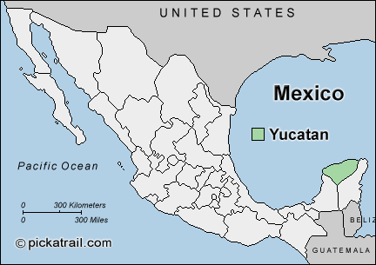

Fuente: Mapa de Pickatrail.com (30 mayo 2006 http://www.pickatrail.com/jupiter/location/north_america/mexico/yucatan.html.)

Apéndice B

Ilustración 2

“Mapa de la península yucateca”

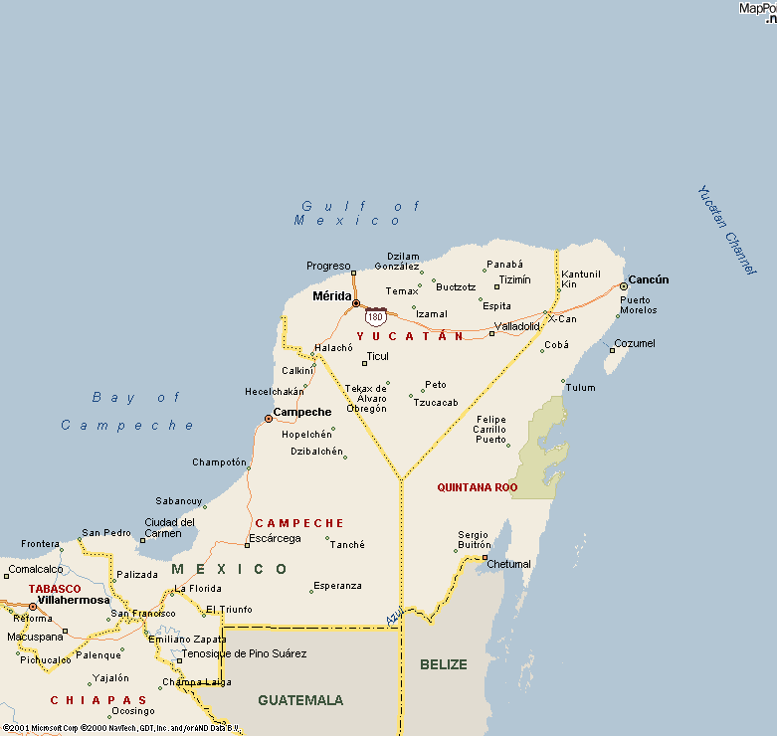

Fuente: Mapa de Jen’s Yucatán (30 mayo 2006 http://www.jensyucatan.com/maps/yucatan-peninsula-map.htm.)

Apéndice C

Ilustración 3

“Mapa del estado de Yucatán”

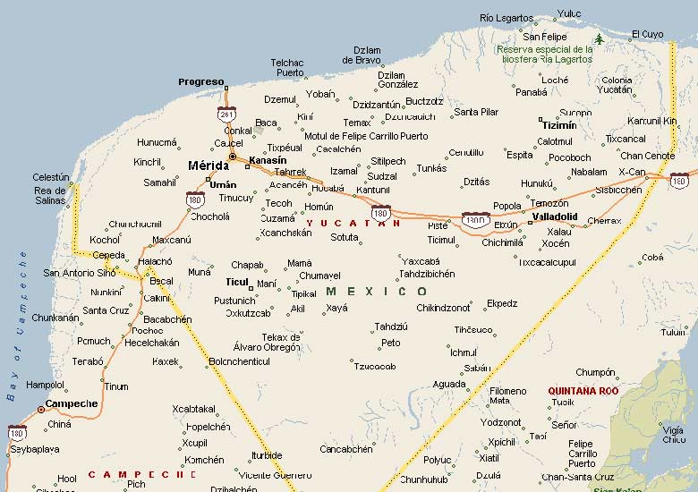

Fuente: Mapa de Jen’s Yucatán (30 mayo 2006 http://www.jensyucatan.com/maps/yucatan-state-map.htm.)

Apéndice D

Ilustración 4

“Las áreas culturales de los mayasª

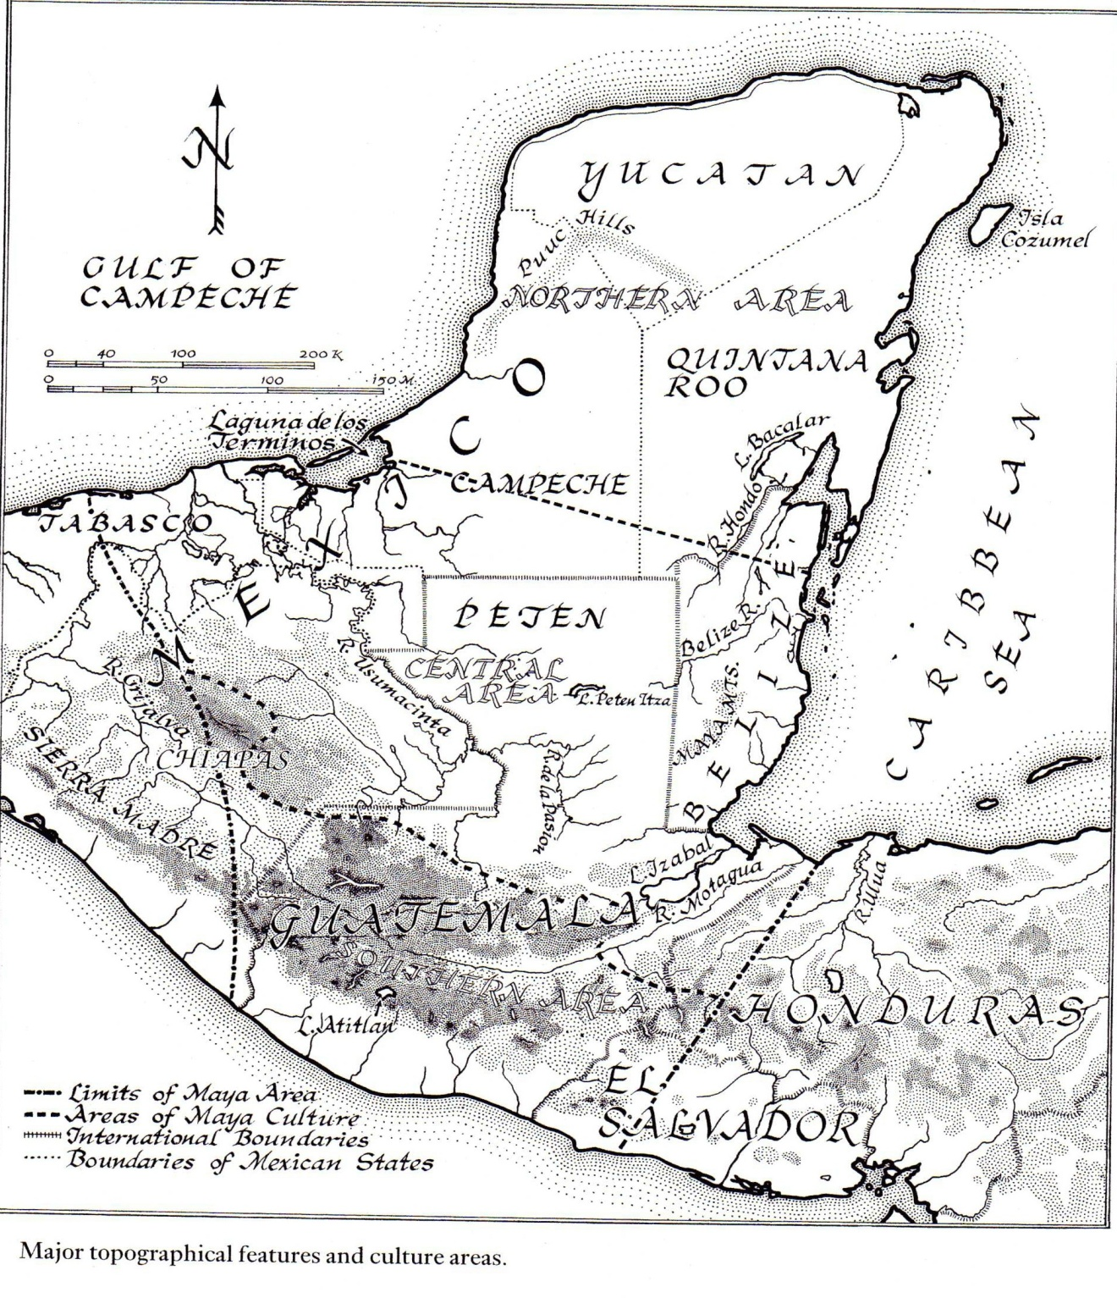

Fuente: Mapa de Michael Coe, The Maya (NY: Thames and Hudson, 1999) 12.
ª Este mapa muestra las tres áreas culturales de los mayas: las zonas norteña, central, y sureña.
Apéndice E

Figura 1

“Figura cronológica de los períodos de civilización maya”

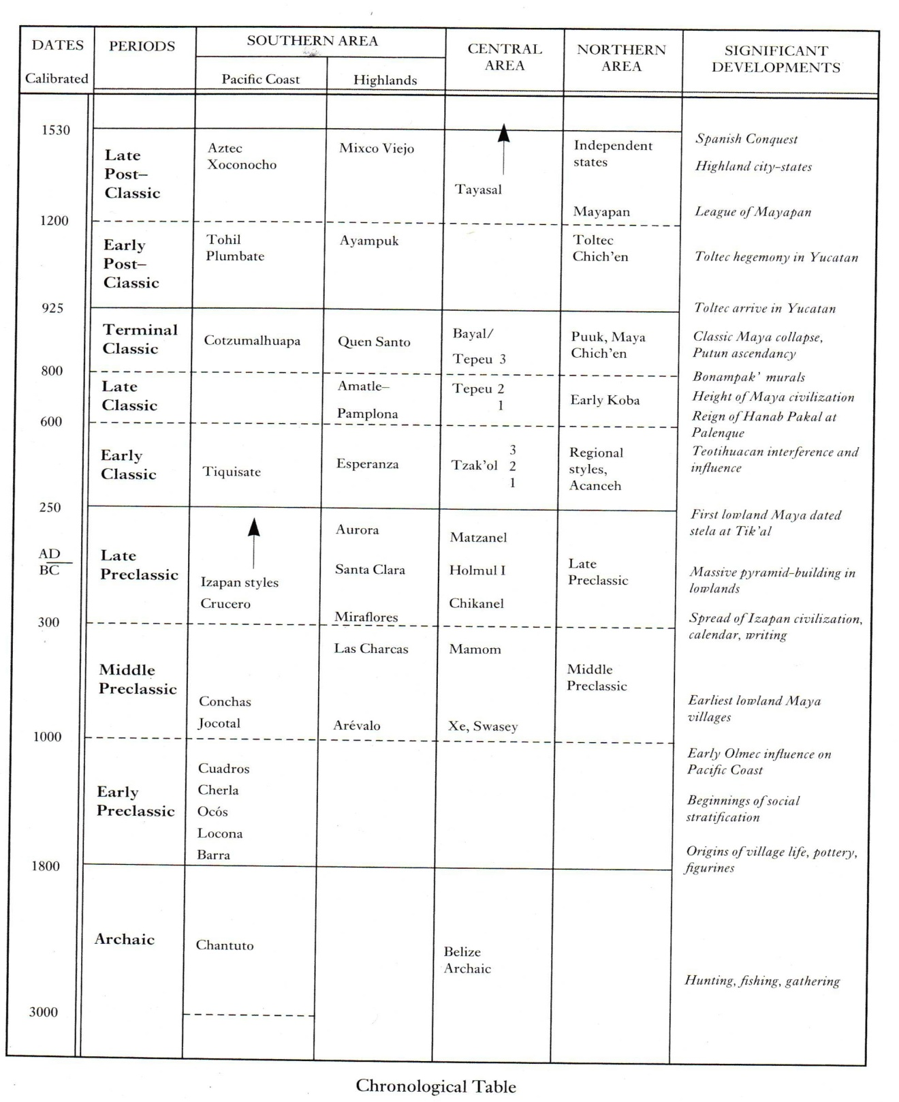

Fuente: Cuadro de Michael Coe, The Maya (NY: Thames and Hudson, 1999) 10.
Apéndice F

Ilustración 5

“Ah Puch: Dios de la muerte”

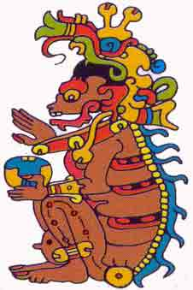

Fuente: Ilustración de Dr. Hideyo Noguchi, “Deidades principales del panteón maya”,
Centro de Investigaciones Regionales de la U Autónoma de Yucatán (1 jun. 2006 http://www.uady.mx/sitios/mayas/articulos/deidadesprincipales.html.)
Ilustración 6

“Chaac: Dios de la lluvia”

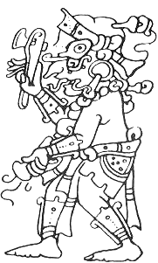

Fuente: Ilustración de “Chaak” (1 jun. 2006 http://grenier2clio.free.fr/maya/chaak.htm.)

Ilustración 7

“Ek Chuah: Dios de la guerra”

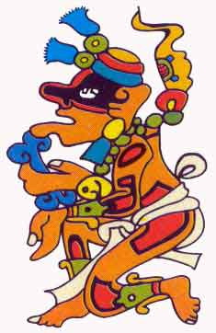

Fuente: Ilustración de Dr. Hideyo Noguchi, “Deidades principales del panteón maya”,
Centro de Investigaciones Regionales de la U Autónoma de Yucatán (1 jun. 2006 http://www.uady.mx/sitios/mayas/articulos/deidadesprincipales.html.)
Ilustración 8

“Itzamná: Señor del cielo e hijo de Hunab Ku”

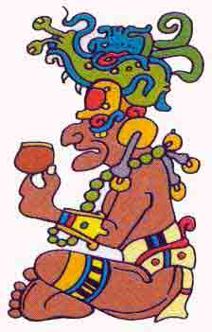

Fuente: Ilustración de Dr. Hideyo Noguchi, “Deidades principales del panteón maya”,
Centro de Investigaciones Regionales de la U Autónoma de Yucatán (1 jun. 2006 http://www.uady.mx/sitios/mayas/articulos/deidadesprincipales.html.)
Ilustración 9

“Ixchel: Diosa del parto, del tejido, y de la luna”

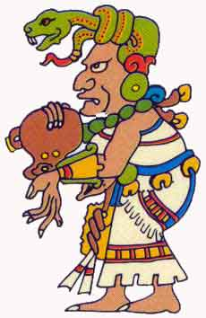

Fuente: Ilustración de Dr. Hideyo Noguchi, “Deidades principales del panteón maya”,
Centro de Investigaciones Regionales de la U Autónoma de Yucatán (1 jun. 2006 http://www.uady.mx/sitios/mayas/articulos/deidadesprincipales.html.)
Ilustración 10

“Ixtab: Diosa del suicidio”

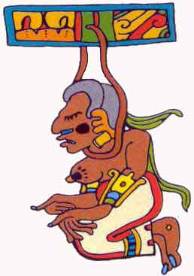

Fuente: Ilustración de Dr. Hideyo Noguchi, “Deidades principales del panteón maya”,
Centro de Investigaciones Regionales de la U Autónoma de Yucatán (1 jun. 2006 http://www.uady.mx/sitios/mayas/articulos/deidadesprincipales.html.)
Ilustración 11

“Xaman Ek: Dios de la estrella polar”

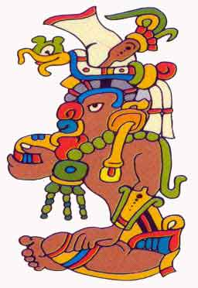

Fuente: Ilustración de Dr. Hideyo Noguchi, “Deidades principales del panteón maya”,
Centro de Investigaciones Regionales de la U Autónoma de Yucatán (1 jun. 2006 http://www.uady.mx/sitios/mayas/articulos/deidadesprincipales.html.)
Ilustración 12

“Yum Kax: Dios del Maíz”

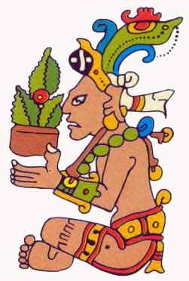

Fuente: Ilustración de Dr. Hideyo Noguchi, “Deidades principales del panteón maya”,
Centro de Investigaciones Regionales de la U Autónoma de Yucatán (1 jun. 2006 http://www.uady.mx/sitios/mayas/articulos/deidadesprincipales.html.)
Ilustración 13

“Dios de la muerte violenta y de los sacrificios humanos”

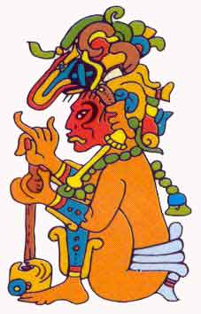

Fuente: Ilustración de Dr. Hideyo Noguchi, “Deidades principales del panteón maya”,
Centro de Investigaciones Regionales de la U Autónoma de Yucatán (1 jun. 2006 http://www.uady.mx/sitios/mayas/articulos/deidadesprincipales.html.)
Ilustración 14

“Dios del viento (posiblemente Kukulcán)”

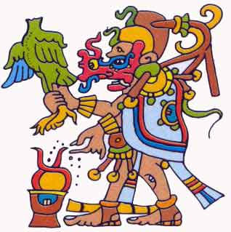

Fuente: Ilustración de Dr. Hideyo Noguchi, “Deidades principales del panteón maya”,
Centro de Investigaciones Regionales de la U Autónoma de Yucatán (1 jun. 2006 http://www.uady.mx/sitios/mayas/articulos/deidadesprincipales.html.)
Apéndice G

Ilustración 15

“Los refugios para los mayas durante la Guerra de Castas”

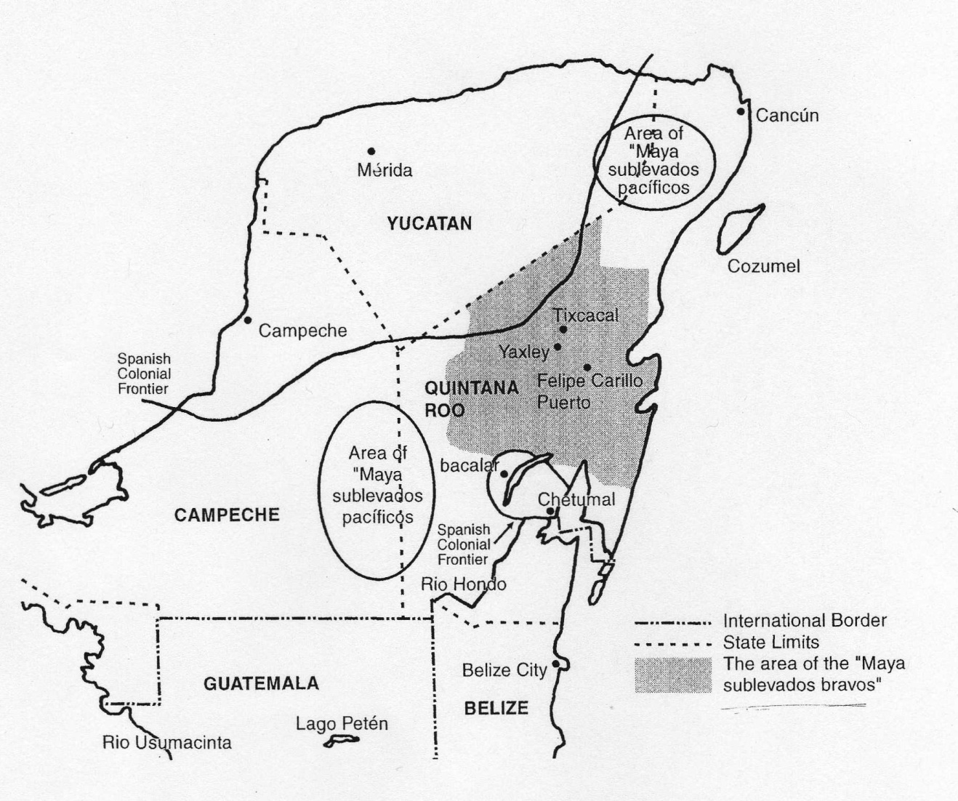

Fuente: Mapa de Terry Rugeley, Yucatán’s Maya Peasantry and the Origins of the Caste
War (Austin: U of Texas Press, 1996) 45.

Apéndice H

Figura 2

“Figura del desarrollo de la lengua maya”

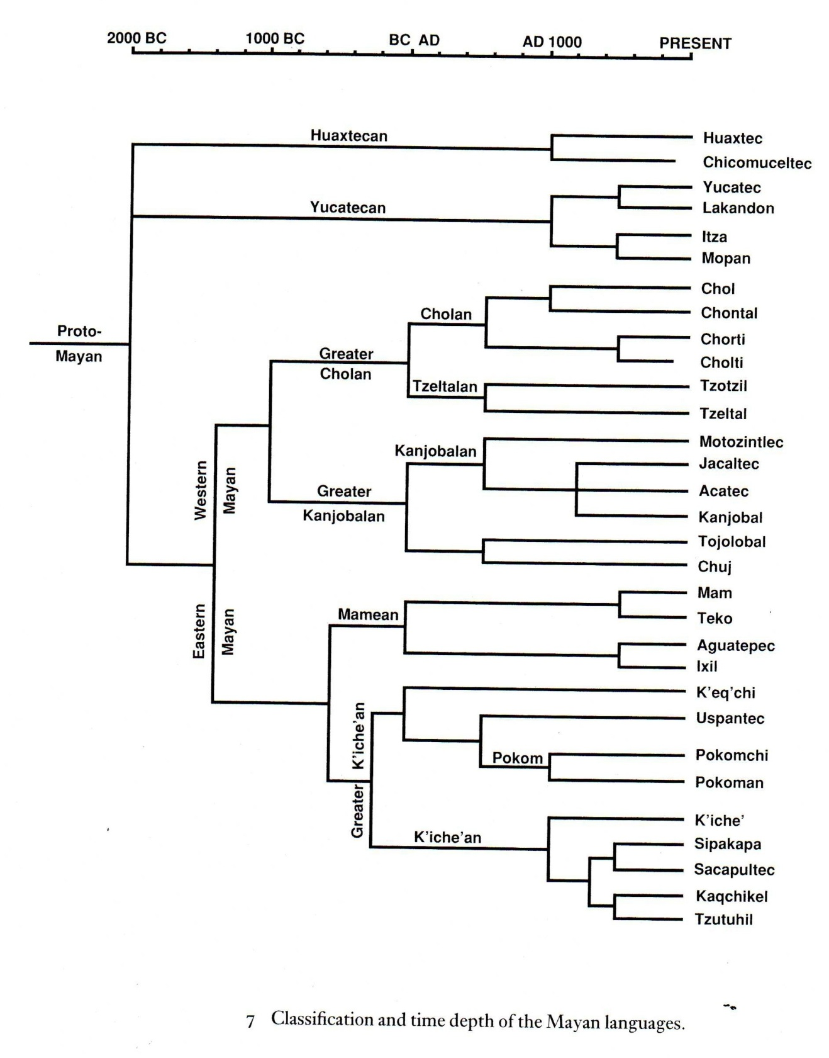
Fuente: Figura de Michael Coe, The Maya (NY: Thames and Hudson, 1999) 36.
Apéndice I

Ilustración 16

“La distribución de las lenguas mayas durante la época colonial y hoy día”

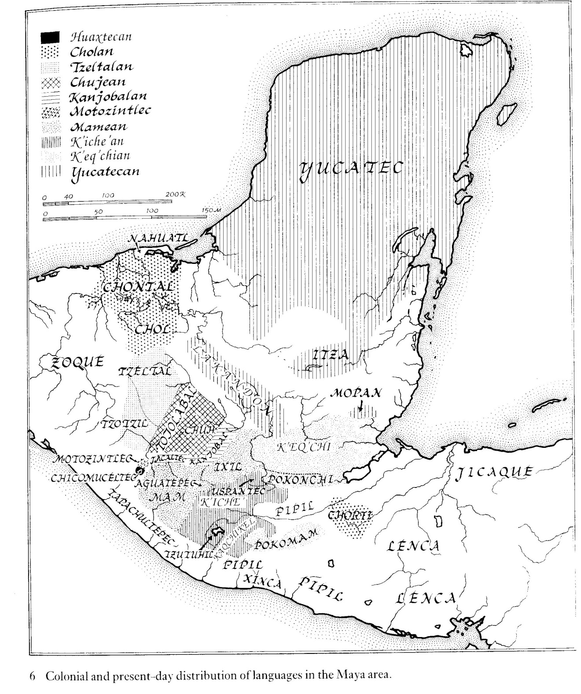

Fuente: Mapa de Michael Coe, The Maya (NY: Thames and Hudson, 1999) 35.
Apéndice J

Figura 2

“Vuelan golondrinas de nostalgia y felicidad”ª

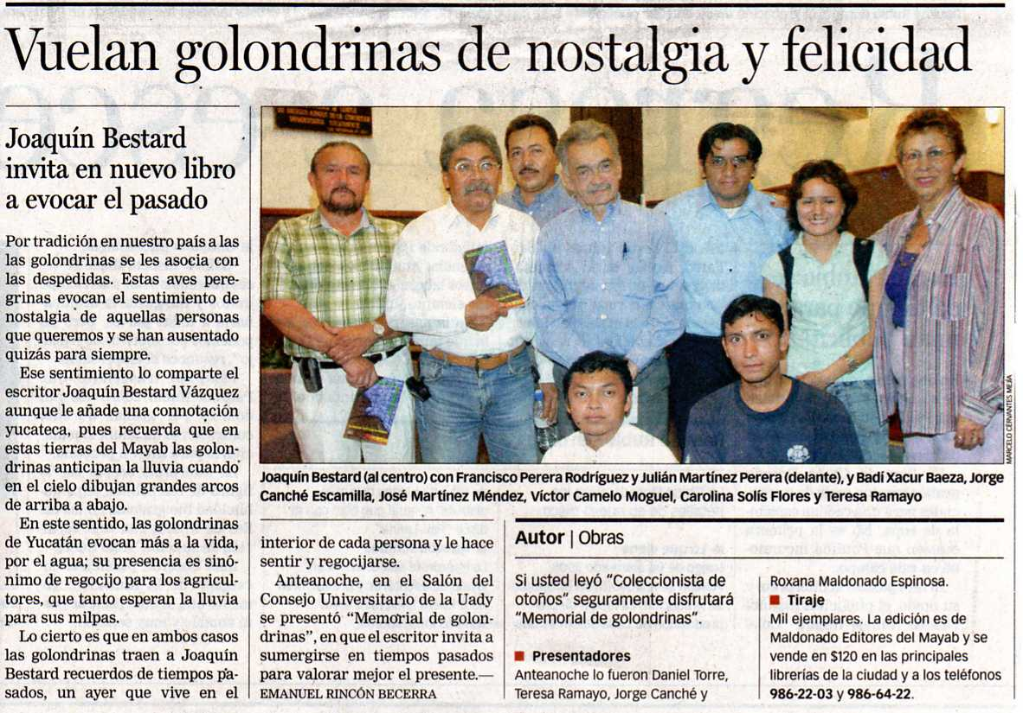

Fuente: Figura de Emmanuel Rincón Becerra, Diario de Yucatán ([c. 20 marzo 2006]: N.
pag.).
ª Este artículo se trata de la publicación de la novela Memorial golondrinas de Joaquín Bestard Vázquez en 2006.
Apéndice K

Ilustración 17

“Figura de Chaac en las ruinas de Labná”

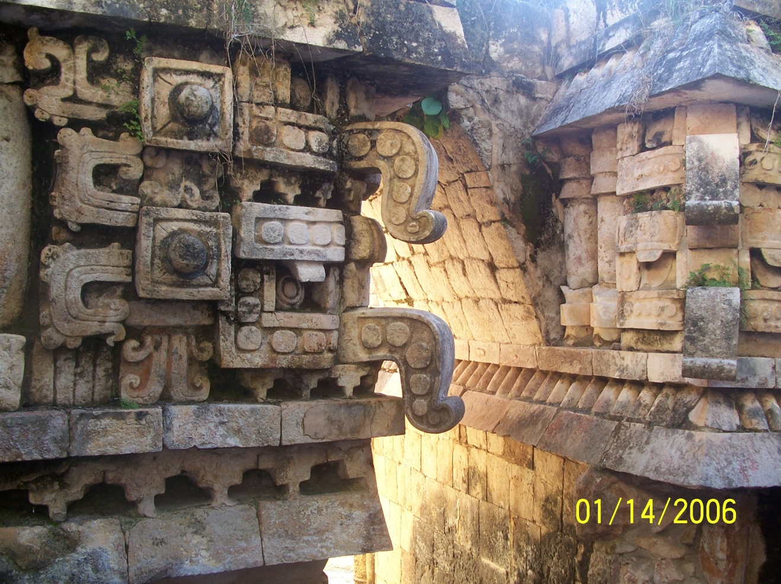

Fuente: Foto por la autora

Apéndice L

Ilustración 18

“Figuras de dioses mayas en las ruinas de Labná”

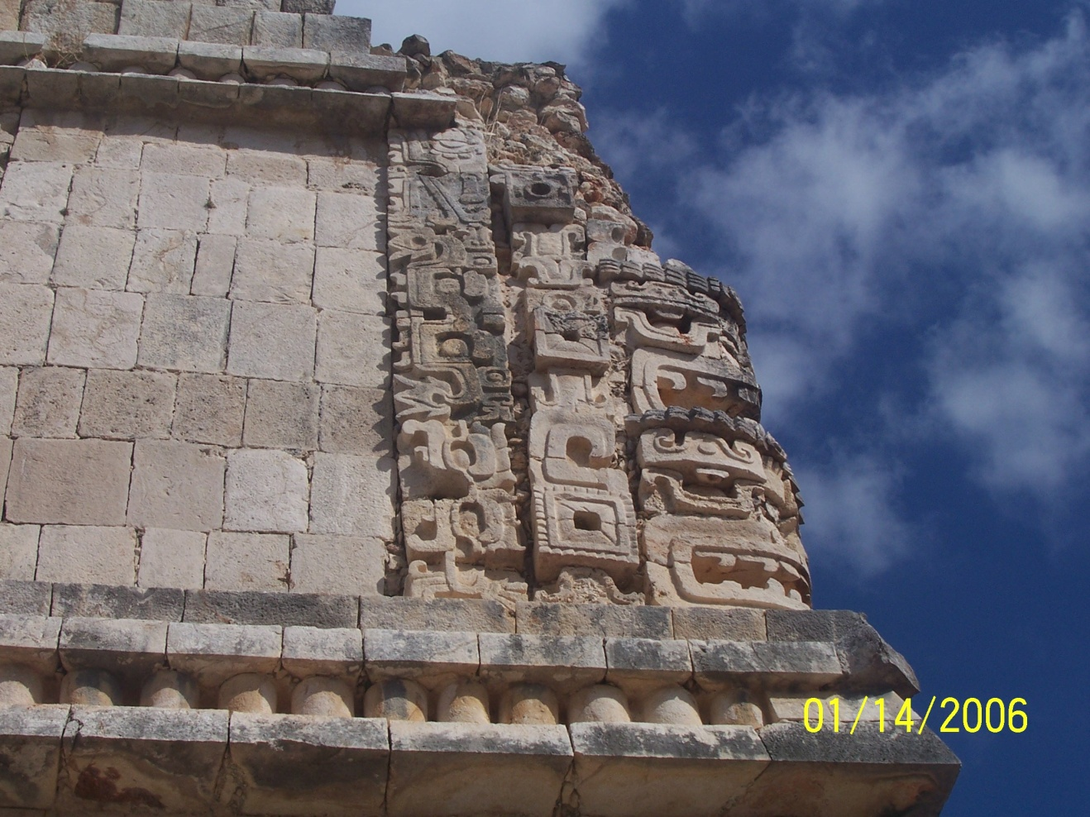

Fuente: Foto por la autora
Apéndice M

Ilustración 19

“Cenote de Ik’kil”

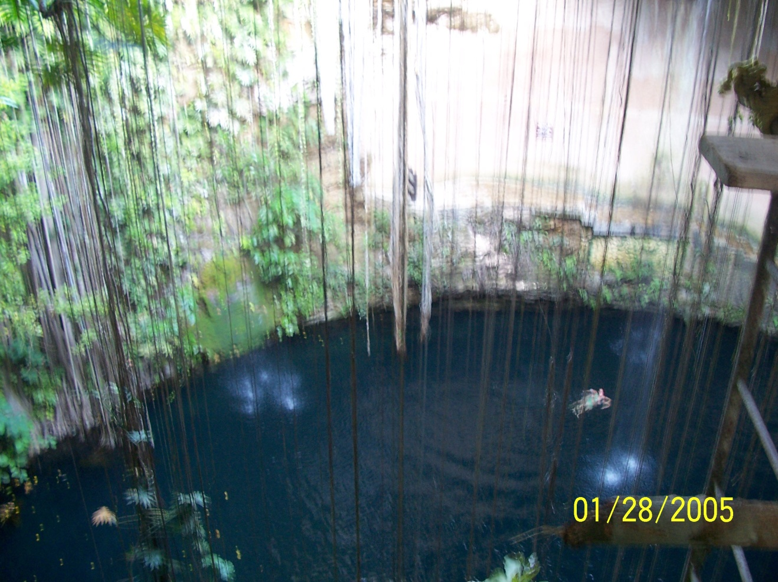

Fuente: Foto por la autora
Apéndice N

Ilustración 20

“Fruta con sal y chile que venden las mujeres mayas por las calles en el centro”

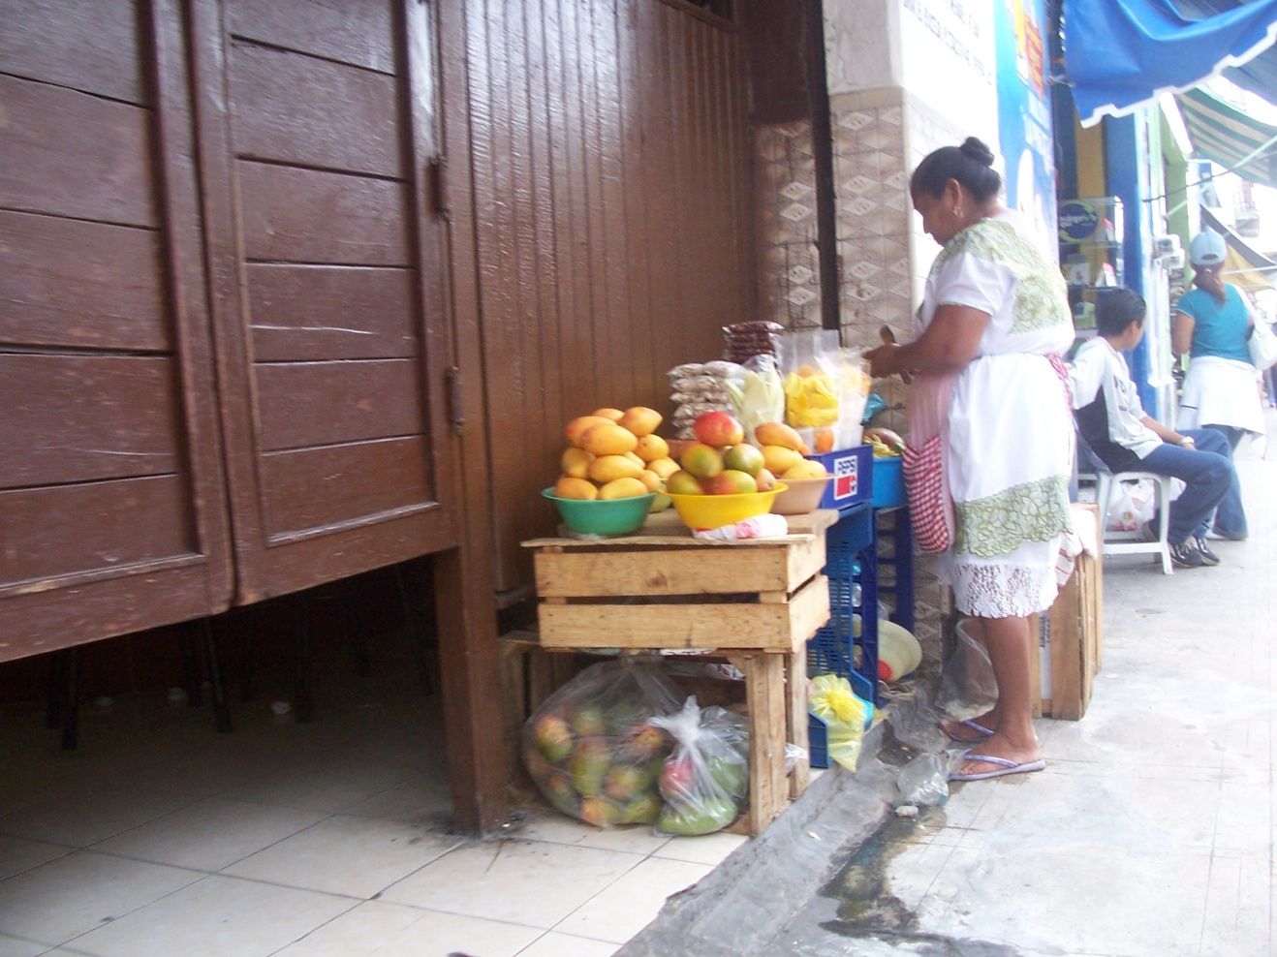

Fuente: Foto por la autora
Apéndice O

Ilustración 21

“Instituto para el Desarrollo de la Cultura Maya en el Estado de Yucatán (INDEMAYA)”

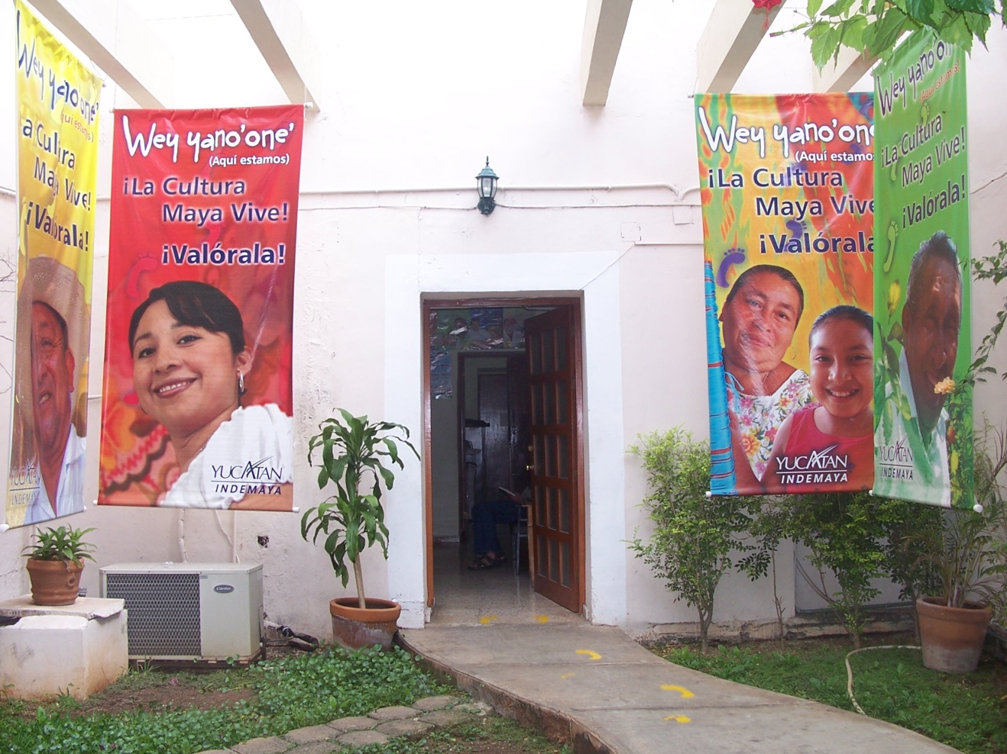

Fuente: Foto por la autora
Apéndice P

Ilustración 22

“La jarana: el baile tradicional de los mayas”

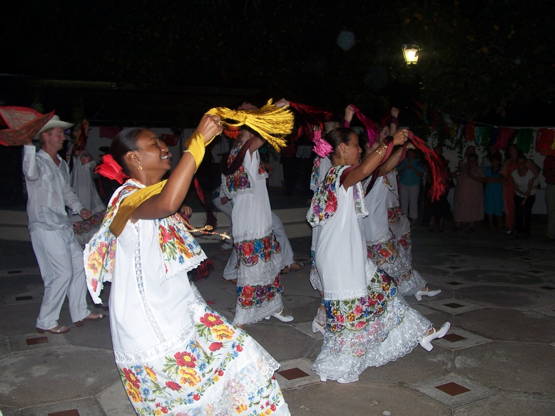

Fuente: Foto por la autora

Bibliografía primaria

Bestard Vázquez, Joaquín. El aljibe. Unpublished novel.

---. Balada de la Mérida antigua. Mérida: Colección “Capital americana de la

cultura”, 2000.

---. Ciento y un años, Koyoc. Mérida: Ediciones de la U Autónoma de Yucatán, 2003.

---. El coleccionista de otoños. Mérida: n.p., 2003.

---. El cuello del jaguar. Mérida: Ediciones de la U Autónoma de Yucatán, 2000.

---. De la misma herida. Mérida: Maldonado Editores del Mayab, 1985.

---. Doce cuentos de Beyhualé. Fredericton: York P, 1994.

---. “Ismael, sí, Ismael, ¿Y qué?” Fronteras 4.4.13 (1999): 76-7.

---. Memorial de golondrinas. Mérida: Maldonado Editores del Mayab, 2005.

---. El mundo mágico de los mayas. Mérida: Maldonado Editores del Mayab, 2003.

---. Ocasos de un Mar de Cobre. Mérida: Ediciones de la U Autónoma de Yucatán,

1992.

---. Los pájaros negros del señor. Mérida: Maldonado Editores del Mayab, 1992.

---. “Sembrar la semilla en el tiempo.” Signos 4 (1993): 19-24.

---. “Los sueños de Ricardo Bech.” Plural 16-17.186 (1987): 24-6.

---. Los tiempos dorados de Tránsito. Mérida: Maldonado Editores del Mayab,

1987.

---. La tierra silenciosa. México: B. Costa-Amic, 1967.

---. “Un tigre con ojos de jade.” Unicornio: Suplemento científico y cultural de ¡Por

Esto! [Mérida] 13.700 (2004): 3-7; 13.701 (2004): 3-7; 13.702 (2004): 3-7;

13.703 (2004): 3-7; 13.704 (2004): 5-9.

---. Típicos y tópicos de Nazario Tulum. Mérida: Dante, 2002.

---. “Trazar un sueño en el espejo.” Plural 19-20.226 (1990): 13-19.
Bibliografía secundaria

Alcocer Álvarez, Martiniano. “Joaquín Bestard Vázquez: acosado por las historias.”
Diario Yucatán 30 ene. 2003: 3-7; 31 ene. 2003: 3-5.
Barghomz, Mario. “Joaquín Bestard: De la misma herida.” Páginas: Revista del
Instituto de Cultura de Yucatán 1.1.1 (1986): 18-9.
Bestard Vázquez, Joaquín. Entrevista personal. 20, 27 ene., 3, 17 feb. 2006.
Cicero Mac-Kinney, Roger. “Las cátedras de Joaquín Bestard: Tipos y tópicos de
Nazario Tulum.” ¡Por Esto! [Mérida] feb. 2003.
“‘El cuello del jaguar’, relato novelesco sobre la rebelión indígena en Yucatán el siglo
pasado.” ¡Por Esto! [Mérida] 21 feb. 2000.
Cuentos de Beyhualé: Doce cuentos de Joaquín Bestard Vázquez. Ed. Lee A. Daniel.

Fredericton: Cork, 1994.

“El escritor Joaquín Bestard presenta su novela ‘El Cuello del Jaguar’.” ¡Por Esto! De
Quintana Roo 24 sept. 2002.
Huck, George Ann. “La obra de Bestard: Voces del tercer mundo.” Plural: Revista

Cultural de Excelsior 186. 1987 mar: 27-30.

Ligorred Perramon, Francesc. “Bestard de Beyhualé o la rebelión de las voces
ocultas.” Los libros del libro. Manlleu: 2005.
Peniche Barrera, Roldán. “Sucinto análisis de la obra de Joaquín Bestard.” Fronteras
4.4.13 (1999): 74-5.
“Producción literaria de Joaquín Bestard: “‘El cuello del jaguar’, nuevo libro que
recrea la tragedia de la Guerra de Castas.” Diario Yucatán 20 feb. 2000.
Ramayo Lanz, Teresa. “Las mil y una guerras.” Presentación de la novela El cuello del
jaguar, de Joaquín Bestard Vázquez. U Autónoma de Yucatán. Café-
librería La Vía. 22 ene. 2000.
Shrimpton Masson, Margaret. “Joaquín Bestard Vázquez, Ciento y un años Koyoc.”
Unpublished essay, 2002.
---. “La narrativa yucateca.” Fronteras 4.4.13 (1999): 78-9.
---. “New Readings of Yucatecan Narrative in the Context of the Caribbean.” Revista
mexicana del Caribe 13 (2002): 99-123.
---. Presentación de la novela El cuello del jaguar, de Joaquín Bestard Vázquez.
Editoriales U Autónoma de Yucatán. Salón del Consejo Universitario. 20 feb.
2000.
---. “Un tigre con ojos de jade de Joaquín Bestard Vázquez: Una novela en dos
tiempos.” Unicornio: Suplemento científico y cultural de ¡Por Esto! [Mérida]
14.724 (2005): 6-7.
---. “Visions from the Edge: Yucatecan Narrative in the Context of the Caribbean.”
Caribe 4.2/5.1 (2001-02): 22-32.
---. “Yucatán en su narrativa: Textos multiculturales.”
Taylor, Teresia. “Complicity of Silence: A Parody of Conformity in Joaquín Bestard’s
De la misma herida/From the Same Wound.”
Terry, Edward D. “El encuentro de dos culturas en el Yucatán de Joaquin Bestard.”
South Eastern Latin Americanist 36. 2. (1992): 16-21.
---. “Joaquin Bestard’s La obsesión de German Ortiga, or Society in Chaos.”
SECOLAS Annals: Journal of the Southeastern Council on Latin
American Studies 22. (1991): 36-43.
---. “Lo universal en algunas obras de Joaquín Bestard.” South Eastern Latin
Americanist 37.4 (1994): 37-44.
Torres, Daniel. “Hacia una topografía de Beyhualé o cómo leer a Joaquín Bestard.”
Unicornio: Suplemento científico y cultural de ¡Por Esto! [Mérida] 14.726
(2005): 6-7.
---. “Leyendo ‘Ciento y un años, Koyoc’ de Joaquin Bestard Vázquez.” Unpublished
essay, 2004.
---. “El pasado como espejo del presente: hacia un neoindigenismo militante
en ‘El cuello del jaguar’.” Revista de la Universidad Autónoma de Yucatán 16.
217 (2001): 59-63.
Bibliografía terciaria

Alarcón, Renato D. “Hispanic Psychiatry: From Margin to Mainstream.” Transcultural

Psychiatry 38.1 (2001): 5-25.

Alisky, Marvin. “The Relations of the State of Yucatan and the Federal Government of

Mexico, 1823-1978.” Yucatán: A World Apart. Eds. Edward H. Moseley and

Edward D. Terry. University: U of Alabama P, 1980. 245-263.

Anderson, E.N., Betty B. Faust, and John G. Frazier. “An Environmental and Cultural

History of Maya Communities in the Yucatan Peninsula.” Introduction. Rights,

Resources, Culture, and Conservation in the Land of the Maya. Ed. Betty B.

Faust, E.N. Anderson, and John G. Frazier. Westport: Praeger, 2004. 1-29.

Anderson, E.N. “Valuing the Maya Forests.” Rights, Resources, Culture, and

Conservation in the Land of the Maya. Ed. Betty B. Faust, E.N. Anderson, and

John G. Frazier. Westport: Praeger, 2004. 117-130.

Andrews, Joann M. “Shifts of Strategies and Focus of the Conservation Efforts of

Pronatura on the Yucatan Peninsula: A Personal History.” Rights, Resources,

Culture, and Conservation in the Land of the Maya. Ed. Betty B. Faust, E.N.

Anderson, and John G. Frazier. Westport: Praeger, 2004. 79-94.

Andrien, Kenneth J. Andean Worlds: Indigenous History, Culture, and Consciousness

under Spanish Rule, 1532-1825. Diálogos Ser. Albuquerque: U of New Mexico P,

2001.

Arzápalo Marín, Ramón. “¿Estremecedores y fundamentales cambios entre los mayas de

Yucatán o un estoico statu quo? Una ojeada a su literatura.” Latin American

Indian Literaturas Journal 13.2 (1997): 40-57.

Attolini Lecón, Amalia. “El comercio en la península de Yucatán, siglos XV y XVI:

problemas metodológicos en el estudio de las fuentes.” Boletín de Antropología

Americana 26.4 (1994): 27-39.

Bairstow, Lynne and David Baird. Cancún & the Yucatán for Dummies. 2nd ed.

Hoboken: Wiley Publishing, Inc., 2005.

Baklanoff, Eric N. “The Diversification Quest: A Monocrop Export Economy in

Transition.” Yucatán: A World Apart. Eds. Edward H. Moseley and Edward D.

Terry. University: U of Alabama P, 1980. 202-244.

Barrera Vásquez, Alfredo. “Four Centuries of Archaeology in Yucatan: A

Bibliographical Essay.” Yucatán: A World Apart. Eds. Edward H. Moseley and

Edward D. Terry. University: U of Alabama P, 1980. 306-319.

Bascopé, Grace. “Economic, Political, and Environmental Changes in a Yucatec Maya

Village.” Rights, Resources, Culture, and Conservation in the Land of the Maya.

Ed. Betty B. Faust, E.N. Anderson, and John G. Frazier. Westport: Praeger, 2004.

163-173.

Bauer, Arnold J. Goods, Power, History. New Approaches to the Americas Ser.

Cambridge: Cambridge UP, 2001.

Beidelman, T.O. The Cool Knife. Wash.D.C.: Smithsonian Institution P, 1997.

Bell, Catherine. Ritual: Perspectives and Dimensions. NY: Oxford UP, 1997.

Bell, Steven M. “Mexico.” Handbook of Latin American Literature. 2nd ed. Ed. David W.

Foster. Garland Reference Library of the Humanities 1459. NY: Garland

Publishing, 1992. 357- 442.

Belliard, Juan Carlos, and Johnny Ramírez-Johnson. “Medical Pluralism in the Life of a

Mexican Immigrant Woman.” Hispanic Journal of Behavioral Sciences 27.3

(2005): 267-285.

Bellini, Giuseppe. Historia de la literatura hispanoamericana. Madrid: Editorial

Castalia, 1985.

Benson, Elizabeth P. “The Maya and the Bat.” Latin American Indian Literatures

Journal 4.2 (1998): 99-124.

Bierhorst, John. The Mythology of Mexico and Central America. Oxford: Oxford UP,

2002.

Bolles, David. “Colonial Mayan Literature Sheds Light on the Mayan Calendar, the

Solar-Agricultural Year, and Correlation Questions.” Latin American Indian

Literatures Journal 14.1 (1998): 26-53.

Bowie, Fiona. The Anthropology of Religion. Malden: Blackwell Publishing, 2005.

Bricker, Victoria R. “The Caste War of Yucatán: The History of a Myth and the Myth of

History.” Anthropology and History in Yucatán. Ed. Grant D. Jones. Austin:

U of Texas P, 1977. 251-258.

Campbell, Joseph. The Power of Myth with Bill Moyer. Ed. Betty Sue Flowers. NY:

Doubleday, 1988.

Canessa, Andrew. “Todos somos indígenas: Towards a New Language of National

Political Identity.” Bulletin of Latin American Research 25.2 (2006): 241-263.

Cantú, Lionel. “A Place Called Home: A Queer Political Economy of Mexican

Immigrant Men’s Family Experiences.” Perspectives on Las Américas: A Reader

in Culture, History, & Representation. Eds. Matthew C. Gutmann, Félix V. Matos

Rodríguez, Lynn Stephen, and Patricia Zavella. Malden: Blackwell, 2003. 259-

273.

Cañizares-Esguerra, Jorge. “Racial, Religious, and Civic Creole Identity in Colonial

Spanish America.” American Literary History 17.3 (2005): 420-437.

Carroll, Michael P. “Myth”. Encyclopedia of Cultural Anthropology. Eds. David

Levinson and Melvin Ember. 4 vols. NY: Henry Holt and Company, 1996.

Chan May, Gener. Comunicación personal. 13 ene.- 9 mar. 2006.

Chevalier, Jean and Alain Gheerbrant. The Penguin Dictionary of Symbols. Trans. John

Buchanan-Brown. London: Penguin Books, 1996.

“Cobra auge en la literatura la problemática indígena.” Novedades Yucatán [Mérida] 5 mar. 2000.

Coe, Michael D. The Maya. 6th ed. NY: Thames and Hudson, 1999.

Collins, Anne C. “The Maestros Cantores in Yucatán.” Anthropology and History in

Yucatán. Ed. Grant D. Jones. Austin: U of Texas P, 1977. 233-247.

Conkright, Tom D. “The Problem of Bicultural Learning.” Council on Anthropology and

Education Quarterly 6.4 (1975): 12-19.

Covo Torres, Javier. Leyendas mayas: Las mejores leyendas mayas para todas las

edades. Mérida: Editorial Dante, 2003.

Cruz, Alicia Re. “Working with Peoples and Places Through Actions: A History of the

Participatory Research of Mary Lindsay Elmendorf.” Rights, Resources, Culture,

and Conservation in the Land of the Maya. Ed. Betty B. Faust, E.N. Anderson,

and John G. Frazier. Westport: Praeger, 2004. 31-37.

Dahl, Linda. “A Champion of Mayan Folkways.” Américas 38.5 (1986): 57-8.

Danvers, Harry Thomas. Popol Vuh. Quetzaltenango: El Estudiante, 1998.

De Vries, Jan.”Theories Concerning ‘Nature Myths.’” Sacred Narrative: Readings in the

Theory of Myth. Ed. Alan Dundes. LA: U of California P, 1984. 30-

40.

Douglas, Mary. Purity and Danger. London: Routledge, 2004.

Dumond, D. E.. “Independent Maya of the Late Ninteenth Century: Chiefdoms and

Power Politics.” Anthropology and History in Yucatán. Ed. Grant D. Jones.

Austin: U of Texas P, 1977. 103-138.

---. The Machete and the Cross. Lincoln: U of Nebraska P,

1997.

Edmonson, Munro S. and Victoria R. Bricker. “Yucatecan Mayan Literature.”

Literatures. Eds. Munro S. Edmonson and Patricia A. Andrews. Austin:

U of Texas P, 1985.

Eliade, Mircea. Myth and Reality. Trans. Willard R. Trask. Ed. Ruth Nanda

Anshen. World Perspectives Ser. 31. NY: Harper and Row, Publishers, 1963.

---. “Myths, Dreams, and Mysteries: The Encounter Between Contemporary

Faiths and Archaic Realities.” Myth and Symbol. Ed. F.W. Dillstone. Theological

Collections. 7. London: S.P.C.K., 1966. 35-50.

---. Myths, Dreams, and Mysteries: The Encounter Between Contemporary

Faiths and Archaic Realities. Trans. Philip Mairet. NY: Harper and Brothers

Publishers, 1960.

---. Rites and Symbols of Initiation: The Mysteries of Birth and Rebirth. Trans. Willard

R. Trask. NY: Harper and Row, Publishers, 1958.

Elmendorf, Mary Lindsay. “The Many Worlds of Mayan Women.” Rights, Resources,

Culture, and Conservation in the Land of the Maya. Ed. Betty B. Faust, E.N.

Anderson, and John G. Frazier. Westport: Praeger, 2004. 39-77.

---. “Reflections on Rights, Resources, and Responsibilities in Participatory Research.”

Conclusion. Rights, Resources, Culture, and Conservation in the Land of the

Maya. Ed. Betty B. Faust, E.N. Anderson, and John G. Frazier. Westport: Praeger,

2004. 255-275.

Farriss, Nancy M. “Persistant Maya Resistance and Cultural Retention in Yucatán.” The

Indian in Latin American History: Resistance, Resilience, and Acculturation. Ed.

John E. Kicza. Jaguar Books on Latin America. 1. Wilmington: Scholarly

Resources Inc. Imprint, 2000. 53-70.

Faust, Betty B. “The End of Innocence in a Modernizing Maya Community: ‘There is No

More Timber; Let’s Sell the Land!’”. Rights, Resources, Culture, and

Conservation in the Land of the Maya. Ed. Betty B. Faust, E.N. Anderson, and

John G. Frazier. Westport: Praeger, 2004. 131-161.

Fisher, Leonard Everett. Gods and Goddesses of the Ancient Maya. NY: Holiday House,
1999.
Florescano, Enrique. Memory, Myth, and Time in Mexico: From the Aztecs to
Independence. Trans. Albert G. Bork. Austin: U of Texas P, 1994.
Forrest, David W. “The Landscape of Santa Rita Komchen: The Role of Metaphor in the

Ecological History of a Yucatecan Rural Estate.” Rights, Resources, Culture, and

Conservation in the Land of the Maya. Ed. Betty B. Faust, E.N. Anderson, and

John G. Frazier. Westport: Praeger, 2004. 175-189.

Frazier, John G. “The ‘Yucatecan Syndrome’: Its Relevance to Biological Conservation

and Anthropological Activities.” Rights, Resources, Culture, and Conservation in

the Land of the Maya. Ed. Betty B. Faust, E.N. Anderson, and John G. Frazier.

Westport: Praeger, 2004. 225-254.

Friedlander, Myrna L., Lucille C. Larney, Marianne Skau, Marcus Hotaling, Marsha L.

Cutting, and Michelle Schwam. “Bicultural Identification: Experiences of

Internationally Adopted Children and Their Parents.” Journal of Counseling

Psychology 47.2 (2000): 187-198.

Gibaldi, Joseph. MLA Handbook for Writers of Research Papers. 6th ed. NY: The

Modern Language Association of America, 2003.

Glusker, Susannah. “Women’s Human Rights Issues Among the Maya.” Rights,

Resources, Culture, and Conservation in the Land of the Maya. Ed. Betty B.

Faust, E.N. Anderson, and John G. Frazier. Westport: Praeger, 2004. 205-223.

Góngora Díaz, Ismael. “Primer encuentro intercultural de niños y abuelos mayas.” ¡Por

Esto! [Mérida] 21 sept. 2004.

Hansen, Asael T. “Change in the Class System of Merida, Yucatan 1875-1935.” Yucatán:

A World Apart. Eds. Edward H. Moseley and Edward D. Terry. University:

U of Alabama P, 1980. 122-141.

Haritatos, Jana and Verónica Benet-Martínez. “Bicultural identities: The interface of

cultural, personality, and socio-cognitive processes.” Journal of Research in

Personality 36 (2002): 598-606.

Hervik, Peter. Mayan People Within and Beyond Boundaries: Social Categories and

Lived Identity in Yucatán. Amsterdam: Harwood Academic Publishers, 1999.

Joseph, Gilbert M. “Revolution From Without: The Mexican Revolution in Yucatan,

1910-1940.” Yucatán: A World Apart. Eds. Edward H. Moseley and Edward D.

Terry. University: U of Alabama P, 1980. 142-171.

Jung, Courtney. “The Politics of Indigenous Identity: Neoliberalism, Cultural Rights, and

the Mexican Zapatistas.” Social Research 70.2 (2003): 433-462.

Kintz, Ellen R. and Amanda S. Ritchie. “The Transformation of ‘Paradise’: Deep, Social,

and Political Ecology Among the Yucatec Maya of Cobá, Quintana Roo,

Mexico—A Dialogical Approach.” Rights, Resources, Culture, and Conservation

in the Land of the Maya. Ed. Betty B. Faust, E.N. Anderson, and John G. Frazier.

Westport: Praeger, 2004. 191-204.

LaFromboise, Teresa, Hardin L. K. Coleman, and Jennifer Gerton. “Psychological Impact

of Biculturalism: Evidence and Theory.” Psychological Bulletin 114.3 (1993):

395-412.

Larrain, Jorge. Identity and Modernity in Latin America. Cambridge: Polity, 2000.

Lopez Austin, Alfredo. Cuerpo humano e ideología: las concepciones de los antiguos

nahuas. México: U Nacional Autónoma de México, 1980.

McClear, Margaret. Popol Vuh: Structure and Meaning. Madrid: Playor, 1973.

Medina, Laurie Kroshus. “History, Culture, and Place-Making: ‘Native’ Status and Maya

Identity in Belize.” Perspectives on Las Américas: A Reader in Culture, History,

& Representation. Eds. Matthew C. Gutmann, Félix V. Matos Rodríguez, Lynn

Stephen, and Patricia Zavella. Malden: Blackwell, 2003. 195-212.

Milbrath, Susan. Star Gods of the Maya: Astronomy in Art, Folklore, and Calendars.

Austin: U of Texas P, 1999.

Miller, Mary and Karl Taube. An Illustrated Dictionary of the Gods and Symbols of

Ancient Mexico and the Maya. NY: Thames and Hudson, 1993.

Montejo, Víctor D. El pájaro que limpia el mundo y otras fábulas mayas: No’ Ch’ik

Xtx’ahtx’en Sat Yib’anh Q’inal. Rancho Palos Verdes: Fundación Yax te’, 2000.

Moseley, Edward H. “From Conquest to Independence: Yucatan Under Spanish Rule,

1521-1821.” Yucatán: A World Apart. Eds. Edward H. Moseley and Edward D.

Terry. University: U of Alabama P, 1980. 83-121.

Nash, June. “The Reassertion of Indigenous Identity: Mayan Responses to State

Intervention in Chiapas.” Latin American Research Review 30.3 (1995): 7-41.

Nesbitt, Paul H. “The Maya of Yucatán.” Yucatán: A World Apart. Eds. Edward H.

Moseley and Edward D. Terry. University: U of Alabama P, 1980.

41-58.

Palma, Judzil. “Roteract solicita ayuda para niños de comunidades indígenas.” Mundo al

Día 30 oct. 2004, Gente y Estilo: 2C.

“Perspectives Evolving from and with Mary Lindsay Elmendorf’s Work in Maya

Communities of Mexico’s Yucatan Peninsula.” Preface. Rights, Resources,

Culture, and Conservation in the Land of the Maya. Ed. Betty B. Faust, E.N.

Anderson, and John G. Frazier. Westport: Praeger, 2004. xiii-xx.

Press, Irwin. “Historical Dimensions of Orientation to Change in a Yucatec Peasant

Community. Anthropology and History in Yucatán. Ed. Grant D. Jones. Austin:

U of Texas P, 1977. 275-288.

Quezada, Sergio. Breve historia de Yucatán. Serie Breves historias de los estados de la

República mexicana. México: Colegio de México, 2001.

Reed, Nelson A. The Caste War of Yucatán. Stanford: Stanford UP, 2001.

Restall, Matthew. Seven Myths of the Spanish Conquest. Oxford: Oxford UP, 2003.

Rights, Resources, Culture, and Conservation in the Land of the Maya. Ed. Betty B.

Faust, E.N. Anderson, and John G. Frazier. Westport: Praeger, 2004.

Rosado Vega, Luis. El alma misteriosa del Mayab: tradiciones, leyendas y consejos. 2ª

ed. México: Ediciones Botas, 1957.

Rugeley, Terry. Yucatán’s Maya Peasantry and the Origins of the Caste War. Austin: U

of Texas P, 1996.

Ryder, James W. “Internal Migration in Yucatán: Interpretation of Historical

Demography and Current Patterns.” Anthropology and History in Yucatán. Ed.

Grant D. Jones. Austin: U of Texas P, 1977. 191-231.

Sandstrom, Alan R.. “Ethnic Identity and its Attributes in a Contemporary Mexican

Indian Village.” The Indian in Latin American History: Resistance, Resilience,

and Acculturation. Ed. John E. Kicza. Jaguar Books on Latin America. 1.

Wilmington: Scholarly Resources Inc. Imprint, 2000. 269-281.

Segal, Robert A. Myth: A Very Short Introduction. New York: Oxford UP,

2004.

Shaw, Donald Leslie. The Post-Boom in Spanish American Fiction. SUNY Ser. in Latin

Amer. and Iberian Thought and Cult. Albany: State U of NY P, 1998.

“Situación histórica y actual del pueblo maya: Diagnóstico del Instituto para el Desarrollo

de la Cultura Maya del Estado de Yucatán (INDEMAYA).” Temas

Antropológicos: Revista Científica de Investigaciones Regionales 2.21 (2005): 1-

69. INDEMAYA. 20 mayo 2005. Instituto para el Desarrollo de la Cultura Maya

del Estado de Yucatán (INDEMAYA). 30 mayo 2006

http://www.indemaya.gob.mx/docpublicaciones/200505203086.pdf.

Socolow, Susan Migden. The Women of Colonial Latin America. New Approaches to the

Americas. Cambridge: Cambridge UP, 2000.

Spence, Lewis. The Myths of Mexico and Peru. Boston: Longwood P, 1977.

Taylor, William B. “Patterns and Variety in Mexican Village Uprisings.” The Indian in

Latin American History: Resistance, Resilience, and Acculturation. Ed. John E.

Kicza. Jaguar Books on Latin America. 1. Wilmington: Scholarly Resources Inc.

Imprint, 2000. 157-189.

Terry, Edward D. “A Panorama of Literature in Yucatan.” Yucatán: A World Apart. Eds.

Edward H. Moseley and Edward D. Terry. University: U of Alabama

P, 1980. 264-305.

Watanabe, John M. “Culturing Identities, the State, and National Consciousness in Late

Nineteenth-Century Western Guatemala.” Bulletin of Latin American Research 19

(2000): 321-340.

Webber, Irving L. “Social Organization and Change in Modern Yucatan.” Yucatán: A

World Apart. Eds. Edward H. Moseley and Edward D. Terry. University:

U of Alabama P, 1980. 172-201.

Wiesebron, Marianne L. “Commentary: Some Effects of Civil Wars on Society.” El

impacto de guerras civiles e invasiones sobre la sociedad y la política local,

1800-1870. Ed. Anthony McFarlane and Marianne L. Wiesebron. N.p.: Ahila,

1998. N. pag.

Wilson, Eugene M. “Physical Geography of the Yucatan Peninsula.” Yucatán: A World

Apart. Eds. Edward H. Moseley and Edward D. Terry. University: U of

Alabama P, 1980. 5-40.

Wilson, Fiona. “Indians and Mestizos: Identity and Urban Popular Culture in Andean

Peru.” Journal of Southern Africa Studies 26.2 (2000): 239-253.

A mestizo is a person whose origin is a mix of European and Amerindian races. It can also represent the mixing of various cultures (Rugeley vii).
A criollo is a person of European descent born in Latin America. It can also refer to cultural practices brought with relatives from Europe and adapted to Latin America (Rugeley vii).
Transculturation is the obtainment of culture by an individual, usually a culture foreign to the individual’s native one.
A causa de la caída de un meteoro en la peninsula de Yucatán hace millones de años, muchas grietas en la piedra caliza se formaron, especialmente en el norte. La lluvia se filtra por estas grietas y forma cenotes y grutas bajo la tierra. Ellos se convierten en la única fuente de agua dulce para la gente en Yucatán y algunas partes de Campeche y Quintana Roo a causa de la falta de lagos o ríos permanentes (Coe 16). Los cenotes, una palabra adoptada de la corrupción de la palabra maya dzonot (pozo sagrado) eran también lugares sagrados en las tradiciones mayas (véase Apéndice M).
Criollo significa la gente de descendencia europea nacida en Latinoamérica (Rugeley vii).
Un mestizo es una persona cuyo origen es compuesto de las razas europea y amerindia (Rugeley vii).
En la religión maya, hay dos mundos después de la muerte que se alcanza después de un viaje: el mundo subterráneo que se llama Xibalbá y el mundo elevado Oxlahuntiku. Dentro de cada mundo, hay nueve y trece niveles, respectivamente, y un dios reina sobre cada nivel (Fisher 31; Miller 39).
Sacerdotes mayas

